

ỦY BAN NHÂN DÂN THÀNH PHỐ HỒ CHÍ MINH TRƯỜNG ĐẠI HỌC SÀI GÒN
KHOA CÔNG NGHỆ THÔNG TIN

BÁO CÁO ĐỒ ÁN
MÔN: CÔNG NGHỆ PHẦN MỀM (841047)
TÊN ĐỀ TÀI
XÂY DỰNG WEBSITE BÁN ĐIỆN THOẠI DI ĐỘNG

Nhóm báo cáo:
Nhóm lớp:
GVHD:

Danh sách thành viên:

TP Hồ Chí Minh, tháng 12 năm 2024
07
02 - 01
Th.S Từ Lãng Phiêu
Th.S Nguyễn Thanh Sang

Phan Cảnh Tuấn Đạt - 3122410076
Trần Khánh Huyền - 3122410156
Ngô Đức Trọng – 3122560084
Dương Bình Minh - 3122410236
Nguyễn Khải Ca - 3122410035
Lê Văn Hoàng - 3122560021
Phan Anh Dũng - 3122560008
Phạm Quang Chung - 3122410041

TÊN ĐỀ TÀI: Website quản lý bán điện thoại
NHÓM: 7
THÀNH VIÊN:
MÃ SV | HỌ TÊN | TỈ LỆ PHẦN TRĂM | CÔNG VIỆC THỰC HIỆN  (Liệt kê công việc dự kiến thực hiện trong đồ án)
3122410076 | Phan Cảnh Tuấn Đạt | 12,5%
3122410156 | Trần Khánh Huyền | 12,5%
3122560084 | Ngô Đức Trọng | 12,5%
3122410035 | Nguyễn Khải Ca | 12,5%
3122560021 | Lê Văn Hoàng | 12,5%
3122410236 | Dương Bình Minh | 12,5%
3122560008 | Phan Anh Dũng | 12,5%
3122410041 | Phạm Quang Chung | 12,5%

MỤC LỤC

A. TỔNG QUAN VỀ ỨNG DỤNG VÀ ĐẶC TẢ YÊU CẦU 6
I. GIỚI THIỆU 6
1. Lý do chọn đề tài 6
2. Mục tiêu 6
3. Phạm vi 7
II. TỔNG QUAN VỀ PHẦN MỀM 7
1. Yêu cầu phi chức năng 7
2. Yêu cầu chức năng 8
3. Đối tượng người dùng 9
III. QUY TRÌNH NGHIỆP VỤ 11
1. Tiếp nhận khách hàng & tư vấn sản phẩm 11
2. Đặt hàng và thanh toán 12
3. Kiểm tra kho và xử lý đơn hàng 12
4. Vận chuyển và giao hàng 13
5. Đổi trả hàng và hỗ trợ sau bán 13
6. Quản lý kho và hàng tồn kho 14
7. Quản lý chương trình khuyến mãi 14
8. Quản lý khách hàng và chăm sóc khách hàng 15
9. Báo cáo và thống kê 15
IV. PHÂN TÍCH VÀ THIẾT KẾ 16
1. Mô hình use case và đặc tả 16
2. Sơ đồ hoạt động (Activity diagram) 68
3. Sơ đồ luồng dữ liệu (Data flow diagram - DFD) 82
4. Sơ đồ trình tự (Sequence diagram) 94
B. KIẾN TRÚC PHẦN MỀM 117
C. THIẾT KẾ CHI TIẾT 118
I. CƠ SỞ DỮ LIỆU 118
1. Mô hình thực thể quan hệ (Entity Relationship Diagram – ERD) 118
2. Cơ sở dữ liệu mức logic 119
3. Cơ sở dữ liệu mức vật lý 120
II. XỬ LÝ 121
1. Class Diagram 121
III. GIAO DIỆN 122
1. Giao diện đăng nhập 122
2. Giao diện đăng ký 123
3. Giao diện trang chủ 124
4. Giao diện quản lý giỏ hàng 125
5. Giao diện đặt hàng 125
6. Giao diện quản lý sản phẩm 126
7. Giao diện quản lý phiên bản sản phẩm 127
8. Giao diện quản lý nhân viên 127
9. Giao diện quản lý tài khoản 128
10. Giao diện quản lý nhập 128
11. Giao diện quản lý phiếu nhập 129
12. Giao diện quản lý nhà cung cấp 129
13. Giao diện quản lý phiếu bảo hành 130
14. Giao diện quản lý khuyến mãi 130
15. Giao diện quản lý đơn hàng 131
16. Giao diện quản lý thống kê 131
17. Giao diện quản lý thông tin cá nhân 132
18. Giao diện chi tiết sản phẩm 132
D. KIỂM THỬ 134
I. Business Requirement - BRD 134
II. Technical Requirement - TRD 137
III. Test Scenario 141
IV. Test case 146
E. BÁO CÁO KẾT QUẢ 179
I. Môi trường cài đặt 179
II. Ngôn ngữ cài đặt 179
III. Thử nghiệm 179
F. TỔNG KẾT 180
I. Ưu điểm 180
II. Hạn chế 181
III. Phương hướng phát triển 181

A. TỔNG QUAN VỀ ỨNG DỤNG VÀ ĐẶC TẢ YÊU CẦU

I. GIỚI THIỆU

1. Lý do chọn đề tài
Cuộc cách mạng công nghệ 4.0 đã và đang là bước chuyển lớn trong nhiều lĩnh vực, đặc biệt là lĩnh vực công nghệ thông tin; và cũng trong thời đại công nghệ phát triển mạnh mẽ như ngày nay, việc vận hành, quản lý tốt cửa hàng không chỉ đòi hỏi về các yếu tố mặt bằng, nguồn vốn, chiến lược kinh doanh mà còn đi kèm với áp dụng các giải pháp công nghệ để tối ưu hóa quy trình mua hàng, nâng cao trải nghiệm của khách hàng, đồng thời cải thiện hiệu quả quản lý, giúp cho doanh nghiệp dễ dàng theo dõi quy trình hoạt động của cửa hàng hơn, như là quản lý nhân viên, thông tin khách hàng, doanh thu, lợi nhuận cửa hàng, từ đó sẽ đưa ra các chiến lược kinh doanh giúp cho cửa hàng ngày càng phát triển mạnh mẽ hơn.
Một trong những mặt hàng vô cùng cần thiết và hầu như không thể thiếu trong cuộc sống hiện nay là điện thoại di động. Điện thoại di động như một “vật chứng” cho từng giai đoạn phát triển của công nghệ hiện đại.
Đối với sinh viên ngành công nghệ thông tin, việc xây dựng và phát triển hệ thống website không chỉ là cơ hội để áp dụng kiến thức lập trình vào một dự án thực tế mà còn là một bài học quý báu về tư duy hệ thống và kỹ năng giải quyết vấn đề.
Thấu hiểu được điều đó, nhóm đã chọn đề tài “Website quản lý cửa hàng điện thoại di động” nhằm mục đích giới thiệu về một hệ thống cửa hàng bán điện thoại với đầy đủ các tính năng và hướng phát triển, đây là một bước tiến mạnh mẽ trong việc áp dụng công nghệ vào quản lý cửa hàng bán lẻ.

2. Mục tiêu
Với đề tài “Website quản lý cửa hàng điện thoại di động”, nhóm muốn xây dựng một website với các mục tiêu: đầu tiên là khảo sát các công việc kinh doanh mà cửa hàng đang thực hiện cũng như các hoạt động, đối tượng mà cửa hàng cần quản lý. Tiếp theo, chọn ra các nghiệp vụ có thể chuyển đổi thành các tính năng trên website để giúp cho công việc kinh doanh của cửa hàng trở nên đơn giản và tiện dụng hơn. Sau đó, nghiên cứu, tìm hiểu và chọn ra các công nghệ phù hợp cho việc xây dựng ứng dụng. Cuối cùng là xây dựng hoàn tất hệ thống quản lý cửa hàng bán điện thoại.

3. Phạm vi
"Website bán điện thoại" mà nhóm đề ra với tiêu chí tiện nghi, dễ nhìn, dễ sử dụng sẽ mang đến sự tiện ích cho việc kinh doanh của cửa hàng, giải quyết được các vấn đề cho người dùng: có một website thống nhất dành cho cả quản lý, nhân viên và khách hàng. Người dùng có thể truy cập và thực hiện các chức năng liên quan đến hoạt động kinh doanh của cửa hàng. Với quản lý, nhân viên sẽ thực hiện các chức năng về việc quản lý cửa hàng như: thống kê, quản lý sản phẩm, quản lý nhập kho, bán hàng, xử lý đơn đặt hàng, quản lý khách hàng,... Bất kỳ khách hàng nào có nhu cầu với các sản phẩm điện thoại khi sử dụng website sẽ dễ dàng tìm kiếm và đặt mua sản phẩm, không có quyền truy cập sâu vào hệ thống quản lý.
Trang web này sẽ được nhiều người dùng sử dụng rộng rãi, dễ dàng truy cập trên nhiều thiết bị. Website bán điện thoại di động không chỉ là một kênh bán hàng trực tuyến, mà còn là một công cụ hỗ trợ toàn diện cho hoạt động kinh doanh của cửa hàng. Từ việc mở rộng thị trường, tối ưu hóa quy trình quản lý đến cải thiện trải nghiệm khách hàng và tăng cường thương hiệu, website đóng vai trò quan trọng trong việc hiện đại hóa và tối ưu hóa hoạt động kinh doanh của một cửa hàng bán điện thoại di động.

II. TỔNG QUAN VỀ PHẦN MỀM

Yêu cầu phi chức năng
- Giao diện người dùng (UI/UX):
- Thiết kế giao diện hiện đại, dễ sử dụng và thân thiện với người dùng.
- Tương thích với các thiết bị và kích thước màn hình khác nhau.
- Có khả năng nâng cấp trong tương lai.
- Tính năng bảo mật: hệ thống phải bảo mật dữ liệu và thông tin người dùng, mã hóa mật khẩu trước khi lưu xuống cơ sở dữ liệu.
- Tối ưu hoá hệ thống:
- Hệ thống hoạt động ổn định và tối ưu hoá chi phí
- Tối ưu hoá hiệu suất và tốc độ tải trang.
- Đảm bảo khả năng mở rộng và dễ bảo trì.
- Hỗ trợ và bảo trì: Cung cấp tài liệu hướng dẫn sử dụng cho người quản trị và người dùng.

2. Yêu cầu chức năng
- Đăng nhập, đăng ký tài khoản, quên mật khẩu: Người dùng đăng nhập hệ thống thông qua tên người dùng và mật khẩu (có thể lấy lại mật khẩu khi quên), nếu chưa có tài khoản thì thực hiện đăng ký.
- Tìm kiếm, xem, lọc sản phẩm: Người dùng tìm kiếm sản phẩm với từ khóa thông qua thành kiếm hoặc có thể xem trực tiếp trong trang sản phẩm, chọn vào 1 sản phẩm bất kì để xem chi tiết sản phẩm. Người dùng có thể lựa chọn các mục để lọc sản phẩm theo ý muốn, sản phẩm hiển thị có phân trang.
- Chức năng thêm sản phẩm vào giỏ hàng: Người dùng chọn sản phẩm để thêm vào giỏ hàng, có thể xóa sửa các sản phẩm trong giỏ hàng.
- Đặt hàng: Người dùng có thể đặt hàng trực tiếp thông qua trang sản phẩm hoặc là qua giỏ hàng. Khi đặt hàng người dùng cần nhập các thông tin như địa chỉ giao hàng, hình thức thanh toán, ... Sau đó xác nhận đặt hàng. Khi này người dùng có thể chọn vào nút tiếp tục mua hàng để quay lại trang sản phẩm.
- Xem trạng thái đơn hàng: Sau khi đặt hàng, đơn hàng sẽ ở trạng thái chờ xử lý; các trạng thái khác của đơn hàng như: đã xác nhận, đang giao hàng, đã nhận hàng.
- Đánh giá sản phẩm: Người dùng có thể đánh giá sản phẩm khi trạng thái đơn hàng là đã nhận hàng.
- Xem lịch sử mua hàng: Người dùng có thể xem được hóa đơn và chi tiết hóa đơn.
- Thông tin cá nhân: Người dùng xem thông tin cá nhân và có thể cập nhật.
- Xử lý đơn hàng: Xem, xác nhận đơn hàng.
- Xem lịch sử hóa đơn: Xem các hóa đơn trong khoảng thời gian lựa chọn, mỗi hóa đơn có thể xem chi tiết của hóa đơn đó.
- Quản lý sản phẩm: người dùng có thể thêm, chỉnh sửa, tìm kiếm sản phẩm ở trang quản trị.
- Quản lý phiên bản sản phẩm: người dùng có thể thêm mới, chỉnh sửa thông tin cho các sản phẩm đã trước đó và tìm kiếm phiên bản sản phẩm.
- Quản lý tài khoản: người dùng có thể chỉnh sửa thông tin tài khoản, tìm kiếm.
- Quản lý nhân viên: quản lý có thêm thêm nhân viên mới đồng thời thêm tài khoản cho nhân viên, chỉnh sửa thông tin, tìm kiếm nhân viên.
- Quản lý khuyến mãi: người dùng có thể thêm, chỉnh sửa, tìm kiếm khuyến mãi.
- Quản lý nhà cung cấp: người dùng có thể thêm, chỉnh sửa, tìm kiếm nhà cung cấp.
- Thống kê:
- Thống kê số lượng khách hàng
- Tổng đơn hàng
- Tổng doanh thu
- Tổng sản phẩm bán ra
- Tổng sản phẩm bán ra theo thương hiệu
- Tổng doanh thu bán ra theo thương hiệu
- Quản lý bảo hành: người dùng thêm, xóa, sửa, tìm kiếm phiếu bảo hành cho các sản phẩm khách hàng đã mua tại website.
- Quản lý nhập: Người dùng tạo phiếu nhập.
- Quản lý phiếu nhập: Xác nhận phiếu nhập.

3. Đối tượng người dùng
Đối tượng người dùng chính của website bao gồm nhân viên của cửa hàng và khách hàng với các chức năng phụ thuộc vào đối tượng người dùng. Trong đó, nhân viên sẽ có 2 vai loại vai trò là nhân viên cửa hàng và quản lý cửa hàng.
Chức năng chi tiết của từng đối tượng người dùng như sau:
*Đối với người dùng là khách hàng:
- Đăng ký/ Đăng nhập.
- Xem, tìm kiếm, lọc, đánh giá sản phẩm.
- Thêm, xoá, cập nhật giỏ hàng.
- Đặt hàng.
- Xem thông tin đơn hàng.
- Xem lịch sử mua hàng.
- Xem, cập nhật thông tin cá nhân.
- Quên mật khẩu.
*Đối với người dùng là nhân viên:
- Quản lý sản phẩm: thêm, xoá, tìm kiếm sản phẩm, sửa thông tin sản phẩm
- Quản lý phiên bản sản phẩm: thêm, xoá, tìm kiếm phiên bản sản phẩm, sửa thông tin phiên bản sản phẩm
- Quản lý đơn hàng: xem danh sách, chi tiết đơn hàng, xác nhận đơn hàng, tìm kiếm, lọc đơn hàng
- Quản lý khuyến mãi: thêm, xoá, tìm kiếm khuyến mãi, sửa thông tin khuyến mãi
- Quản lý nhà cung cấp: thêm, xoá, sửa, tìm kiếm nhà cung cấp
- Quản lý phiếu bảo hành: thêm, xoá, sửa, tìm kiếm phiếu bảo hành
- Quản lý phiếu nhập: tạo phiếu nhập, xoá, sửa phiếu nhập chưa được xác nhận
- Xem, cập nhật thông tin cá nhân.
- Quản lý phiếu trả hàng: xác nhận/từ chối yêu cầu trả hàng, xem danh sách, chi tiết phiếu trả hàng
*Đối với người dùng là quản lý:
- Quản lý sản phẩm: thêm, xoá, tìm kiếm sản phẩm, sửa thông tin sản phẩm
- Quản lý phiên bản sản phẩm: thêm, xoá, tìm kiếm phiên bản sản phẩm, sửa thông tin phiên bản sản phẩm
- Quản lý tài khoản: xem, tìm kiếm, sửa thông tin tài khoản
- Quản lý nhân viên: thêm, xoá nhân viên, sửa thông tin nhân viên và phân quyền
- Quản lý khuyến mãi: thêm, xoá, tìm kiếm khuyến mãi, sửa thông tin khuyến mãi
- Quản lý nhà cung cấp: thêm, xoá, sửa, tìm kiếm nhà cung cấp
- Thống kê: xem, lọc thống kê theo khoảng thời gian
- Quản lý đơn hàng: xem danh sách, chi tiết đơn hàng, xác nhận đơn hàng, tìm kiếm, lọc đơn hàng
- Quản lý phiếu bảo hành: thêm, xoá, sửa, tìm kiếm phiếu bảo hành
- Quản lý phiếu nhập: tạo phiếu nhập, xoá, sửa phiếu nhập chưa được xác nhận
- Quản lý phiếu trả hàng: xác nhận/từ chối yêu cầu trả hàng, xem danh sách, chi tiết phiếu trả hàng
- Xem, cập nhật thông tin cá nhân.

III. QUY TRÌNH NGHIỆP VỤ

1. Tiếp nhận khách hàng & tư vấn sản phẩm
Mô tả: Khách hàng truy cập website, tìm kiếm, lựa chọn sản phẩm.
Hoạt động cụ thể:
- Khách hàng duyệt danh mục sản phẩm: tìm kiếm theo hãng, loại sản phẩm, tính năng, mức giá.
- Hệ thống cung cấp các chi tiết sản phẩm: mô tả, giá cả, hình ảnh, đánh giá từ người mua trước.
- Hệ thống đề xuất sản phẩm tương tự hoặc liên quan dựa trên lịch sử tìm kiếm của khách hàng.

2. Đặt hàng và thanh toán
Mục tiêu: giúp khách hàng biết được các thao tác chọn sản phẩm, đặt hàng và lựa chọn hình thức thanh toán sao cho chuẩn xác.
- Khách hàng truy cập website, khi này khách hàng có thể xem sản phẩm ở: trang chủ, hãng điện thoại, loại sản phẩm.
- Website có hỗ trợ cho khách hàng tìm kiếm sản phẩm theo từ khóa trong thanh tìm kiếm.
- Khách hàng chọn vào sản phẩm muốn xem để biết thêm thông tin chi tiết về sản phẩm.
- Khách hàng có thể chọn “Mua ngay” hoặc “Thêm vào giỏ hàng”. Trong trường hợp “Mua ngay”, khách hàng kiểm tra lại thông tin sản phẩm, chọn “Thanh toán ngay”, sau đó cung cấp các thông tin cá nhân để hoàn thành các thông tin về đơn hàng, khách hàng lựa chọn hình thức thanh toán và chọn “Thanh toán ngay”. Trong trường hợp “Thêm vào giỏ hàng”, khách hàng tiến hành kiểm tra và lựa chọn sản phẩm cần mua, sau đó khách hàng truy cập giỏ hàng để chọn sản phẩm mình muốn mua và thực hiện các thao tác tương tự trường hợp “Mua ngay”.
- Yêu cầu: khách hàng phải có tài khoản và đăng nhập vào website mới có thể mua hàng.

3. Kiểm tra kho và xử lý đơn hàng
Mục tiêu: Cung cấp cách thức kiểm tra kho, và xử lý đơn hàng khi nhận được đơn đặt hàng từ khách hàng.
- Khi khách hàng đã đặt đơn hàng thành công, đơn hàng sẽ mặc định ở trạng thái “Chờ xử lý”, đơn hàng này cần được nhân viên xác nhận để có có thể tiến hành giao hàng đến khách hàng.
- Nhân viên thực hiện thao tác kiểm tra kho về sản phẩm có trong đơn đặt hàng, nhân viên kiểm tra về số lượng, trạng thái sản phẩm.
- Nhân viên có quyền xác nhận đơn hàng hoặc từ chối.
- Đơn hàng đã được nhân viên xác nhận sẽ được chuyển sang trạng thái “Đã được xử lý”.

4. Vận chuyển và giao hàng
Mục tiêu: cung cấp các thông tin về thông tin về đơn hàng sau khi được xác nhận, trạng thái đơn hàng sau khi đã được giao.
- Khi đơn hàng đã được xác nhận, và đang được giao thì đơn hàng sẽ tiếp tục cập nhật trạng thái. Khi khách hàng đã nhận được, trạng thái cuối cùng của đơn hàng sẽ là “Đã giao hàng”.
- Tùy thuộc vào hình thức vận chuyển mà khách hàng đã lựa chọn trong quá trình đặt đơn hàng, thời gian vận chuyển đơn hàng đến với khách hàng sẽ có sự khác nhau.

5. Đổi trả hàng và hỗ trợ sau bán
- Quy trình đổi trả hàng:
- Yêu cầu đổi trả: khách hàng gửi yêu cầu đến cửa hàng qua website, gồm ảnh và lý do đổi trả và hệ thống sẽ xác nhận điều kiện đổi trả.
- Phê duyệt yêu cầu: Nhân viên kiểm tra và duyệt hoặc từ chối yêu cầu đổi trả sản phẩm dựa trên tình trạng và lý do khách hàng gửi đến.
- Gửi sản phẩm về: Khách hàng sẽ gửi sản phẩm về kho qua đơn vị vận chuyển hoặc khách hàng có thể tự mang đến trung tâm bảo hành.
- Kiểm tra sản phẩm: Nhân viên kiểm tra tình trạng sản phẩm, xử lý đổi hoặc hoàn tiền nếu yêu cầu hợp lệ.
- Hoàn tất quy trình: Gửi sản phẩm mới hoặc hoàn tiền cho khách hàng, thông báo đến khách hàng thông qua email hoặc SMS.
- Quy trình hỗ trợ sau bán:
- Yêu cầu hỗ trợ: khách hàng liên hệ qua website hoặc hotline để yêu cầu hỗ trợ bảo hành hoặc tư vấn kỹ thuật.
- Xử lý yêu cầu: Nhân viên kỹ thuật kiểm tra thông tin, hướng dẫn khách hàng hoặc yêu cầu mang đến trung tâm bảo hành sửa chữa.
- Sửa chữa, thay thế linh kiện hoặc tư vấn sử dụng sau đó thông báo kết quả cho khách hàng đang có thắc mắc.

6. Quản lý kho và hàng tồn kho
- Nhập hàng:
- Nhận hàng khi được giao đến kho, nhân viên kiểm tra số lượng và chất lượng sản phẩm so với đơn đặt hàng.
- Ghi nhận thông tin sản phẩm vào hệ thống quản lý kho bao gồm số lượng, mã sản phẩm, ngày nhập kho, nhà cung cấp.
- Lưu trữ sản phẩm vào kho và phân loại sản phẩm theo hệ thống.
- Quản lý hàng tồn kho:
- Theo dõi số lượng tồn kho theo thời gian thực khi có sản phẩm nhập vào hoặc xuất ra.
- Lập báo cáo định kỳ các sản phẩm hiện có và các sản phẩm sắp hết hàng.
- Kiểm tra định kì số lượng sản phẩm trong kho và số lượng sản phẩm thực tế.

7. Quản lý chương trình khuyến mãi
- Lên kế hoạch: Xác định mục tiêu, loại khuyến mãi, thời gian và phạm vi áp dụng khuyến mãi.
- Tạo chương trình khuyến mãi trên hệ thống, cài đặt mức khuyến mãi, điều kiện áp dụng, thời gian hoặc có thể sử dụng mã giảm giá.
- Triển khai: Quảng bá chương trình qua email, qua mạng xã hội hay trên chính website.
- Theo dõi độ hiệu quả của chương trình và điều chỉnh nếu cần thiết.
- Kết thúc chương trình: Báo cáo, đánh giá và rút kinh nghiệm cho các chương trình sau.
- Chương trình khuyến mãi của website được tổ chức theo hình thức giảm giá theo tổng hóa đơn thanh toán, mỗi mức hóa đơn sẽ có phần trăm giảm giá khác nhau. Chi tiết về phần trăm giảm giá sẽ được nhân viên quản lý và cập nhật thường xuyên.

8. Quản lý khách hàng và chăm sóc khách hàng
- Thu thập thông tin khách hàng: Lưu trữ tên, số điện thoại, email và lịch sử mua hàng qua đăng ký tài khoản hoặc quá trình mua sắm.
- Phân loại khách hàng theo 3 nhóm: khách hàng thân thiết, khách hàng tiềm năng, khách hàng mới dựa trên hoạt động mua sắm, số đơn hàng thành công.
- Chăm sóc khách hàng: Gửi thông báo về sản phẩm mới, ưu đãi sản phẩm, mã giảm giá qua email hoặc thống báo trên website thông qua tài khoản khách hàng.
- Xử lý phản hồi và khiếu nại: Ghi nhận, giải quyết và phản hồi khách hàng một cách nhanh chóng, nếu yêu cầu cao thì gửi xuống cho bộ phận chuyên môn giải quyết và đợi kết quả và phản hồi khách hàng.
- Chương trình khách hàng thân thiết: Tạo ra các chương trình ưu đãi cho khách hàng thân thiết như điểm thưởng, mã giảm giá.
- Theo dõi và đo lường mức độ hài lòng của khách hàng về sản phẩm và đánh giá hiệu quả chăm sóc khách hàng để cải thiện dịch vụ.

9. Báo cáo và thống kê
- Tự động thu thập dữ liệu từ các hoạt động bán hàng, khách hàng, tồn kho và các chương trình khuyến mãi từ hệ thống.
- Phân loại thông tin từ dữ liệu thu thập được như doanh thu, sản phẩm bán chạy, lượng người truy cập, đơn hàng thành công, tồn kho, khách hàng mới.
- Hệ thống tạo báo cáo định kỳ các thông tin quan trọng như doanh thu, chi phí quảng cáo, lợi nhuận, ...
- Phân tích và kiểm tra dữ liệu để đảm bảo số liệu chính xác, đưa ra kết luận về hiệu quả bán hàng, hiệu quả marketing.
- Dựa trên báo cáo, nhà quản lý cần điều chỉnh chiến lược kinh doanh, marketing và quản lý hàng tồn kho một cách hiệu quả.

IV. PHÂN TÍCH VÀ THIẾT KẾ

Mô hình use case và đặc tả
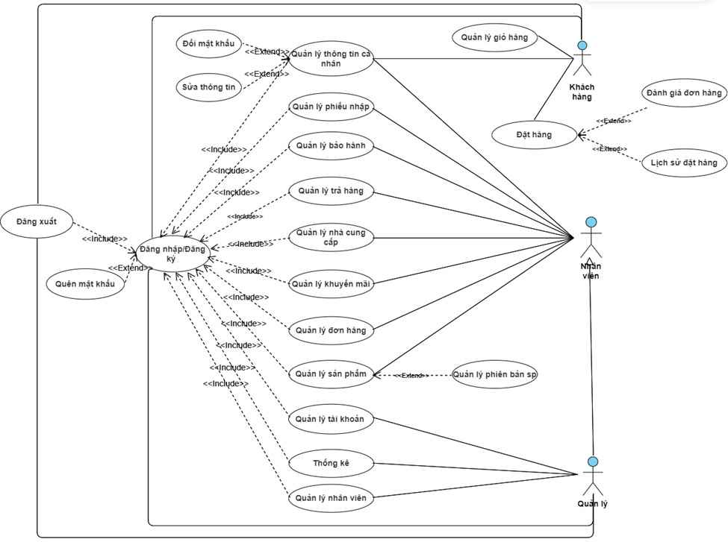
Sơ đồ 1. Use case tổng quát của hệ thống

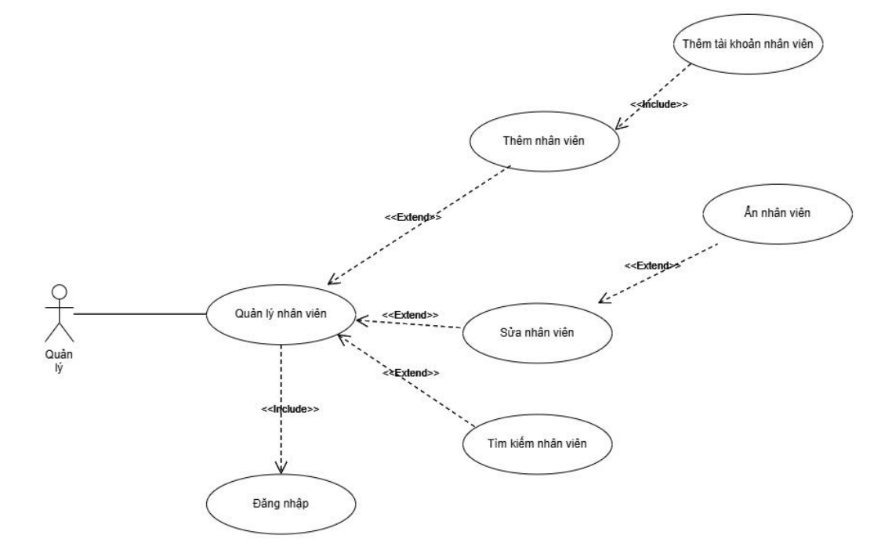
Use case quản lý nhân viên
Sơ đồ 2. Use case chức năng quản lý nhân viên
Bảng 1. Đặc tả use case Quản lý nhân viên
Tên use case | Quản lý nhân viên
Tác nhân | Quản lý
Mô tả | Chọn các chức năng như thêm/sửa để quản lý nhân viên
Tiền điều kiện | Người dùng phải đăng nhập thành công.
Hậu điều kiện | Thông tin về nhân viên trong cơ sở dữ liệu được cập nhật sau mỗi thao tác thêm/sửa của tác nhân.
Dòng sự kiện chính | - Người dùng chọn chức năng “Quản lý nhân viên” trên thanh điều hướng. E1  - Hệ thống chuyển hướng người dùng đến trang giao diện quản lý nhân viên với các nút chức năng.  - Người dùng chọn chức năng mong muốn. Bao gồm:  - Thêm nhân viên  - Sửa nhân viên  - Tìm kiếm nhân viên  - Hệ thống tiến hành xử lý và phản hồi kết quả thao tác về cho người dùng. E1
Dòng sự kiện phụ
Ngoại lệ | E1: Hệ thống xảy ra lỗi  - Khi hệ thống xảy ra lỗi, quá trình xem danh sách nhân viên sẽ bị dừng lại. Người dùng sẽ nhận được thông báo về lỗi kết nối và có thể thử lại sau khi kết nối ổn định.

Bảng 2. Đặc tả use case thêm nhân viên
Tên use case | Thêm nhân viên
Tác nhân | Quản lý
Mô tả | Thêm nhân viên mới vào cơ sở dữ liệu.
Tiền điều kiện | Người dùng phải đăng nhập thành công.
Hậu điều kiện | Nhân viên mới với đầy đủ thông tin hợp lệ được thêm vào cơ sở dữ liệu.
Dòng sự kiện chính | - Người dùng chọn chức năng “Quản lý nhân viên” trên thanh điều hướng.  - Hệ thống chuyển hướng người dùng đến trang quản lý nhân viên.  - Người dùng nhập thông tin nhân viên vào các trường nhập liệu. A1, E2  - Người dùng nhấn “Thêm”  - Hệ thống kiểm tra tính hợp lệ của thông tin nhân viên. A2, E1  - Hệ thống lưu thông tin nhân viên mới và thông báo thêm nhân viên thành công.
Dòng sự kiện phụ | A1: Thông tin không hợp lệ hoặc thiếu thông tin  - Hệ thống thông báo lỗi và yêu cầu nhập hoặc sửa lại.  - Người dùng nhập lại thông tin và nhấn "Thêm".  - Hệ thống tiếp tục kiểm tra và xử lý thêm nhân viên.  A2: Số điện thoại hoặc email trùng lặp  - Nếu số điện thoại hoặc email đã tồn tại trong hệ thống, hệ thống sẽ hiển thị thông báo lỗi.  - Nhân viên thay đổi số điện thoại hoặc email và nhấn "Xác nhận".
Ngoại lệ | E1: Hệ thống xảy ra lỗi  - Khi hệ thống xảy ra lỗi, quá trình thêm nhân viên sẽ bị dừng lại. Người dùng sẽ nhận được thông báo về lỗi kết nối và có thể thử lại sau khi kết nối ổn định.  E2: Hủy thêm nhân viên  - Người dùng không còn muốn thêm nhân viên mới.  - Người dùng nhấn nút “Hủy”.  3. Quá trình thêm khách hàng mới bị ngưng và các trường nhập liệu được làm mới.

Bảng 3. Đặc tả use case thêm tài khoản nhân viên
Tên use case | Thêm tài khoản nhân viên
Tác nhân | Quản lý
Mô tả | Thêm tài khoản nhân viên mới vào cơ sở dữ liệu.
Tiền điều kiện | Người dùng phải đăng nhập thành công.
Hậu điều kiện | Tài khoản nhân viên mới với đầy đủ thông tin hợp lệ được thêm vào cơ sở dữ liệu.
Dòng sự kiện chính | - Người dùng chọn chức năng “Quản lý nhân viên” trên thanh điều hướng.  - Hệ thống chuyển hướng người dùng đến trang quản lý nhân viên.  - Người dùng nhập thông tin tài khoản nhân viên vào các trường nhập liệu trong quá trình nhập thông tin nhân viên. A1  - Người dùng nhấn “Thêm”  - Hệ thống kiểm tra tính hợp lệ của thông tin tài khoản nhân viên.  - Hệ thống lưu thông tin tài khoản nhân viên mới và phản hồi kết quả. E1
Dòng sự kiện phụ | A1: Thông tin không hợp lệ hoặc thiếu thông tin  - Hệ thống thông báo lỗi và yêu cầu nhập hoặc sửa lại.  2. Người dùng nhập lại thông tin và nhấn "Thêm".  3. Hệ thống tiếp tục kiểm tra và xử lý thêm tài khoản nhân viên.
Ngoại lệ | E1: Hệ thống xảy ra lỗi  - Khi hệ thống xảy ra lỗi, quá trình thêm tài khoản nhân viên sẽ bị dừng lại. Người dùng sẽ nhận được thông báo về lỗi kết nối và có thể thử lại sau khi kết nối ổn định.

Bảng 4. Đặc tả use case ẩn nhân viên
Tên use case | Ẩn nhân viên
Tác nhân | Quản lý
Mô tả | Ẩn đi nhân viên đang hiển thị trên danh sách.
Tiền điều kiện | Người dùng phải đăng nhập thành công.  Nhân viên tồn tại trong cơ sở dữ liệu.
Hậu điều kiện | Nhân viên bị ẩn không còn được hiển thị trên danh sách.
Dòng sự kiện chính | - Người dùng chọn chức năng “Quản lý nhân viên” trên thanh điều hướng.  - Hệ thống chuyển hướng người dùng đến trang quản lý nhân viên.  - Người dùng truy cập danh sách nhân viên.  - Người dùng chọn nhân viên muốn ẩn đi và nhấn nút sửa.  - Người dùng chỉnh trạng thái của nhân viên thành “Không hoạt động”. E2  - Hệ thống tiến hành chỉnh sửa trạng thái nhân viên và cập nhật danh sách nhân viên hiển thị trên trang web. E1
Dòng sự kiện phụ
Ngoại lệ | E1: Hệ thống xảy ra lỗi  - Khi hệ thống xảy ra lỗi, quá trình ẩn nhân viên sẽ bị dừng lại. Người dùng sẽ nhận được thông báo về lỗi kết nối và có thể thử lại sau khi kết nối ổn định.  E2: Người dùng hủy “Ẩn nhân viên”  - Người dùng không còn muốn ẩn nhân viên.  - Người dùng nhấn nút “Hủy”.  - Quá trình xóa khách hàng bị ngưng và tập dữ liệu không bị thay đổi.

Bảng 5. Đặc tả use case sửa nhân viên
Tên use case | Sửa nhân viên
Tác nhân | Quản lý
Mô tả | Sửa thông tin của nhân viên đang tồn tại trong cơ sở dữ liệu.
Tiền điều kiện | Người dùng phải đăng nhập thành công.  Nhân viên tồn tại trong cơ sở dữ liệu.
Hậu điều kiện | Thông tin nhân viên được cập nhật thành công trong cơ sở dữ liệu.
Dòng sự kiện chính | - Người dùng chọn chức năng “Quản lý nhân viên” trên thanh điều hướng.  - Hệ thống chuyển hướng người dùng đến trang quản lý nhân viên.  - Người dùng chọn nhân viên muốn sửa.  - Người dùng nhập thông tin muốn chỉnh sửa vào các trường nhập liệu. A1, E2  - Người dùng nhấn "Cập nhật". E1  - Hệ thống lưu thông tin cập nhật nhân viên và thông báo sửa nhân viên thành công.
Dòng sự kiện phụ | A1: Thông tin không hợp lệ  - Nếu thông tin không hợp lệ, hệ thống thông báo lỗi và yêu cầu sửa lại.  - Người dùng nhập lại thông tin và nhấn "Cập nhật".  - Hệ thống tiếp tục kiểm tra và xử lý sửa nhân viên.
Ngoại lệ | E1: Hệ thống xảy ra lỗi  - Khi hệ thống xảy ra lỗi, quá trình sửa nhân viên sẽ bị dừng lại. Người dùng sẽ nhận được thông báo về lỗi kết nối và có thể thử lại sau khi kết nối ổn định.  E2: Hủy sửa nhân viên  - Người dùng không còn muốn sửa nhân viên.  - Người dùng nhấn nút “Hủy”.  - Quá trình thêm sửa nhân viên bị ngưng và các trường nhập liệu được làm mới.

Bảng 6. Đặc tả use case tìm kiếm nhân viên
Tên use case | Tìm kiếm nhân viên
Tác nhân | Quản lý
Mô tả | Tìm kiếm nhân viên
Tiền điều kiện | Người dùng phải đăng nhập thành công
Hậu điều kiện
Dòng sự kiện chính | - Người dùng chọn chức năng “Quản lý nhân viên” trên thanh điều hướng.  - Hệ thống chuyển hướng người dùng đến trang quản lý nhân viên.  - Người dùng nhập thông tin tìm kiếm vào các trường nhập.  - Người dùng nhấn nút “Tìm kiếm”.  - Hệ thống tiến hành xử lý và hiển thị danh sách nhân viên phù hợp. A1, E1
Dòng sự kiện phụ | A1: Nhân viên không tồn tại  - Trả về danh sách trống
Ngoại lệ | E1: Hệ thống xảy ra lỗi  - Khi hệ thống xảy ra lỗi, quá trình thêm khách hàng sẽ bị dừng lại. Người dùng sẽ nhận được thông báo về lỗi kết nối và có thể thử lại sau khi kết nối ổn định.

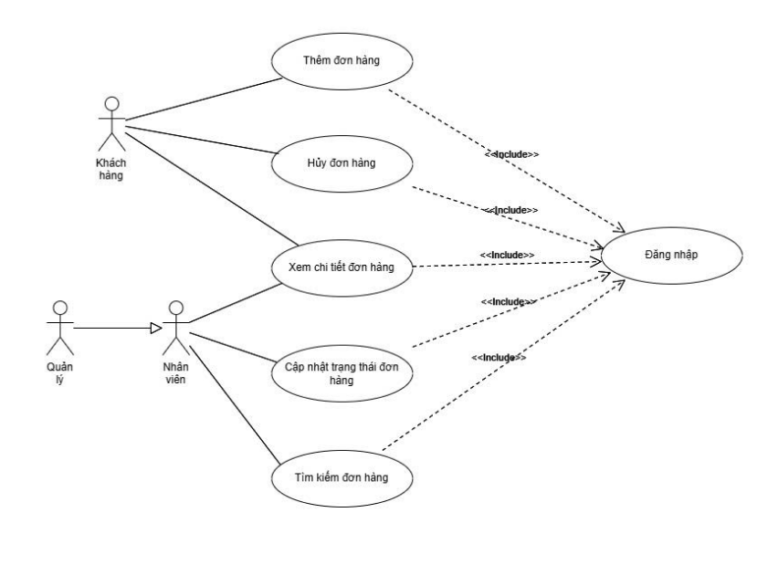
Use case quản lý đơn hàng
Sơ đồ 3. Use case chức năng quản lý đơn hàng
Bảng 7. Đặc tả use case chức năng đặt hàng
Tên use case | Đặt hàng
Tác nhân | Khách hàng
Mô tả | Người dùng thêm đơn hàng mới
Tiền điều kiện | Người dùng phải đăng nhập thành công
Hậu điều kiện | Đơn hàng được thêm vào cơ sở dữ liệu và hiển thị danh sách đơn hàng của khách hàng được cập nhật
Dòng sự kiện chính | - Người dùng tìm kiếm sản phẩm hoặc xem sản phẩm đề xuất.  - Người dùng chọn sản phẩm muốn mua.  - Người dùng chọn “Mua ngay”. A1  - Hệ thống chuyển hướng người dùng đến trang chi tiết thanh toán, người dùng kiểm tra lại về số lượng, phiên bản của sản phẩm.  - Người dùng nhấn nút “Thanh toán ngay”.  - Hệ thống chuyển hướng người dùng đến trang nhập thông tin cho đơn hàng.  - Người dùng tiến hành nhập thông tin vào các trường nhập liệu và nhấn nút “Thanh toán ngay”. A2  - Hệ thống tiến hành xử lý đơn hàng, lưu vào cơ sở dữ liệu và phản hồi kết quả thêm đơn hàng cho khách hàng. E2
Dòng sự kiện phụ | A1: Giỏ hàng chưa có sản phẩm  - Khách hàng thêm sản phẩm vào giỏ hàng  A2: Thông tin không hợp lệ hoặc thiếu thông tin  - Hệ thống thông báo lỗi và yêu cầu nhập hoặc sửa lại.  - Người dùng nhập lại thông tin và nhấn "Thanh toán ngay".  - Hệ thống tiếp tục kiểm tra và xử lý đặt hàng.
Ngoại lệ | E1: Hệ thống xảy ra lỗi  - Khi hệ thống xảy ra lỗi, quá trình xem danh sách khách hàng sẽ bị dừng lại. Người dùng sẽ nhận được thông báo về lỗi kết nối và có thể thử lại sau khi kết nối ổn định.

Bảng 8. Đặc tả use case chức năng cập nhật trạng thái đơn hàng
Tên use case | Cập nhật trạng thái đơn hàng
Tác nhân | Quản lý, nhân viên
Mô tả | Cho phép người dùng cập nhật trạng thái đơn hàng
Tiền điều kiện | Người dùng phải đăng nhập thành công.
Hậu điều kiện | Trạng thái của đơn hàng được cập nhật.
Dòng sự kiện chính | - Người dùng chọn chức năng quản lý đơn hàng  - Hệ thống chuyển hướng người dùng đến trang quản lý đơn hàng.  - Người dùng truy cập danh sách đơn hàng.  - Người dùng chọn đơn hàng muốn cập nhật trạng thái.  - Người dùng tiến hành cập nhật trạng thái “Đã xác nhận” hoặc “Đang giao” hoặc “Đã giao”.  - Hệ thống cập nhật trạng thái đơn hàng và lưu thay đổi. E1  - Hệ thống thông báo trạng thái cập nhật thành công.
Dòng sự kiện phụ
Ngoại lệ | E1: Hệ thống xảy ra lỗi  - Khi hệ thống xảy ra lỗi, quá trình cập nhật trạng thái đơn hàng sẽ bị dừng lại. Người dùng sẽ nhận được thông báo về lỗi kết nối và có thể thử lại sau khi kết nối ổn định.

Bảng 9. Đặc tả use case tìm kiếm đơn hàng
Tên use case | Tìm kiếm đơn hàng
Tác nhân | Quản lý, nhân viên
Mô tả | Tìm kiếm đơn hàng đang tồn tại trong cơ sở dữ liệu.
Tiền điều kiện | Người dùng phải đăng nhập thành công.  Đơn hàng tồn tại trong cơ sở dữ liệu.
Hậu điều kiện | Thông tin về đơn hàng tìm kiếm được hiển thị lên màn hình.
Dòng sự kiện chính | - Người dùng chọn chức năng quản lý đơn hàng.  - Hệ thống chuyển hướng người dùng đến trang quản lý đơn hàng.  - Người dùng nhập thông tin tìm kiếm vào các trường nhập.  - Người dùng nhấn nút “Tìm kiếm”.  - Hệ thống tiến hành xử lý và phản hồi kết quả lại cho người dùng. A1, E1
Dòng sự kiện phụ | A1: Đơn hàng không tồn tại  - Trả về danh sách trống
Ngoại lệ | E1: Hệ thống xảy ra lỗi  - Khi hệ thống xảy ra lỗi, quá trình tìm kiếm đơn hàng sẽ bị dừng lại. Người dùng sẽ nhận được thông báo về lỗi kết nối và có thể thử lại sau khi kết nối ổn định.

Bảng 10. Đặc tả use case hủy đơn hàng
Tên use case | Hủy đơn hàng
Tác nhân | Khách hàng
Mô tả | Hủy đơn hàng đã được đặt trước đó.
Tiền điều kiện | Người dùng phải đăng nhập thành công.  Đơn hàng có trạng thái là “Đang xác nhận” hoặc “Đã xác nhận”.
Hậu điều kiện | Trạng thái của đơn hàng trong cơ sở dữ liệu được cập nhật thành “Đã hủy”.
Dòng sự kiện chính | - Người dùng truy cập danh sách đơn hàng đã đặt.  - Người dùng nhấn nút “Hủy”.  - Hệ thống kiểm tra, cập nhật trạng thái của đơn hàng và phản hồi kết quả hủy về cho người dùng. E1, E2  - Hệ thống thông báo hủy đơn hàng thành công.
Dòng sự kiện phụ
Ngoại lệ | E1: Hệ thống xảy ra lỗi  - Khi hệ thống xảy ra lỗi, quá trình hủy đơn hàng sẽ bị dừng lại. Người dùng sẽ nhận được thông báo về lỗi kết nối và có thể thử lại sau khi kết nối ổn định.  E2: Đơn hàng đang được giao hoặc đã giao  - Khi đơn hàng đang được giao (trạng thái đơn hàng “Đang giao”) hoặc đã giao (trạng thái đơn hàng là “Đã giao”) thì người dùng không thể hủy đơn hàng.

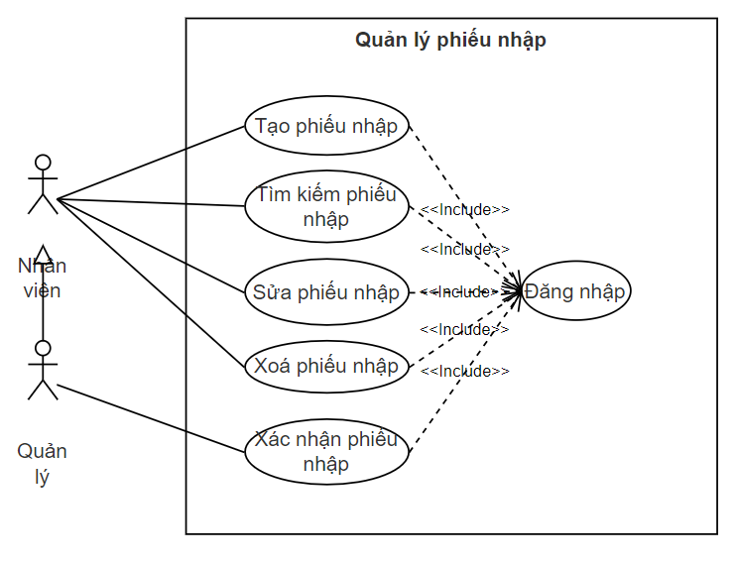
Use case quản lý phiếu nhập
Sơ đồ 4. Use case chức năng quản lý phiếu nhập
Bảng 11. Đặc tả use case chức năng quản lý phiếu nhập
Tên use case | Quản lý phiếu nhập
Tác nhân | Quản lý, nhân viên
Mô tả | Nhân viên kiểm tra theo dõi số lượng sản phẩm và tạo phiếu nhập sản phẩm từ nhà cung cấp, có quyền sửa và xóa phiếu nhập chưa hoàn thành.  Quản lý cũng có quyền tạo, cập nhật và xoá phiếu nhập. Khi hoàn tất nhập kho, quản lý xác nhận phiếu nhập đã hoàn thành.
Tiền điều kiện | Người dùng đăng nhập thành công
Hậu điều kiện | Thông tin phiếu nhập được lưu
Dòng sự kiện chính | - Người dùng đăng nhập vào hệ thống  - Người dùng chọn chức năng quản lý phiếu nhập  - Hệ thống hiển thị giao diện quản lý phiếu nhập E1  - Người dùng chọn các chức năng cụ thể.  3.1. Người dùng chọn chức năng thêm phiếu nhập.  3.2. Người dùng chọn chức năng sửa phiếu nhập.  3.3. Người dùng chọn chức năng xoá phiếu nhập.  3.4. Người dùng tìm kiếm phiếu nhập  5. Hệ thống hiển thị giao diện của chức năng được chọn.  6. Người dùng nhập/chọn các trường thông tin cần thiết và nhấn xác nhận.  7. Hệ thống kiểm tra thông tin người dùng vừa nhập/chọn và phản hồi về cho người dùng.
Dòng sự kiện phụ
Ngoại lệ | E1: Lỗi đăng nhập  - Ở giai đoạn xác thực này nếu nhập sai thông tin đăng nhập hệ thống sẽ không cho người dùng đăng nhập thành công.

Bảng 12. Đặc tả use case chức năng tạo phiếu nhập
Tên use case | Tạo phiếu nhập
Tác nhân | Quản lý, nhân viên
Mô tả | Quản lý và nhân viên kiểm tra theo dõi số lượng sản phẩm và tạo phiếu nhập sản phẩm từ nhà cung cấp
Tiền điều kiện | Người dùng đăng nhập thành công
Hậu điều kiện | Thông tin phiếu nhập mới được lưu trong cơ sở dữ liệu.
Dòng sự kiện chính | - Người dùng đăng nhập vào hệ thống E1  - Hệ thống hiển thị giao diện quản lý phiếu nhập  - Người dùng nhập/chọn các trường thông tin cần thiết và nhấn xác nhận. A1, E2  - Hệ thống kiểm tra thông tin người dùng vừa nhập/chọn và phản hồi về cho người dùng.
Dòng sự kiện phụ | A1: Thông tin không hợp lệ hoặc thiếu thông tin  - Hệ thống thông báo lỗi và yêu cầu nhập hoặc sửa lại.  - Người dùng nhập lại thông tin và nhấn "Xác nhận".  - Hệ thống tiếp tục kiểm tra và xử lý thêm phiếu nhập.
Ngoại lệ | E1: Lỗi đăng nhập  - Ở giai đoạn xác thực này nếu nhập sai thông tin đăng nhập hệ thống sẽ không cho người dùng đăng nhập thành công.  E2: Hủy tạo phiếu nhập  - Khi người dùng không còn muốn tạo phiếu nhập mới thì sẽ nhấn nút “Huỷ”  - Hệ thống đưa về giao diện quản lý phiếu nhập

Bảng 13. Đặc tả use case chức năng sửa phiếu nhập
Tên use case | Sửa phiếu nhập
Tác nhân | Quản lý, nhân viên
Mô tả | Quản lý và nhân viên chỉ có thể sửa phiếu nhập chưa được xác nhận đã hoàn thành
Tiền điều kiện | Người dùng đăng nhập thành công
Hậu điều kiện | Thông tin phiếu nhập được lưu trong cơ sở dữ liệu.
Dòng sự kiện chính | - Người dùng đăng nhập vào hệ thống. E1  - Hệ thống hiển thị giao diện quản lý phiếu nhập  - Người dùng chọn phiếu nhập cần sửa và nhấn nút “Sửa”  - Hệ thống hiển thị giao diện các thông tin của phiếu nhập và chi tiết phiếu nhập.  - Người dùng nhập/chọn các trường thông tin cần sửa và nhấn “Lưu”. A1, E2  - Hệ thống kiểm tra thông tin người dùng vừa nhập/chọn và phản hồi về cho người dùng.
Dòng sự kiện phụ | A1: Thông tin không hợp lệ hoặc thiếu thông tin  - Hệ thống thông báo lỗi và yêu cầu nhập hoặc sửa lại.  - Người dùng nhập lại thông tin và nhấn "Lưu".  - Hệ thống tiếp tục kiểm tra và xử lý sửa phiếu nhập.
Ngoại lệ | E1: Lỗi đăng nhập  - Ở giai đoạn xác thực này nếu nhập sai thông tin đăng nhập hệ thống sẽ không cho người dùng đăng nhập thành công.  E2: Hủy sửa phiếu nhập  - Khi người dùng không còn muốn sửa phiếu nhập thì sẽ nhấn nút “Huỷ”  - Hệ thống đưa về giao diện quản lý phiếu nhập

Bảng 14. Đặc tả use case chức năng xác nhận phiếu nhập
Tên use case | Xác nhận phiếu nhập
Tác nhân | Quản lý, nhân viên
Mô tả | Khi hoàn thành nhập hàng từ nhà cung cấp, quản lý xác nhận phiếu nhập đã hoàn thành
Tiền điều kiện | Người dùng đăng nhập thành công
Hậu điều kiện | Thông tin phiếu nhập được lưu trong cơ sở dữ liệu.
Dòng sự kiện chính | - Người dùng đăng nhập vào hệ thống E1  - Hệ thống hiển thị giao diện quản lý phiếu nhập  - Người dùng chọn phiếu nhập cần xác nhận, nhấn “Sửa phiếu nhập” và sửa trạng thái phiếu nhập thành “Đã hoàn thành” E2, E3  - Hệ thống sẽ hiện thông báo xác nhận phiếu nhập cho người dùng.  - Người dùng nhấn “Xác nhận”.  - Hệ thống xử lý cập nhật thông tin phiếu nhập và phản hồi về cho người dùng.
Dòng sự kiện phụ
Ngoại lệ | E1: Lỗi đăng nhập  - Ở giai đoạn xác thực này nếu nhập sai thông tin đăng nhập hệ thống sẽ không cho người dùng đăng nhập thành công.  E2:  - Ở giai đoạn này chỉ tài khoản quản lý mới có quyền xác nhận phiếu nhập.  - Nếu tài khoản nhân viên sửa trạng thái thì sẽ báo lỗi  E3: Hủy xác nhận phiếu nhập  - Khi người dùng không còn muốn xác nhận phiếu nhập thì sẽ nhấn nút “Huỷ”  - Hệ thống đưa về giao diện quản lý phiếu nhập

Bảng 15. Đặc tả use case chức năng xóa phiếu nhập
Tên use case | Xoá phiếu nhập
Tác nhân | Quản lý, nhân viên
Mô tả | Quản lý và nhân viên được xoá phiếu nhập ở trạng thái chưa hoàn thành
Tiền điều kiện | Người dùng đăng nhập thành công
Hậu điều kiện | Hệ thống thông báo phiếu nhập xoá thành công hoặc thông báo không thể xóa phiếu nhập
Dòng sự kiện chính | - Người dùng đăng nhập vào hệ thống. E1  - Hệ thống hiển thị giao diện quản lý phiếu nhập  - Người dùng chọn phiếu nhập cần xoá và nhấn nút “Xóa phiếu nhập”. E2  - Hệ thống sẽ hiện thông báo xác nhận xóa phiếu nhập cho người dùng.  - Người dùng nhấn “Xác nhận”.  - Hệ thống xử lý cập nhật thông tin phiếu nhập và phản hồi về cho người dùng.
Dòng sự kiện phụ
Ngoại lệ | E1: Lỗi đăng nhập  - Ở giai đoạn xác thực này nếu nhập sai thông tin đăng nhập hệ thống sẽ không cho người dùng đăng nhập thành công.  E2: Hủy xóa phiếu nhập  - Khi người dùng không còn muốn xoá phiếu nhập thì sẽ nhấn nút “Huỷ”  - Hệ thống đưa về giao diện quản lý phiếu nhập

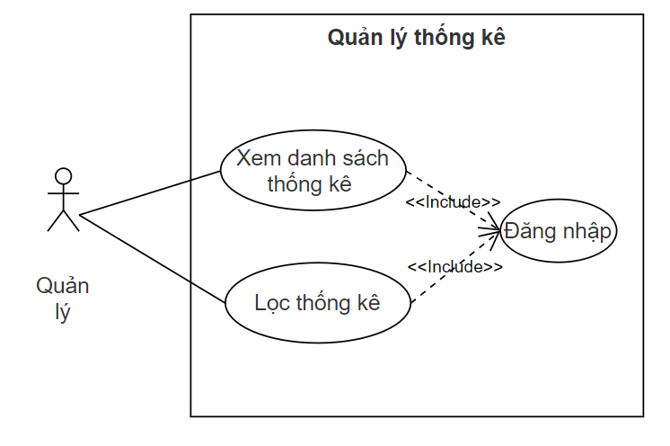
Use case thống kê
Sơ đồ 5. Use case chức năng quản lý thống kê
Bảng 16. Đặc tả use case chức năng quản lý thống kê
Tên use case | Xem danh sách thống kê
Tác nhân | Quản lý
Mô tả | Xem danh sách thống kê đang tồn tại trong cơ sở dữ liệu.
Tiền điều kiện | Người dùng phải đăng nhập thành công.
Hậu điều kiện
Dòng sự kiện chính | - Đặng nhập thành công tài khoản quản lý.  - Hiển thị ra giao diện trang chủ.  - Người dùng chọn chức năng “Thống kê” trên thanh điều hướng.  - Hệ thống chuyển hướng người dùng đến trang giao diện quản lý thống kê.  - Hệ thống hiển thị danh sách các thống kê đang tồn tại trong cơ sở dữ liệu. E1
Dòng sự kiện phụ
Ngoại lệ | E1: Hệ thống xảy ra lỗi  - Khi hệ thống xảy ra lỗi, quá trình xem danh sách thống kê sẽ bị dừng lại. Người dùng sẽ nhận được thông báo về lỗi kết nối và có thể thử lại sau khi kết nối ổn định.

Bảng 17. Đặc tả use case chức năng lọc thống kê
Tên use case | Lọc thống kê
Tác nhân | Quản lý
Mô tả | Lọc các thống kê đang tồn tại trong cơ sở dữ liệu.
Tiền điều kiện | Người dùng phải đăng nhập thành công
Hậu điều kiện | Thông tin về thống kê đã được lọc.
Dòng sự kiện chính | - Người dùng chọn vào các trường có sẵn trong giao diện quản lý thống kê .  - Người dùng nhấn nút “Lọc”. A1  - Hệ thống tiến hành xử lý và phản hồi kết quả lại cho người dùng. E1
Dòng sự kiện phụ | A1: Thông tin không hợp lệ  - Nếu 1 trong các trường không được chọn, hệ thống thông báo lỗi và yêu cầu chọn lại.  - Người dùng chọn lại trường muốn lọc và nhấn "Lọc".  - Hệ thống tiếp tục kiểm tra và xử lý lọc thống kê.
Ngoại lệ | E1: Hệ thống xảy ra lỗi  - Khi hệ thống xảy ra lỗi, quá trình thêm khách hàng sẽ bị dừng lại. Người dùng sẽ nhận được thông báo về lỗi kết nối và có thể thử lại sau khi kết nối ổn định.

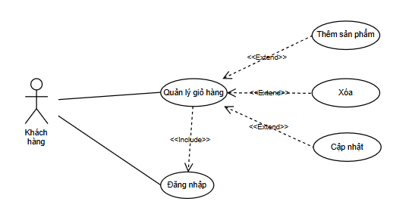
Use case quản lý giỏ hàng

Sơ đồ 6. Use case chức năng quản lý giỏ hàng
Bảng 18. Đặc tả use case chức năng quản lý giỏ hàng
Tên use case | Quản lý giỏ hàng
Tác nhân | Khách hàng
Mô tả | Khách hàng có thể thêm sản phẩm vào trong giỏ hàng, xem, cập nhật hoặc xóa sản phẩm trước khi đặt đặt đơn hàng.
Tiền điều kiện | Khách hàng đăng nhập thành công
Hậu điều kiện | Thông tin sản phẩm của khách hàng trong giỏ hàng sẽ được cập nhật sau mỗi thao tác của khách hàng
Dòng sự kiện chính | - Khách hàng đăng nhập vào hệ thống E1  - Hệ thống hiển thị trang chủ  - Người dùng chọn các chức năng cụ thể.  3.1. Người dùng chọn sản phẩm thêm vào giỏ hàng  3.3. Người dùng chọn vào xem giỏ hàng  3.2. Người dùng điều chỉnh số lượng sản phẩm.  3.3. Người dùng chọn nút xóa sản phẩm khỏi giỏ hàng  - Hệ thống cập nhật giao diện, hiển thị lại thông tin sản phẩm cho người dùng. E2
Dòng sự kiện phụ
Ngoại lệ | E1: Lỗi đăng nhập  - Báo lỗi khi đăng nhập không thành công  E2: Lỗi hệ thống  - Khi hệ thống xảy ra lỗi, quá trình xử lý sẽ bị dừng lại. Người dùng sẽ nhận được thông báo về lỗi kết nối và có thể thử lại sau khi kết nối ổn định.

Bảng 19. Đặc tả use case chức năng thêm sản phẩm vào giỏ hàng
Tên use case | Thêm sản phẩm vào giỏ hàng
Tác nhân | Khách hàng
Mô tả | Khách hàng xem sản phẩm trong trang chủ, trang sản phẩm, chọn sản phẩm muốn thêm vào giỏ hàng và bấm thêm
Tiền điều kiện | Người dùng đăng nhập thành công
Hậu điều kiện | Thông tin sản phẩm sau khi được thêm sẽ cập nhật vào giỏ hàng.
Dòng sự kiện chính | - Người dùng đăng nhập vào hệ thống E1  - Hệ thống hiển thị trang chủ  - Người dùng chọn sản phẩm để thêm vào giỏ hàng E2  - Hệ thống thêm sản phẩm vào giỏ hàng, cập nhật số lượng  - Người dùng chọn vào trang giỏ hàng  - Hệ thống hiển thị danh sách sản phẩm đã được khách hàng thêm vào giỏ hàng
Dòng sự kiện phụ
Ngoại lệ | E1: Lỗi đăng nhập  - Hệ thống xử lý khi đăng nhập không thành công  E2: Lỗi hệ thống  1. Khi hệ thống xảy ra lỗi, quá trình xử lý sẽ bị dừng lại. Người dùng sẽ nhận được thông báo về lỗi kết nối và có thể thử lại sau khi kết nối ổn định.

Bảng 20. Đặc tả use case chức năng xóa sản phẩm trong giỏ hàng
Tên use case | Xóa sản phẩm trong giỏ hàng
Tác nhân | Khách hàng
Mô tả | Khách hàng xóa sản phẩm ra khỏi giỏ hàng
Tiền điều kiện | Người dùng đăng nhập thành công
Hậu điều kiện | Hệ thống cập nhật lại thông tin giỏ hàng của khách hàng
Dòng sự kiện chính | - Người dùng đăng nhập vào hệ thống E1  - Hệ thống hiển thị trang chủ  - Người dùng dùng chọn giỏ hàng  - Hệ thống hiển thị thông tin sản phẩm trong giỏ hàng  - Khách hàng nhấn nút “X” để xóa sản phẩm  - Hệ thống hiển thị thông báo để xác nhận có muốn xóa hay không  - Người dùng chọn “Xoá” E2  8. Hệ thống xử lý và cập nhật lại giao diện
Dòng sự kiện phụ
Ngoại lệ | E1: Lỗi đăng nhập  - Hệ thống thông báo lỗi đăng nhập  E2: Hủy xóa sản phẩm trong giỏ hàng  - Khi người dùng không còn muốn xoá sản phẩm thì sẽ nhấn nút “Huỷ”  - Hệ thống đưa về giao diện giỏ hàng

Bảng 21. Đặc tả use case chức năng cập nhật sản phẩm trong giỏ hàng
Tên use case | Cập nhật số lượng sản phẩm trong giỏ hàng
Tác nhân | Khách hàng
Mô tả | Khách hàng có thể điều chỉnh số lượng của mỗi sản phẩm trong giỏ hàng
Tiền điều kiện | Người dùng đăng nhập thành công
Hậu điều kiện | Thông tin về sản phẩm của khách hàng sẽ được cập nhật
Dòng sự kiện chính | - Người dùng đăng nhập vào hệ thống E1  - Hệ thống hiển thị trang chủ  - Người dùng chọn vào giỏ hàng  - Hệ thống hiển thị thông tin sản phẩm trong giỏ hàng  - Người dùng click phím “+” hoặc “-” để điều chỉnh số lượng sản phẩm E2  - Hệ thống cập nhật số lượng sau mỗi thao tác thêm hoặc giảm số lượng sản phẩm của khách hàng. E3
Dòng sự kiện phụ
Ngoại lệ | E1: Lỗi đăng nhập  E2: Lỗi số lượng vượt quá số lượng tồn kho  E3: Hệ thống xảy ra lỗi  - Khi hệ thống xảy ra lỗi, quá trình xử lý sẽ bị dừng lại. Người dùng sẽ nhận được thông báo về lỗi kết nối và có thể thử lại sau khi kết nối ổn định.

Use case đăng nhập/ đăng ký/ đăng xuất/ quên mật khẩu
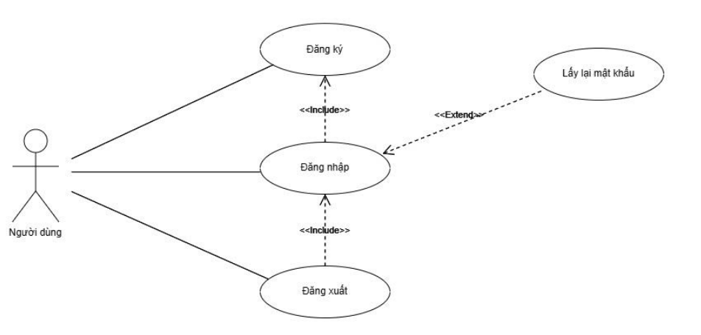
Sơ đồ 7. Use case chức năng đăng nhập, đăng ký, quên mật khẩu, đăng xuất
Bảng 22. Đặc tả use case chức năng đăng nhập, đăng ký, quên mật khẩu, đăng xuất
Tên use case | Quản lý đăng nhập, đăng ký, quên mật khẩu, đăng xuất
Tác nhân | Khách hàng, nhân viên, quản lý
Mô tả | Người dùng có thể đăng ký tài khoản, đăng nhập, lấy lại mật khẩu khi quên và đăng xuất hệ thống
Tiền điều kiện | Người dùng vào được website
Hậu điều kiện | Người dùng thực hiện được các chức năng đăng nhập, đăng xuất, lấy lại mật khẩu, đăng xuất
Dòng sự kiện chính | - Người dùng truy cập website  - Hệ thống hiển thị trang chủ  - Người dùng chọn các chức năng cụ thể.  3.1. Người dùng chọn đăng ký  3.2. Người dùng chọn quên mật khẩu  3.3. Người dùng chọn đăng nhập  3.4. Người dùng chọn đăng xuất  4. Hệ thống cập nhật giao diện sau thao tác của người dùng E1
Dòng sự kiện phụ
Ngoại lệ | E1: Hệ thống xảy ra lỗi  - Khi hệ thống xảy ra lỗi, quá trình thêm nhân viên sẽ bị dừng lại. Người dùng sẽ nhận được thông báo về lỗi kết nối và có thể thử lại sau khi kết nối ổn định.

Bảng 23. Đặc tả use case chức năng đăng ký tài khoản
Tên use case | Người dùng đăng ký tài khoản
Tác nhân | Khách hàng
Mô tả | Người dùng truy cập website, điền thông tin để tạo tài khoản mua hàng
Tiền điều kiện | Người dùng truy cập vào website
Hậu điều kiện | Người dùng có tài khoản mới lưu trữ trong cơ sở dữ liệu
Dòng sự kiện chính | - Người dùng truy cập website  - Hệ thống hiển thị trang chủ  - Người dùng chọn “Đăng ký tài khoản”  - Hệ thống hiển thị form đăng ký E1  - Người dùng nhập thông tin và xác nhận đăng ký A2, A1  - Hệ thống thông báo tạo tài khoản thành công E1
Dòng sự kiện phụ | A1: Người dùng nhập số điện thoại đã tồn tại trong cơ sở dữ liệu:  1. Hệ thống yêu cầu người dùng tạo tài khoản với số điện thoại mới, hoặc đăng nhập tài khoản với số điện thoại vừa nhập.  A2: Thông tin không hợp lệ  - Nếu thông tin không hợp lệ, hệ thống thông báo lỗi và yêu cầu sửa lại.  - Người dùng nhập lại thông tin và nhấn "Đăng ký".  - Hệ thống xử lý và phản hồi
Ngoại lệ | E1: Hệ thống xảy ra lỗi  - Khi hệ thống xảy ra lỗi, quá trình xử lý sẽ bị dừng lại. Người dùng sẽ nhận được thông báo về lỗi kết nối và có thể thử lại sau khi kết nối ổn định.

Bảng 24. Đặc tả use case chức năng quên mật khẩu
Tên use case | Quên mật khẩu
Tác nhân | Khách hàng, nhân viên, quản lý
Mô tả | Người dùng có thể tạo lại mật khẩu mới khi quên
Tiền điều kiện | Người dùng truy cập vào được website
Hậu điều kiện | Người dùng đăng nhập vào được website với mật khẩu mới
Dòng sự kiện chính | - Người dùng truy cập website  - Hệ thống hiển thị trang chủ  - Người dùng chọn “Quên mật khẩu”  - Hệ thống hiển thị form xác nhận thông tin  - Người dùng nhập thông tin  - Hệ thống gửi phản hồi  - Người dùng xác nhận, nhập mật khẩu mới E1  - Hệ thống thông báo về việc đặt lại mật khẩu
Dòng sự kiện phụ
Ngoại lệ | E1:  - Kiểm tra nhập lại mật khẩu có khớp hay không, nếu không thì báo lỗi

Bảng 25. Đặc tả use case chức năng đăng nhập
Tên use case | Đăng nhập
Tác nhân | Khách hàng, nhân viên, quản lý
Mô tả | Người dùng đăng nhập vào website
Tiền điều kiện | Người dùng truy cập được website  Người dùng đã đăng ký tài khoản
Hậu điều kiện | Người dùng đăng nhập vào website với giao diện và chức năng tương ứng với mỗi đối tượng người dùng
Dòng sự kiện chính | - Người dùng truy cập website  - Hệ thống hiển thị trang chủ  - Người dùng chọn “Đăng nhập”  - Hệ thống hiển thị màn hình đăng nhập  - Người dùng nhập thông tin tài khoản và nhấn “Đăng nhập” A1, E1  - Hệ thống kiểm tra thông tin.  - Hệ thống hiển thị giao diện, cập nhật tên người dùng
Dòng sự kiện phụ | A1: Thông tin không hợp lệ  - Nếu thông tin không hợp lệ, hệ thống thông báo lỗi và yêu cầu sửa lại.  - Người dùng nhập lại thông tin và nhấn "Đăng nhập".  - Hệ thống tiếp tục kiểm tra và xử lý đăng nhập.
Ngoại lệ | E1: Lỗi đăng nhập  - Kiểm tra và thông báo lỗi nếu tên người dùng hoặc mật khẩu sai hoặc tài khoản không tồn tại.

Bảng 26. Đặc tả use case chức năng đăng xuất
Tên use case | Đăng xuất
Tác nhân | Khách hàng, nhân viên, quản lý
Mô tả | Người dùng đăng xuất khỏi hệ thống
Tiền điều kiện | Người dùng đã đăng nhập thành công
Hậu điều kiện | Người dùng đăng xuất khỏi website, ẩn các chức năng trước đó của người dùng
Dòng sự kiện chính | - Người dùng đăng nhập vào website  - Hệ thống đang hiển thị giao diện, chức năng tương ứng của người dùng  - Người dùng chọn “Đăng xuất”  - Hệ thống cập nhật lại giao diện hiển thị mặc định
Dòng sự kiện phụ
Ngoại lệ

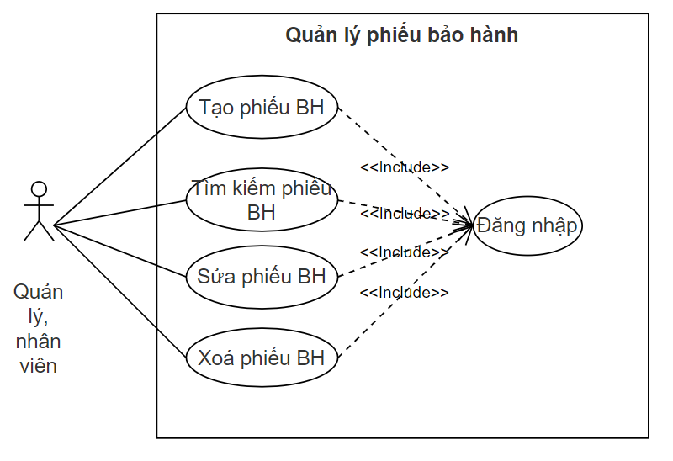
Use case quản lý phiếu bảo hành
Sơ đồ 8. Use case chức năng quản lý bảo hành
Bảng 27. Đặc tả use case chức năng quản lý phiếu bảo hành
Tên use case | Quản lý phiếu bảo hành
Tác nhân | Quản lý, nhân viên
Mô tả | Quản lý, nhân viên nhận sản phẩm cần bảo hành từ khách hàng. Kiểm tra hoá đơn mua và trạng thái bảo hành của sản phẩm. Nếu sản phẩm cần bảo hành thì nhân viên lập phiếu bảo hành sản phẩm. Ngoài ra nhân viên có thể thêm, xóa, cập nhật phiếu bảo hành
Tiền điều kiện | Người dùng đăng nhập thành công
Hậu điều kiện | Thông tin phiếu bảo hành được lưu vào cơ sở dữ liệu
Dòng sự kiện chính | - Người dùng đăng nhập vào hệ thống E1  - Hệ thống hiển thị giao diện quản lý phiếu bảo hành  - Người dùng chọn các chức năng cụ thể.  3.1. Người dùng chọn chức năng thêm phiếu bảo hành.  3.2. Người dùng chọn chức năng sửa phiếu bảo hành.  3.3. Người dùng chọn chức năng xoá phiếu bảo hành.  3.4. Người dùng tra cứu phiếu bảo hành  4. Hệ thống hiển thị giao diện của chức năng được chọn.  5. Người dùng nhập/chọn các trường thông tin cần thiết và nhấn xác nhận.  6. Hệ thống kiểm tra thông tin người dùng vừa nhập/chọn và phản hồi về cho người dùng.
Dòng sự kiện phụ
Ngoại lệ | E1: Lỗi đăng nhập  - Ở giai đoạn xác thực này nếu nhập sai thông tin đăng nhập hệ thống sẽ không cho người dùng đăng nhập thành công.

Bảng 28. Đặc tả use case chức năng thêm phiếu bảo hành
Tên use case | Thêm phiếu bảo hành
Tác nhân | Quản lý, nhân viên
Mô tả | Quản lý, nhân viên nhận sản phẩm cần bảo hành từ khách hàng. Kiểm tra hoá đơn mua và trạng thái bảo hành của sản phẩm. Nếu sản phẩm cần bảo hành thì nhân viên lập phiếu bảo hành sản phẩm.
Tiền điều kiện | Người dùng đăng nhập thành công
Hậu điều kiện | Thông tin phiếu bảo hành mới được lưu trong cơ sở dữ liệu.
Dòng sự kiện chính | - Người dùng đăng nhập vào hệ thống E1  - Hệ thống hiển thị giao diện quản lý phiếu bảo hành  - Người dùng chọn giao diện thêm phiếu bảo hành sản phẩm.  - Hệ thống hiển thị giao diện thêm phiếu bảo hành  - Người dùng nhập/chọn các trường thông tin cần thiết và nhấn xác nhận. A1, E2  - Hệ thống kiểm tra thông tin người dùng vừa nhập/chọn và phản hồi về cho người dùng.
Dòng sự kiện phụ | A1: Thông tin không hợp lệ  - Nếu thông tin không hợp lệ, hệ thống thông báo lỗi và yêu cầu sửa lại.  - Người dùng nhập lại thông tin và nhấn "Xác nhận".  - Hệ thống tiếp tục kiểm tra và xử lý thêm phiếu bảo hành.
Ngoại lệ | E1: Lỗi đăng nhập  - Ở giai đoạn xác thực này nếu nhập sai thông tin đăng nhập hệ thống sẽ không cho người dùng đăng nhập thành công.  E2: Hủy tạo phiếu bảo hành  - Khi người dùng không còn muốn tạo phiếu bảo hành mới thì sẽ nhấn nút “Huỷ”  - Hệ thống đưa về giao diện quản lý phiếu bảo hành

Bảng 29. Đặc tả use case chức năng sửa phiếu bảo hành
Tên use case | Sửa phiếu bảo hành
Tác nhân | Quản lý, nhân viên
Mô tả | Quản lý và nhân viên có thể sửa phiếu bảo hành
Tiền điều kiện | Người dùng đăng nhập thành công
Hậu điều kiện | Thông tin phiếu bảo hành được lưu trong cơ sở dữ liệu.
Dòng sự kiện chính | - Người dùng đăng nhập vào hệ thống. E1  - Hệ thống hiển thị giao diện quản lý phiếu bảo hành  - Người dùng chọn phiếu bảo hành cần sửa và nhấn nút “Sửa”  - Hệ thống hiển thị giao diện các thông tin của phiếu bảo hành  - Người dùng nhập/chọn các trường thông tin cần sửa và nhấn “Lưu”. E2, A1  - Hệ thống kiểm tra thông tin người dùng vừa nhập/chọn và phản hồi về cho người dùng.
Dòng sự kiện phụ | A1: Thông tin không hợp lệ  - Nếu thông tin không hợp lệ, hệ thống thông báo lỗi và yêu cầu sửa lại.  - Người dùng nhập lại thông tin và nhấn "Lưu".  - Hệ thống tiếp tục xử lý và phản hồi.
Ngoại lệ | E1: Lỗi đăng nhập  - Ở giai đoạn xác thực này nếu nhập sai thông tin đăng nhập hệ thống sẽ không cho người dùng đăng nhập thành công.  E2: Hủy sửa phiếu bảo hành  - Khi người dùng không còn muốn sửa phiếu bảo hành thì sẽ nhấn nút “Huỷ”  - Hệ thống đưa về giao diện quản lý phiếu bảo hành

Bảng 30. Đặc tả use case chức năng xoá phiếu bảo hành
Tên use case | Xoá phiếu bảo hành
Tác nhân | Quản lý, nhân viên
Mô tả | Quản lý và nhân viên có thể xoá phiếu bảo hành
Tiền điều kiện | Người dùng đăng nhập thành công
Hậu điều kiện | Hệ thống thông báo phiếu bảo hành xoá thành công hoặc thông báo không thể xoá phiếu bảo hành
Dòng sự kiện chính | - Người dùng đăng nhập vào hệ thống. E1  - Hệ thống hiển thị giao diện quản lý phiếu bảo hành  - Người dùng chọn phiếu bảo hành cần xoá và nhấn nút “Xoá phiếu bảo hành”. E2  - Hệ thống sẽ hiện thông báo xác nhận xoá phiếu bảo hành cho người dùng.  - Người dùng nhấn “Xác nhận”.  - Hệ thống xử lý và phản hồi.
Dòng sự kiện phụ
Ngoại lệ | E1: Lỗi đăng nhập  - Ở giai đoạn xác thực này nếu nhập sai thông tin đăng nhập hệ thống sẽ không cho người dùng đăng nhập thành công.  E2: Hủy xóa phiếu bảo hành  - Khi người dùng không còn muốn xoá phiếu bảo hành thì sẽ nhấn nút “Huỷ”  - Hệ thống đưa về giao diện quản lý phiếu bảo hành

Use case quản lý nhà cung cấp
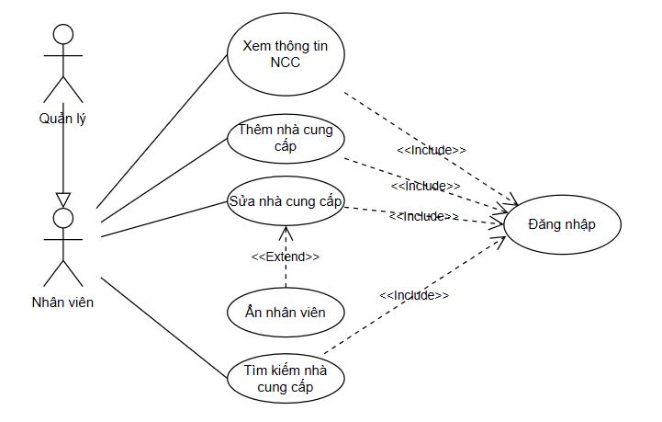
Sơ đồ 9. Use case quản lý nhà cung cấp
Bảng 31. Đặc tả use case chức năng quản lý nhà cung cấp
Tên use case | Quản lý nhà cung cấp
Tác nhân | Nhân viên, quản lý
Mô tả | Nhân viên, quản lý có thể thực hiện các chức năng thêm, sửa, tìm kiếm nhà cung cấp
Tiền điều kiện | Người dùng phải đăng nhập thành công
Hậu điều kiện | Người dùng thực hiện được các chức năng thêm, sửa, tìm kiếm nhà cung cấp
Dòng sự kiện chính | 1. Người dùng đăng nhập E1  2. Hệ thống hiển thị giao diện người dùng  3. Người dùng lựa chọn quản lý nhà cung cấp  4. Hệ thống hiển thị giao diện quản lý nhà cung cấp  5. Người dùng lựa chọn chức năng  5.1. Chọn chức năng thêm  5.2. Chọn chức năng sửa  5.3. Chọn chức năng tìm kiếm  6. Hệ thống cập nhật dữ liệu sau mỗi thao tác người dùng
Dòng sự kiện phụ
Ngoại lệ | E1: Lỗi đăng nhập  - Ở giai đoạn xác thực này nếu nhập sai thông tin đăng nhập hệ thống sẽ không cho người dùng đăng nhập thành công.

Bảng 32. Đặc tả use case chức năng thêm nhà cung cấp
Tên use case | Thêm nhà cung cấp
Tác nhân | Nhân viên, quản lý
Mô tả | Nhân viên, quản lý có thể thêm mới nhà cung cấp
Tiền điều kiện | Người dùng phải đăng nhập thành công
Hậu điều kiện | Nhà cung cấp mới được cập nhật vào cơ sở dữ liệu
Dòng sự kiện chính | 1. Người dùng đăng nhập vào hệ thống E1  2. Hệ thống hiển thị giao diện người dùng  3. Người dùng chọn chức năng quản lý nhà cung cấp  4. Hệ thống hiển thị giao diện quản lý nhà cung cấp  5. Người dùng nhập thông tin nhà cung cấp  6. Người dùng nhấn nút “Lưu’’A1  7. Hệ thống lưu nhà cung cấp vào cơ sở dữ liệu
Dòng sự kiện phụ | A1: Thông tin không hợp lệ  - Nếu thông tin không hợp lệ, hệ thống thông báo lỗi và yêu cầu sửa lại.  - Người dùng nhập lại thông tin và nhấn "Lưu".  - Hệ thống tiếp tục xử lý và phản hồi.
Ngoại lệ | E1: Lỗi đăng nhập  - Ở giai đoạn xác thực này nếu nhập sai thông tin đăng nhập hệ thống sẽ không cho người dùng đăng nhập thành công.

Bảng 33. Đặc tả use case chức năng tìm kiếm nhà cung cấp
Tên use case | Tìm kiếm nhà cung cấp
Tác nhân | Nhân viên, quản lý
Mô tả | Người dùng tìm kiếm nhà cung cấp dựa trên từ khóa
Tiền điều kiện | Người dùng phải đăng nhập thành công
Hậu điều kiện | Hệ thống hiển thị kết quả tìm kiếm phù hợp với từ khóa
Dòng sự kiện chính | 1. Người dùng nhập từ khóa  2. Hệ thống hiển thị danh sách nhà cung cấp phù hợp A1, E1
Dòng sự kiện phụ | A1: Không tìm được nhà cung cấp phù hợp điều kiện  - Trả về danh sách trống
Ngoại lệ | E1: Hệ thống xảy ra lỗi  Khi hệ thống xảy ra lỗi, quá trình xem danh sách khách hàng sẽ bị dừng lại. Người dùng sẽ nhận được thông báo về lỗi kết nối và có thể thử lại sau khi kết nối ổn định.

Bảng 34. Đặc tả use case chức năng sửa nhà cung cấp
Tên use case | Sửa nhà cung cấp
Tác nhân | Nhân viên, quản lý
Mô tả | Nhân viên, quản lý chỉnh sửa thông tin nhà cung cấp
Tiền điều kiện | Người dùng phải đăng nhập thành công
Hậu điều kiện | Nhà cung cấp được cập nhật trong cơ sở dữ liệu
Dòng sự kiện chính | 1. Người dùng chọn một nhà cung cấp đã có sẵn  2. Nhấn nút “Sửa”  3. Người dùng cập nhật thông tin mới của nhà nhà cung cấp A1  4. Nhấn “Lưu” E1  5. Hệ thống cập nhật nhà cung cấp trong cơ sở dữ liệu
Dòng sự kiện phụ | A1: Thông tin không hợp lệ  - Nếu thông tin không hợp lệ, hệ thống thông báo lỗi và yêu cầu sửa lại.  - Người dùng nhập lại thông tin và nhấn "Lưu".  - Hệ thống tiếp tục xử lý và phản hồi.
Ngoại lệ | E1: Hệ thống xảy ra lỗi  - Khi hệ thống xảy ra lỗi, quá trình xem danh sách khách hàng sẽ bị dừng lại. Người dùng sẽ nhận được thông báo về lỗi kết nối và có thể thử lại sau khi kết nối ổn định.

Bảng 35. Đặc tả use case ẩn nhà cung cấp
Tên use case | Ẩn nhà cung cấp
Tác nhân | Quản lý, nhân viên
Mô tả | Xóa đi nhà cung cấp đang hiển thị trên danh sách.
Tiền điều kiện | Người dùng phải đăng nhập thành công và tài khoản đăng nhập phải có quyền thuộc mức quản lý hoặc nhân viên  Nhà cung cấp tồn tại trong cơ sở dữ liệu
Hậu điều kiện | Nhà cung cấp bị ẩn không còn được hiển thị trên danh sách.
Dòng sự kiện chính | - Người dùng chọn chức năng “Quản lý nhà cung cấp” trên thanh điều hướng.  - Hệ thống chuyển hướng người dùng đến trang quản lý nhà cung cấp.  - Người dùng truy cập danh sách nhà cung cấp.  - Người dùng chọn nhà cung cấp muốn ẩn đi và nhấn nút sửa.  - Người dùng chỉnh trạng thái của nhà cung cấp.  - Hệ thống tiến hành chỉnh sửa trạng thái nhà cung cấp và cập nhật danh sách nhà cung cấp hiển thị trên trang web. E1
Dòng sự kiện phụ
Ngoại lệ | E1: Hệ thống xảy ra lỗi  - Khi hệ thống xảy ra lỗi, quá trình tìm kiếm đơn hàng sẽ bị dừng lại. Người dùng sẽ nhận được thông báo về lỗi kết nối và có thể thử lại sau khi kết nối ổn định.

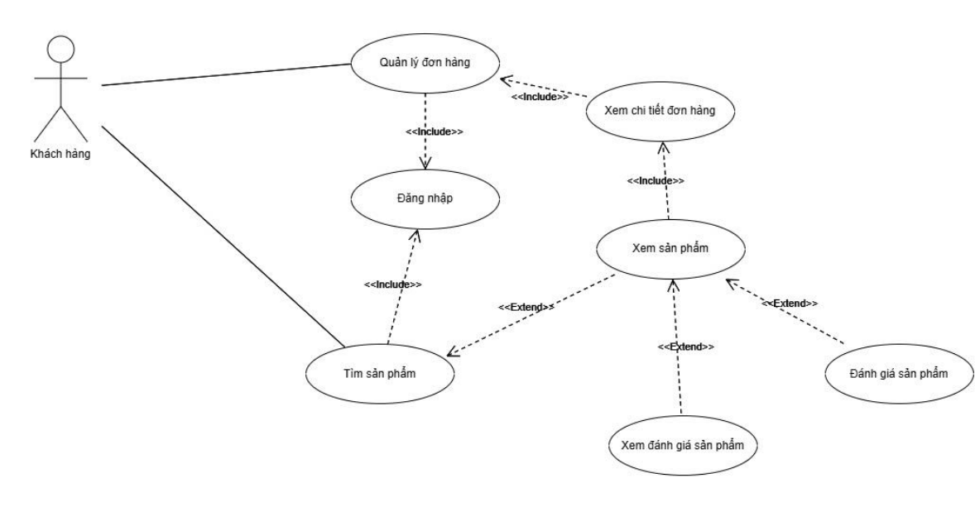
Use case đánh giá sản phẩm
Sơ đồ 10. Use case đánh giá sản phẩm
Bảng 36. Đặc tả use case chức năng đánh giá sản phẩm
Tên use case | Đánh giá sản phẩm
Tác nhân | Khách hàng
Mô tả | Khách hàng đánh giá sản phẩm mình đã mua từ
Tiền điều kiện | Khách hàng đăng nhập thành công.
Hậu điều kiện | Đánh giá mới của sản phẩm được lưu vào cơ sở dữ liệu.
Dòng sự kiện chính | 1. Khách hàng đăng nhập vào hệ thống  2. Khách hàng truy cập chức năng quản lý đơn hàng.  3. Khách hàng chọn đơn hàng mình muốn xem chi tiết.  4. Khách hàng chọn sản phẩm mình muốn đánh giá và đánh giá sản phẩm. E1  5. Hệ thống lưu đánh giá về sản phẩm vào cơ sở dữ liệu và phản hồi kết quả đánh giá. E1
Dòng sự kiện phụ
Ngoại lệ | E1: Hệ thống xảy ra lỗi  - Khi hệ thống xảy ra lỗi, quá trình đánh giá sản phẩm sẽ bị dừng lại. Người dùng sẽ nhận được thông báo về lỗi kết nối và có thể thử lại sau khi kết nối ổn định.

Usecase quản lý khuyến mãi
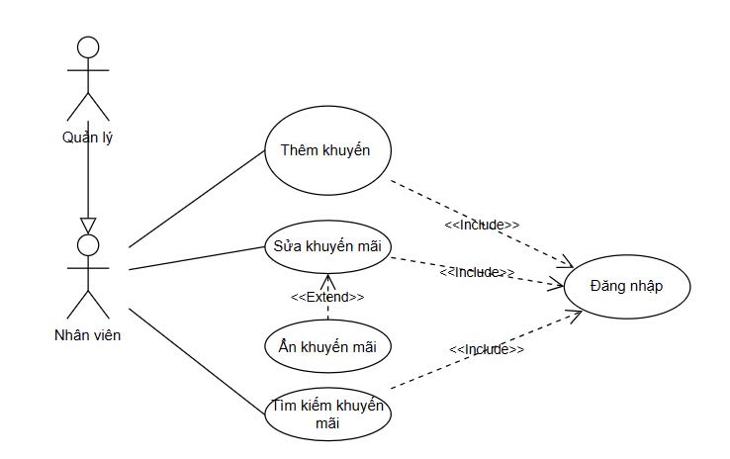
Sơ đồ 11. Use case quản lý khuyến mãi
Bảng 37. Đặc tả use case chức năng thêm khuyến mãi
Tên use case | Thêm khuyến mãi
Tác nhân | Nhân viên, quản lý
Mô tả | Nhân viên, quản lý thêm thông tin khuyến mãi mới vào hệ thống
Tiền điều kiện | Người dùng phải đăng nhập thành công
Hậu điều kiện | Khuyến mãi mới được lưu vào hệ thống
Dòng sự kiện chính | 1. Người dùng chọn chức năng “Thêm khuyến mãi”  2. Người dùng nhập các thông tin khuyến mãi. A1  3. Nhấn nút “Lưu”  4. Hệ thống lưu thông tin khuyến mãi vào cơ sở dữ liệu. E1
Dòng sự kiện phụ | A1: Thông tin không hợp lệ  - Nếu thông tin không hợp lệ, hệ thống thông báo lỗi và yêu cầu sửa lại.  - Người dùng nhập lại thông tin và nhấn "Lưu".  - Hệ thống tiếp tục xử lý và phản hồi.
Ngoại lệ | E1: Hệ thống xảy ra lỗi  - Khi hệ thống xảy ra lỗi, quá trình sẽ bị dừng lại. Người dùng sẽ nhận được thông báo về lỗi kết nối và có thể thử lại sau khi kết nối ổn định.

Bảng 38. Đặc tả use case chức năng sửa khuyến mãi
Tên use case | Sửa khuyến mãi
Tác nhân | Nhân viên, quản lý
Mô tả | Người dùng chỉnh sửa thông tin của một khuyến mãi có sẵn
Tiền điều kiện | Người dùng phải đăng nhập thành công và đã xem danh sách khuyến mãi
Hậu điều kiện | Thông tin khuyến mãi được cập nhật trong hệ thống
Dòng sự kiện chính | 1. Người dùng chọn khuyến mãi cần sửa  2. Nhấn nút “Sửa”  3. Người dùng chỉnh sửa thông tin khuyến mãi A1  4. Nhấn nút “Lưu”  5. Hệ thống cập nhật thông tin khuyến mãi trong cơ sở dữ liệu. E1
Dòng sự kiện phụ | A1: Thông tin không hợp lệ  - Nếu thông tin không hợp lệ, hệ thống thông báo lỗi và yêu cầu sửa lại.  - Người dùng nhập lại thông tin và nhấn "Lưu".  - Hệ thống tiếp tục xử lý và phản hồi.
Ngoại lệ | E1: Hệ thống xảy ra lỗi  - Khi hệ thống xảy ra lỗi, quá trình sẽ bị dừng lại. Người dùng sẽ nhận được thông báo về lỗi kết nối và có thể thử lại sau khi kết nối ổn định.

Bảng 39. Đặc tả use case chức năng tìm kiếm khuyến mãi
Tên use case | Tìm kiếm khuyến mãi
Tác nhân | Nhân viên, quản lý
Mô tả | Người dùng tìm kiếm thông tin khuyến mãi dựa trên tên hoặc mô tả của khuyến mãi
Tiền điều kiện | Người dùng phải đăng nhập thành công
Hậu điều kiện | Hệ thống hiển thị kết quả tìm kiếm phù hợp
Dòng sự kiện chính | 1. Người dùng nhập tên hoặc mô tả khuyến mãi cần tìm  2. Hệ thống hiển thị danh sách khuyến mãi phù hợp. A1, E1
Dòng sự kiện phụ | A1: Không tìm thấy khuyến mãi phù hợp điều kiện  - Trả về danh sách trống
Ngoại lệ | E1: Hệ thống xảy ra lỗi  - Khi hệ thống xảy ra lỗi, quá trình tìm kiếm khuyến mãi sẽ bị dừng lại. Người dùng sẽ nhận được thông báo về lỗi kết nối và có thể thử lại sau khi kết nối ổn định.

Bảng 40. Đặc tả use case ẩn khuyến mãi
Tên use case | Ẩn khuyến mãi
Tác nhân | Quản lý, nhân viên
Mô tả | Xóa đi khuyến mãi đang hiển thị trên danh sách.
Tiền điều kiện | Người dùng phải đăng nhập thành công và tài khoản đăng nhập phải có quyền thuộc mức quản lý hoặc nhân viên  Khuyến mãi tồn tại trong cơ sở dữ liệu
Hậu điều kiện | Khuyến mãi bị ẩn không còn được hiển thị trên danh sách.
Dòng sự kiện chính | - Người dùng chọn chức năng “Quản lý khuyến mãi” trên thanh điều hướng.  - Hệ thống chuyển hướng người dùng đến trang quản lý khuyến mãi.  - Người dùng truy cập danh sách khuyến mãi.  - Người dùng chọn khuyến mãi muốn ẩn đi và nhấn nút sửa.  - Người dùng chỉnh trạng thái của khuyến mãi.  - Hệ thống tiến hành chỉnh sửa trạng thái khuyến mãi và cập nhật danh sách khuyến mãi hiển thị trên trang web.
Dòng sự kiện phụ
Ngoại lệ | E1: Hệ thống xảy ra lỗi  - Khi hệ thống xảy ra lỗi, quá trình sẽ bị dừng lại. Người dùng sẽ nhận được thông báo về lỗi kết nối và có thể thử lại sau khi kết nối ổn định.

Use case quản lý sản phẩm
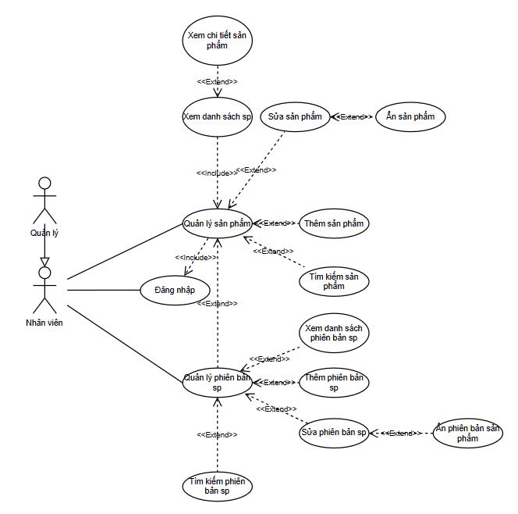

Sơ đồ 12. Use case chức năng quản lý sản phẩm
Bảng 41. Đặc tả use case chức năng quản lý sản phẩm
Tên use case | Quản lý sản phẩm
Tác nhân | Quản lý, nhân viên
Mô tả | Quản lý, nhân viên có thể xem danh sách sản phẩm, tìm kiếm, sửa sản phẩm
Tiền điều kiện | Người dùng đăng nhập thành công
Hậu điều kiện | Thông tin sản phẩm được lưu vào cơ sở dữ liệu
Dòng sự kiện chính | - Người dùng đăng nhập vào hệ thống. E1  - Hệ thống hiển thị giao diện quản lý sản phẩm  - Người dùng chọn các chức năng cụ thể.  3.1. Người dùng chọn chức năng thêm sản phẩm.  3.2. Người dùng chọn chức năng sửa sản phẩm.  3.3. Người dùng tìm kiếm và lọc sản phẩm  - Hệ thống hiển thị giao diện của chức năng được chọn.  - Người dùng nhập/chọn các trường thông tin cần thiết và nhấn xác nhận.  - Hệ thống kiểm tra thông tin người dùng vừa nhập/chọn và phản hồi về cho người dùng.
Dòng sự kiện phụ
Ngoại lệ | E1: Lỗi đăng nhập  - Ở giai đoạn xác thực này nếu nhập sai thông tin đăng nhập hệ thống sẽ không cho người dùng đăng nhập thành công.

Bảng 42. Đặc tả use case chức năng quản lý thêm sản phẩm
Tên use case | Thêm sản phẩm
Tác nhân | Quản lý, nhân viên
Mô tả | Quản lý, nhân viên có thể thêm sản phẩm mới trên hệ thống
Tiền điều kiện | Người dùng đăng nhập thành công
Hậu điều kiện | Thông tin sản phẩm mới được lưu trong cơ sở dữ liệu.
Dòng sự kiện chính | - Người dùng đăng nhập vào hệ thống. E1  - Hệ thống hiển thị giao diện quản lý sản phẩm  - Người dùng chọn giao diện thêm sản phẩm.  - Hệ thống hiển thị giao diện thêm sản phẩm  - Người dùng nhập/chọn các trường thông tin cần thiết và nhấn xác nhận. A1, A2, E2  - Hệ thống kiểm tra thông tin người dùng vừa nhập/chọn và phản hồi về cho người dùng.
Dòng sự kiện phụ | A1: Thông tin không hợp lệ  - Nếu thông tin không hợp lệ, hệ thống thông báo lỗi và yêu cầu sửa lại.  - Người dùng nhập lại thông tin và nhấn "Xác nhận".  - Hệ thống tiếp tục kiểm tra và xử lý thông tin nhân viên.
Ngoại lệ | E1: Lỗi đăng nhập  - Ở giai đoạn xác thực này nếu nhập sai thông tin đăng nhập hệ thống sẽ không cho người dùng đăng nhập thành công.  E2: Hủy thêm sản phẩm  - Khi người dùng không còn muốn thêm sản phẩm mới thì sẽ nhấn nút “Huỷ”  - Hệ thống đưa về giao diện quản lý sản phẩm

Bảng 43. Đặc tả use case chức năng quản lý sửa thông tin sản phẩm
Tên use case | Sửa thông tin sản phẩm
Tác nhân | Quản lý, nhân viên
Mô tả | Quản lý và nhân viên có thể sửa các thông tin của sản phẩm
Tiền điều kiện | Người dùng đăng nhập thành công
Hậu điều kiện | Thông tin sản phẩm được cập nhật trong cơ sở dữ liệu.
Dòng sự kiện chính | - Người dùng đăng nhập vào hệ thống. E1  - Hệ thống hiển thị giao diện quản lý sản phẩm  - Người dùng nhấn nút “Sửa” ở dòng hiển thị sản phẩm người dùng cần sửa  - Hệ thống hiển thị giao diện các thông tin của sản phẩm  - Người dùng nhập/chọn các trường thông tin cần sửa và nhấn “Lưu”. E2  - Hệ thống kiểm tra thông tin người dùng vừa nhập/chọn và phản hồi về cho người dùng.
Dòng sự kiện phụ
Ngoại lệ | E1: Lỗi đăng nhập  - Ở giai đoạn xác thực này nếu nhập sai thông tin đăng nhập hệ thống sẽ không cho người dùng đăng nhập thành công.  E2: Hủy sửa thông tin sản phẩm  - Khi người dùng không còn muốn sửa thông tin sản phẩm thì sẽ nhấn nút “Huỷ”  - Hệ thống đưa về giao diện quản lý sản phẩm

Bảng 44. Đặc tả use case chức năng tìm kiếm sản phẩm
Tên use case | Tìm kiếm sản phẩm
Tác nhân | Nhân viên, quản lý
Mô tả | Người dùng tìm kiếm thông tin sản phẩm dựa trên tên hoặc mô tả của sản phẩm
Tiền điều kiện | Người dùng phải đăng nhập thành công
Hậu điều kiện | Hệ thống hiển thị kết quả tìm kiếm phù hợp
Dòng sự kiện chính | 1. Người dùng nhập tên hoặc mô tả sản phẩm cần tìm  2. Hệ thống hiển thị danh sách sản phẩm phù hợp. E1, A1
Dòng sự kiện phụ | A1: Không tìm thấy sản phẩm phù hợp  - Trả về danh sách trống
Ngoại lệ | E1: Hệ thống xảy ra lỗi  - Khi hệ thống xảy ra lỗi, quá trình thêm khách hàng sẽ bị dừng lại. Người dùng sẽ nhận được thông báo về lỗi kết nối và có thể thử lại sau khi kết nối ổn định.

Bảng 45. Đặc tả use case ẩn sản phẩm
Tên use case | Ẩn sản phẩm
Tác nhân | Quản lý, nhân viên
Mô tả | Xóa đi sản phẩm đang hiển thị trên danh sách.
Tiền điều kiện | Người dùng phải đăng nhập thành công  Sản phẩm tồn tại trong cơ sở dữ liệu
Hậu điều kiện | Sản phẩm bị ẩn không còn được hiển thị trên danh sách.
Dòng sự kiện chính | - Người dùng chọn chức năng “Quản lý sản phẩm” trên thanh điều hướng.  - Hệ thống chuyển hướng người dùng đến trang quản lý sản phẩm.  - Người dùng truy cập danh sách sản phẩm.  - Người dùng chọn sản phẩm muốn ẩn đi và nhấn nút sửa.  - Người dùng chỉnh trạng thái của sản phẩm.  - Hệ thống tiến hành chỉnh sửa trạng thái sản phẩm và cập nhật danh sách sản phẩm hiển thị trên trang web.
Dòng sự kiện phụ
Ngoại lệ | E1: Hệ thống xảy ra lỗi  - Khi hệ thống xảy ra lỗi, quá trình thêm khách hàng sẽ bị dừng lại. Người dùng sẽ nhận được thông báo về lỗi kết nối và có thể thử lại sau khi kết nối ổn định.

Use case quản lý trả hàng
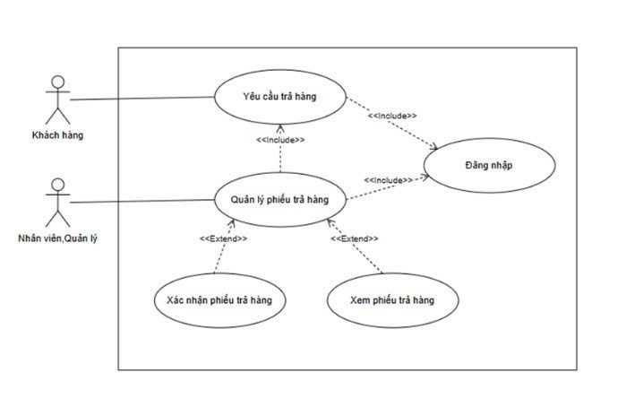
Sơ đồ 13. Sơ đồ use case quản lý trả hàng
Bảng 46. Đặc tả use case chức năng quản lý phiếu trả hàng
Tên use case | Quản lý phiếu trả hàng
Tác nhân | Quản lý, nhân viên
Mô tả | Quản lý, nhân viên tiếp nhận yêu cầu trả hàng, xác nhận phiếu trả hàng.
Tiền điều kiện | Quản lý, nhân viên đăng nhập thành công.
Hậu điều kiện | Thông tin trả hàng được lưu trong cơ sở dữ liệu.
Dòng sự kiện chính | 1. Nhân viên hoặc quản lý đăng nhập thành công vào hệ thống  2. Hệ thống hiển thị giao diện quản lý phiếu trả hàng  3. Phiếu trả hàng được tạo từ các yêu cầu trả hàng  4. Xem danh sách Phiếu trả hàng  5. Xác nhận phiếu trả hàng  6. Hệ thống xử lý và phản hồi cho người dùng
Dòng sự kiện phụ
Ngoại lệ | E1: Lỗi đăng nhập  1. Nếu nhập sai thông tin đăng nhập hệ thống sẽ không cho người dùng đăng nhập thành công.

Bảng 47. Đặc tả use case chức năng yêu cầu trả hàng
Tên use case | Yêu cầu trả hàng
Tác nhân | Khách hàng
Mô tả | Khách hàng chọn vào sản phẩm muốn trả hàng, thông tin được gửi đến nhân viên hoặc quản lý xử lý
Tiền điều kiện | Khách hàng đăng nhập thành công.
Hậu điều kiện | Thông tin trả hàng được lưu trong cơ sở dữ liệu.
Dòng sự kiện chính | 1. Khách hàng đăng nhập vào hệ thống. E1  2. Khách hàng chọn đơn hàng và yêu cầu trả hàng  3. Hệ thống hiển thị chi tiết phiếu trả hàng  4. Khách hàng kiểm tra, chọn lý do trả hàng và xác nhận trả hàng. E2  5. Hệ thống xử lý thông tin trả hàng
Dòng sự kiện phụ
Ngoại lệ | E1: Lỗi đăng nhập  Nếu nhập sai thông tin đăng nhập hệ thống sẽ không cho khách hàng đăng nhập thành công.  E2:  Khách hàng chọn “Hủy” để hủy trả hàng

Bảng 48. Đặc tả use case chức năng xác nhận phiếu trả hàng
Tên use case | Xác nhận phiếu trả hàng
Tác nhân | Quản lý, nhân viên
Mô tả | Khách hàng chọn vào sản phẩm muốn trả hàng, thông tin được gửi đến nhân viên hoặc quản lý xử lý
Tiền điều kiện | Quản lý, nhân viên đăng nhập thành công
Hậu điều kiện | Thông tin trả hàng được lưu trong cơ sở dữ liệu.
Dòng sự kiện chính | 1. Nhân viên, quản lý đăng nhập vào hệ thống. E1  2. Chọn giao diện quản lý phiếu trả hàng  3. Chọn phiếu trả hàng cần xác nhận và bấm nút xác nhận trả hàng  4. Hệ thống ghi nhận xử lý
Dòng sự kiện phụ
Ngoại lệ | E1: Lỗi đăng nhập  Nếu nhập sai thông tin đăng nhập hệ thống sẽ không cho khách hàng đăng nhập thành công.

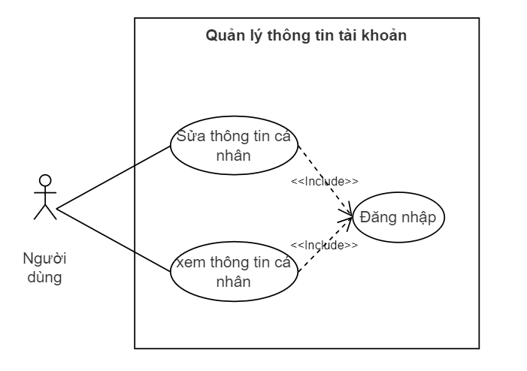
Use case quản lý thông tin cá nhân
Sơ đồ 14. Sơ đồ use case quản lý thông tin cá nhân
Bảng 49. Đặc tả use case chức năng sửa thông tin cá nhân
Tên use case | Sửa thông tin cá nhân
Tác nhân | Khách hàng, Nhân viên, Quản lý
Mô tả | Người dùng chỉnh sửa thông tin cá nhân
Tiền điều kiện | Người dùng đăng nhập thành công
Hậu điều kiện | Thông tin cá nhân của người dùng được thay đổi và lưu trong cơ sở dữ liệu
Dòng sự kiện chính | 1. Người dùng đăng nhập vào hệ thống. E2  2. Người dùng chọn chức năng chỉnh sửa thông tin cá nhân.  3. Hệ thống hiển thị trang thông tin cá nhân của người dùng.  4. Người dùng tiến hành chọn & nhập thông tin cá nhân muốn chỉnh sửa. A1  5. Hệ thống kiểm tra thông tin & lưu xuống cơ sở dữ liệu. E1  6. Hệ thống phản hồi kết quả chỉnh sửa thông tin cá nhân.
Dòng sự kiện phụ | A1: Thông tin không hợp lệ  - Nếu thông tin không hợp lệ, hệ thống thông báo lỗi và yêu cầu sửa lại.  - Người dùng nhập lại thông tin và nhấn "Lưu".  - Hệ thống tiếp tục kiểm tra và xử lý sửa thông tin cá nhân.
Ngoại lệ | E1: Hệ thống xảy ra lỗi  - Khi hệ thống xảy ra lỗi, quá trình chỉnh sửa thông tin cá nhân sẽ bị dừng lại. Người dùng sẽ nhận được thông báo về lỗi kết nối và có thể thử lại sau khi kết nối ổn định.  E2: Lỗi đăng nhập  - Ở giai đoạn xác thực này nếu nhập sai thông tin đăng nhập hệ thống sẽ không cho người dùng đăng nhập thành công.

Use case quản lý tài khoản
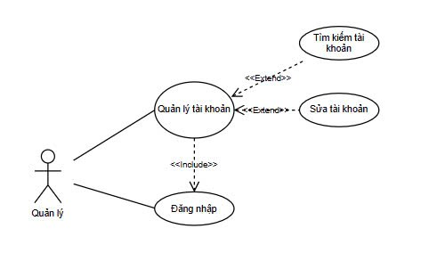
Sơ đồ 15. Sơ đồ use case quản lý tài khoản
Bảng 50. Đặc tả use case chức năng sửa thông tin tài khoản
Tên use case | Sửa thông tin tài khoản
Tác nhân | Quản lý
Mô tả | Quản lý xem và chỉnh sửa thông tin tài khoản
Tiền điều kiện | Người dùng đăng nhập thành công
Hậu điều kiện | Thông tin tài khoản của người dùng được thay đổi và lưu trong cơ sở dữ liệu
Dòng sự kiện chính | - Quản lý đăng nhập hệ thống. E1  - Hệ thống hiển thị trang quản lý.  - Quản lý chọn quản lý tài khoản.  - Hệ thống hiển thị danh sách tài khoản.  - Quản lý chọn tài khoản cần sửa.  - Hệ thống hiển thị thông tin tài khoản đã chọn.  - Người dùng chỉnh sửa thông tin và nhấn nút “Cập nhật”. A1  - Hệ thống hiển thị hộp thoại cho người dùng xác nhận.  - Quản lý xác nhận thao tác.  - Hệ thống hiển thị cập nhật lại tài khoản. E2
Dòng sự kiện phụ | A1: Thông tin không hợp lệ  - Nếu thông tin không hợp lệ, hệ thống thông báo lỗi và yêu cầu sửa lại.  - Người dùng nhập lại thông tin và nhấn "Cập nhật".  - Hệ thống tiếp tục kiểm tra và xử lý thông tin nhân viên.
Ngoại lệ | E1: Lỗi đăng nhập  - Lỗi khi đăng nhập không kết nối được với cơ sở dữ liệu để vào trang quản lý.  E2: Hệ thống xảy ra lỗi  - Sau khi chỉnh sửa thành công, thông tin không tự động cập nhật lại bảng mà phải thông qua việc tải lại trang.

Bảng 51. Đặc tả use case chức năng tìm kiếm tài khoản
Tên use case | Tìm kiếm tài khoản
Tác nhân | Nhân viên, quản lý
Mô tả | Nhân viên, quản lý tìm kiếm tài khoản dựa trên từ khóa
Tiền điều kiện | Người dùng phải đăng nhập thành công
Hậu điều kiện | Hệ thống hiển thị kết quả tìm kiếm phù hợp với từ khóa
Dòng sự kiện chính | 1. Nhân viên, quản lý nhập từ khóa  2. Hệ thống hiển thị danh sách tài khoản phù hợp A1, E1
Dòng sự kiện phụ | A1: Không tìm thấy tài khoản phù hợp  - Trả về danh sách trống
Ngoại lệ | E1: Hệ thống xảy ra lỗi  - Khi hệ thống xảy ra lỗi, quá trình thêm khách hàng sẽ bị dừng lại. Người dùng sẽ nhận được thông báo về lỗi kết nối và có thể thử lại sau khi kết nối ổn định.

2. Sơ đồ hoạt động (Activity diagram)

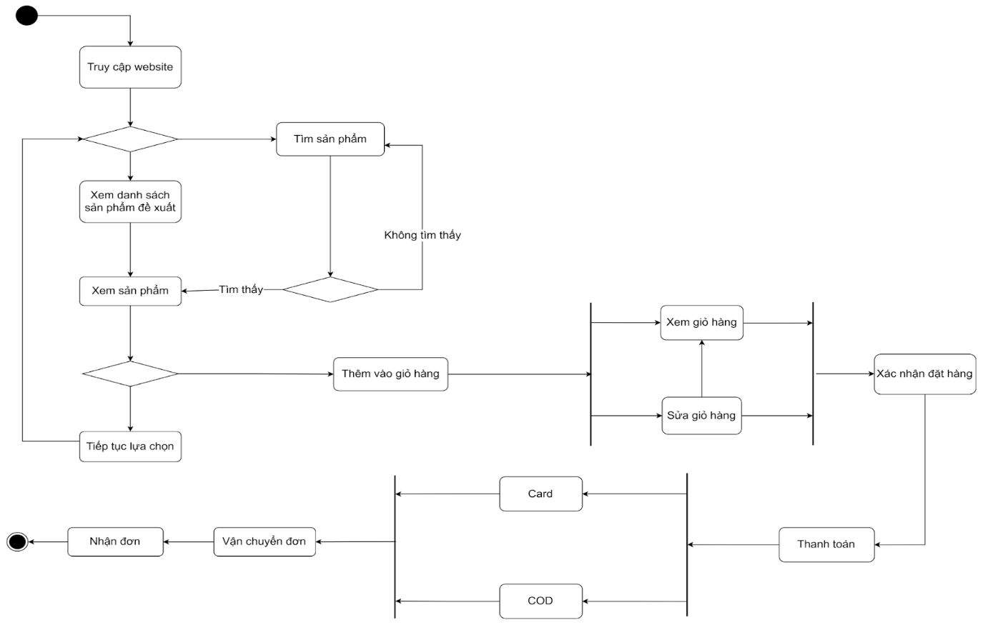
2.1. Tổng quan hệ thống

Sơ đồ 16. Activity Diagram tổng quan hệ thống

2.2. Chức năng đăng nhập/đăng ký
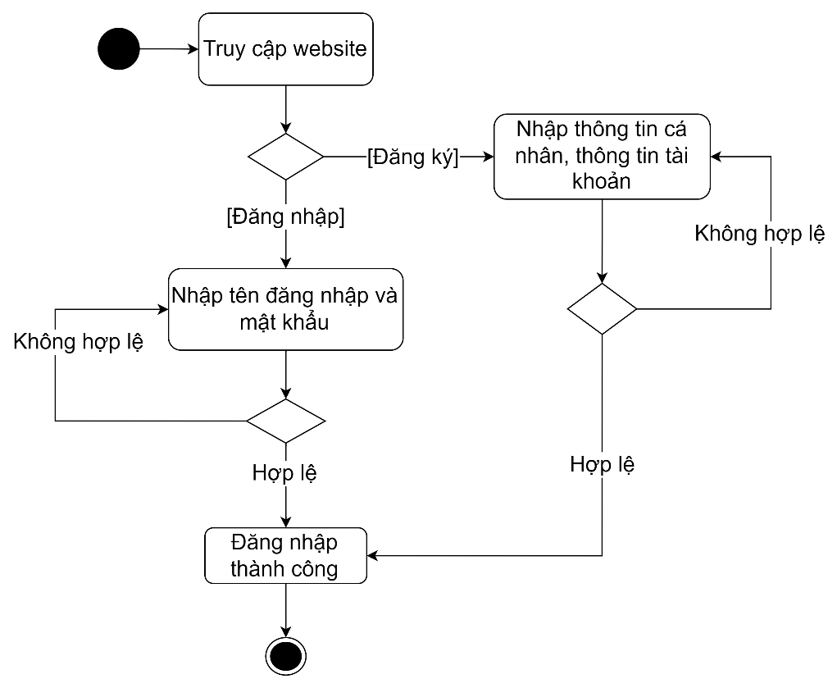
Sơ đồ 17. Activity Diagram chức năng Đăng nhập/Đăng ký

2.3. Chức năng đăng xuất
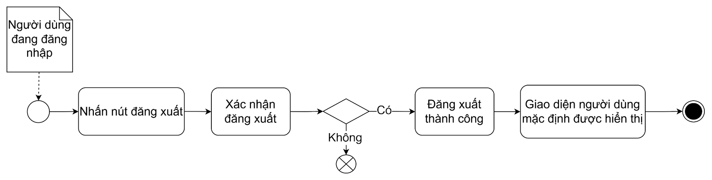
Sơ đồ 18. Activity Diagram chức năng đăng xuất

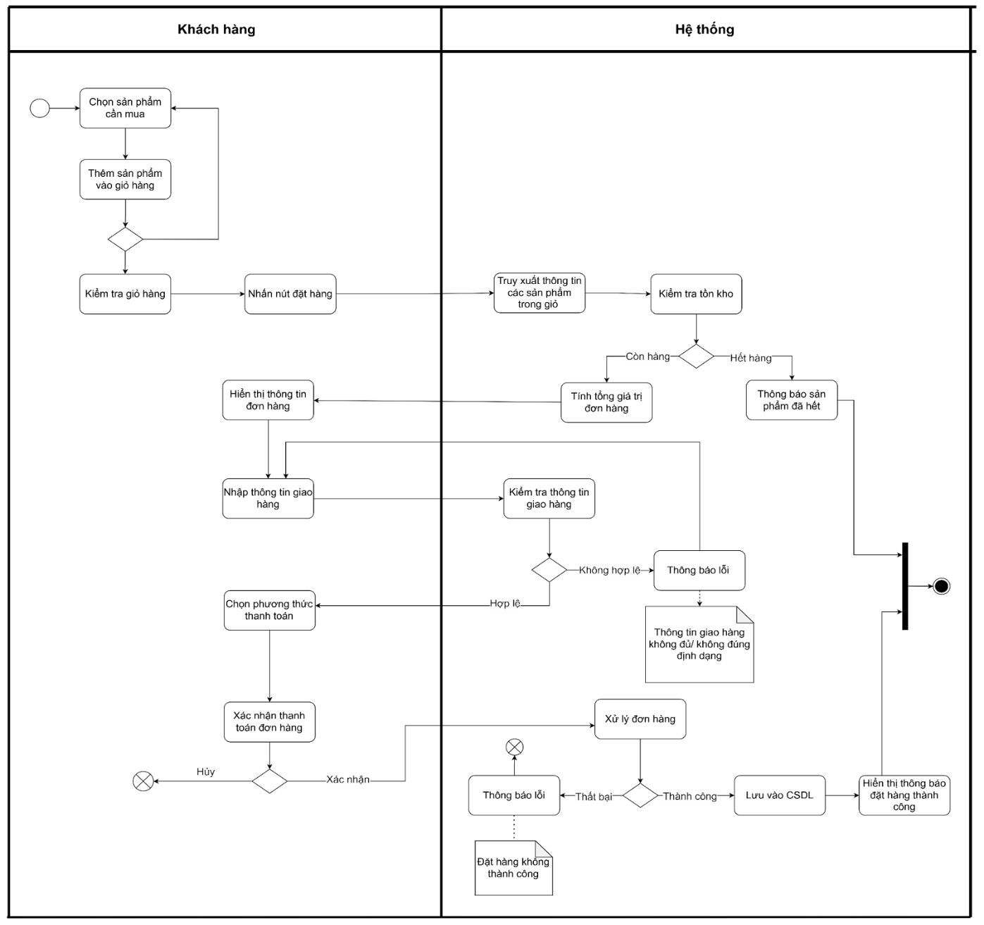
2.4. Chức năng đặt hàng

Sơ đồ 19. Activity Diagram chức năng đặt hàng

2.5. Chức năng quản lý đơn hàng
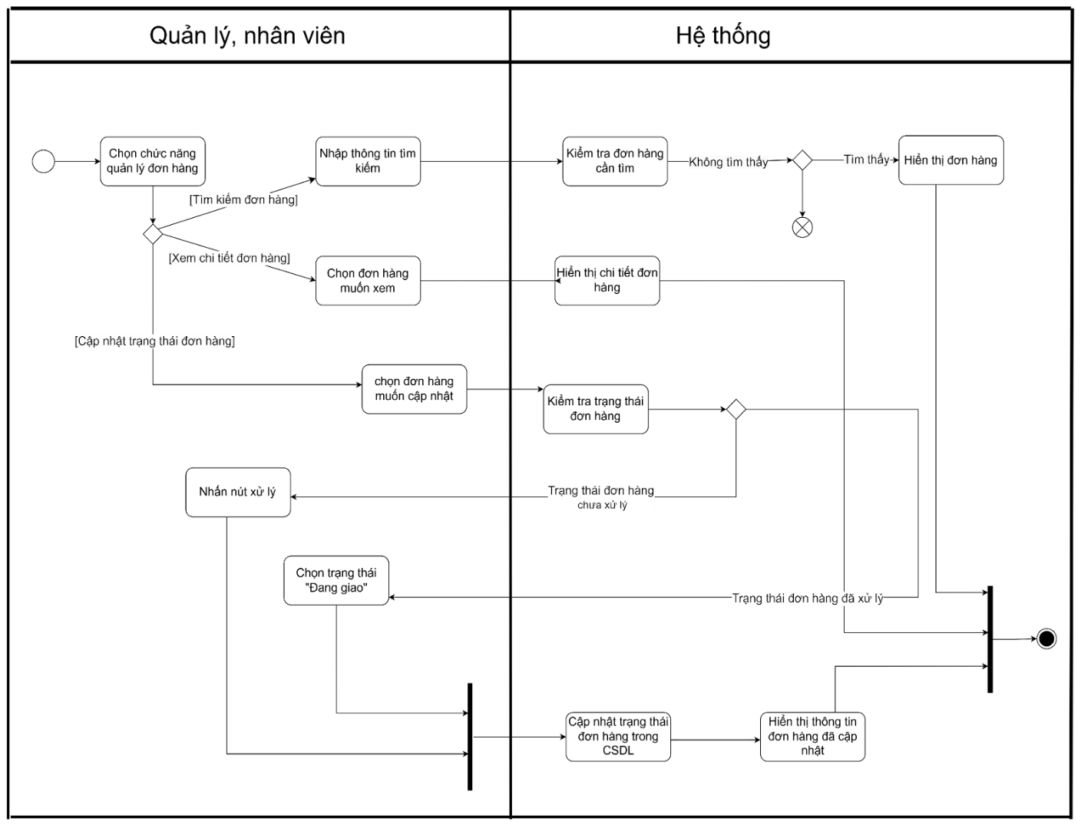
Sơ đồ 20. Activity Diagram chức năng quản lý đơn hàng

2.6. Chức năng quản lý sản phẩm

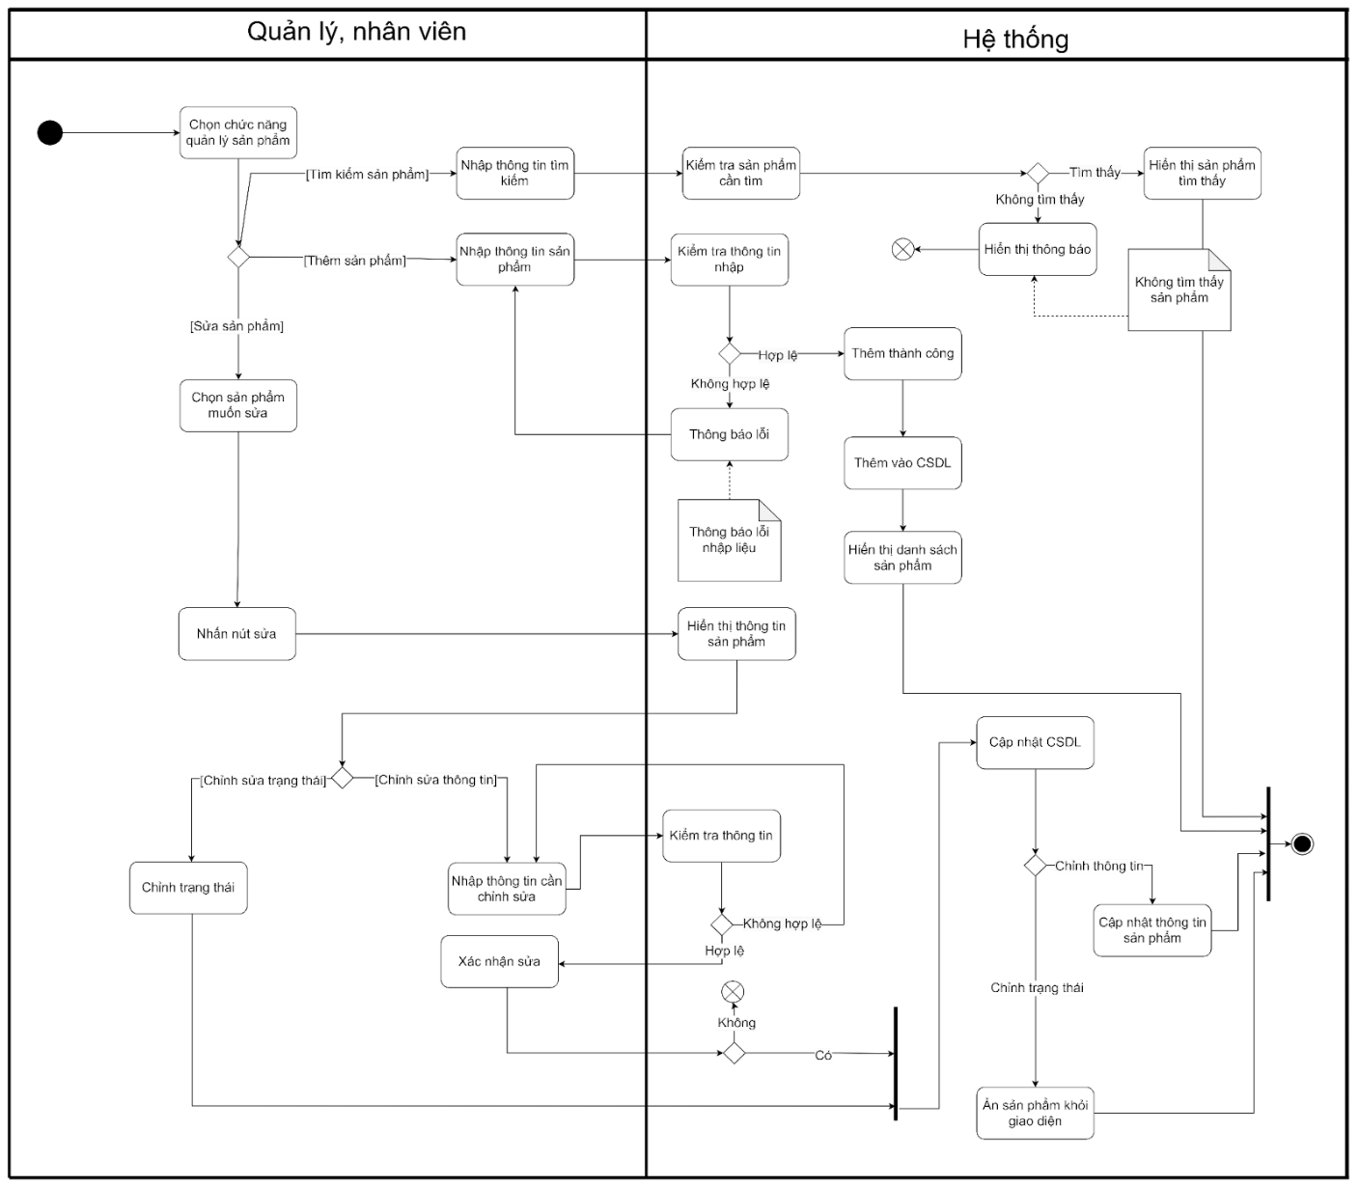
Sơ đồ 21. Activity Diagram chức năng quản lý sản phẩm

2.7. Chức năng quản lý phiếu nhập
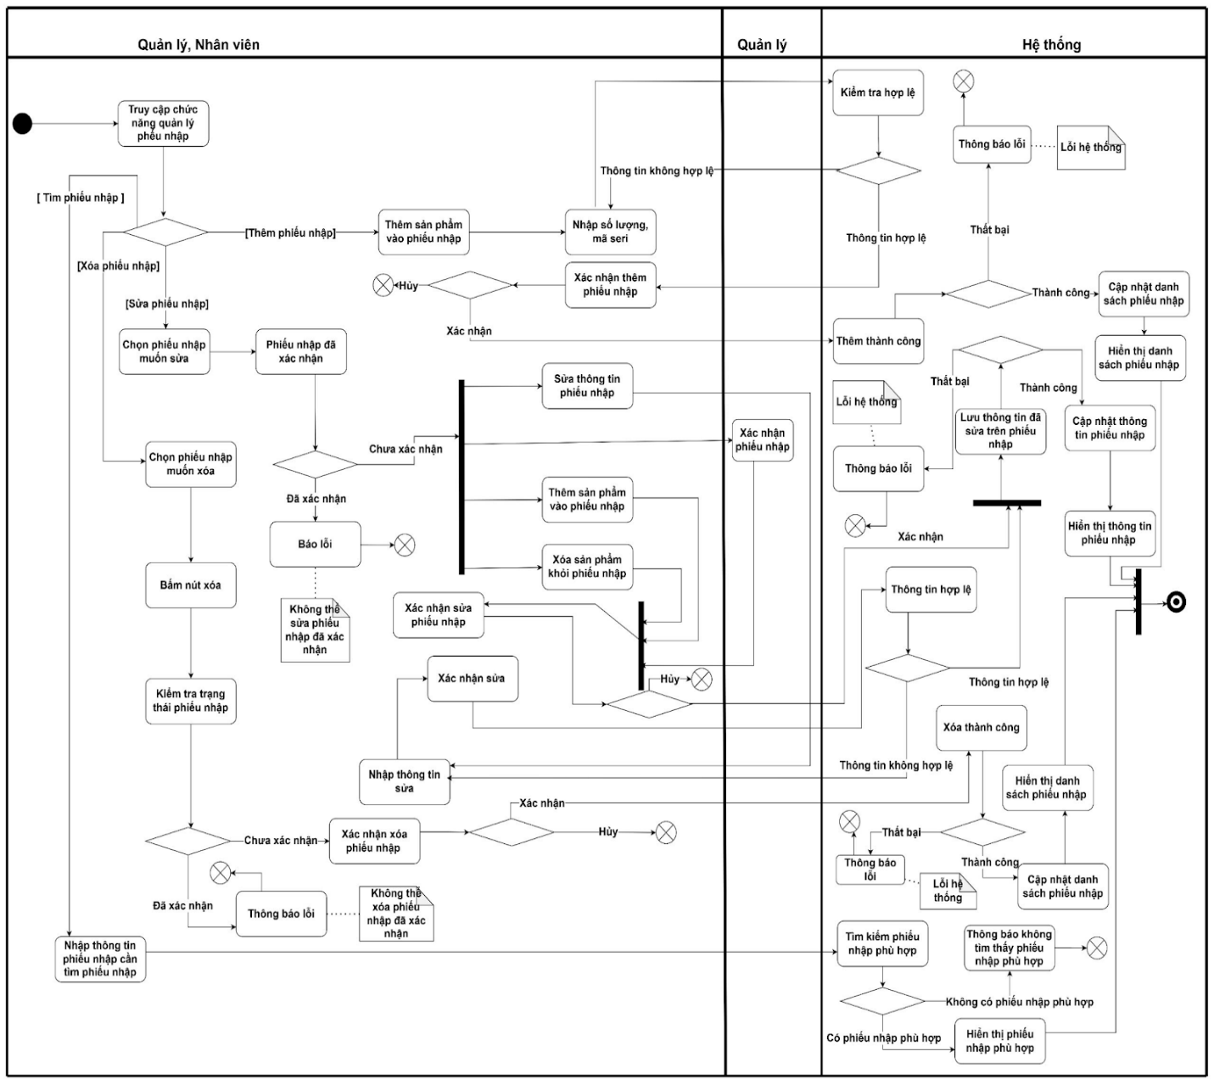

Sơ đồ 22. Activity Diagram chức năng quản lý phiếu nhập

2.8. Chức năng quản lý nhân viên
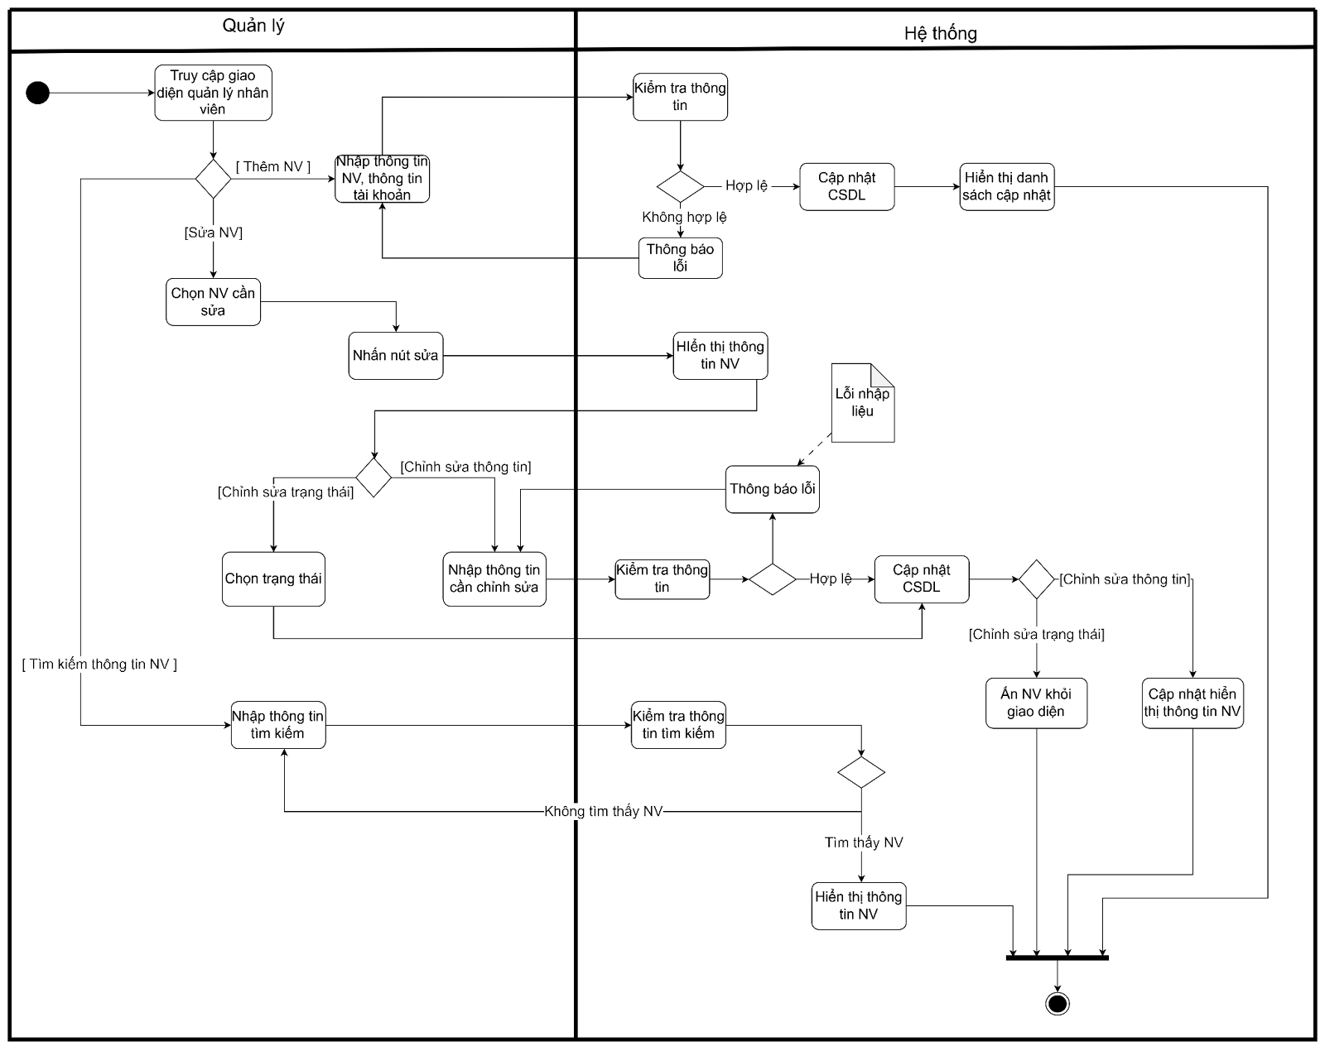

Sơ đồ 23. Activity Diagram chức năng quản lý nhân viên

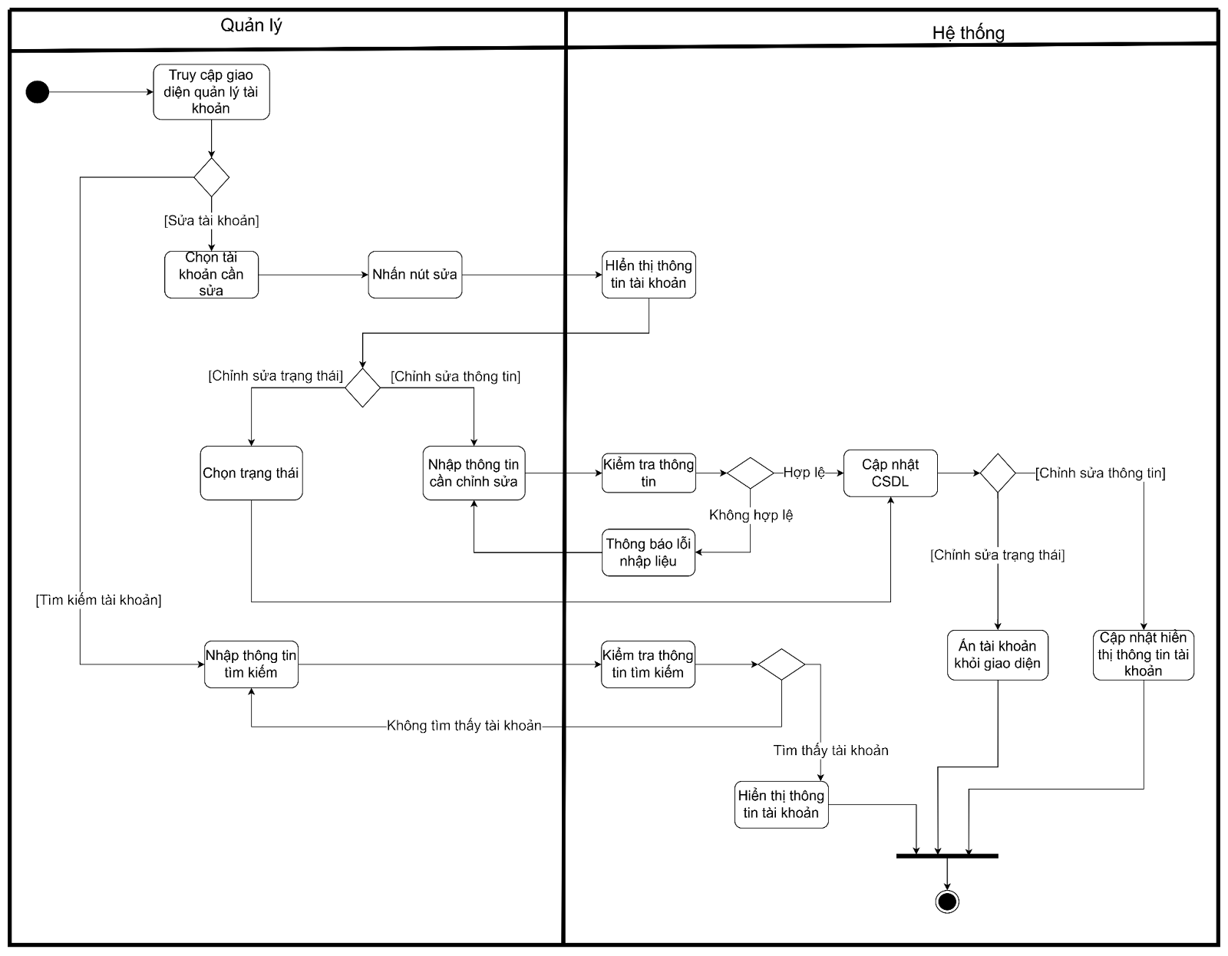
2.9. Chức năng quản lý tài khoản

Sơ đồ 24. Activity Diagram chức năng quản lý tài khoản

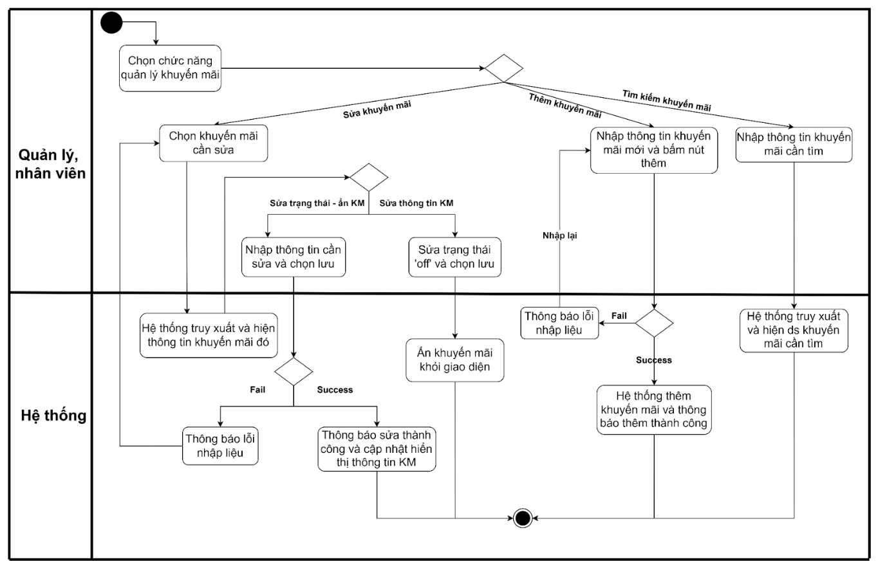
2.10. Chức năng quản lý khuyến mãi

Sơ đồ 25. Activity Diagram chức năng quản lý khuyến mãi

2.11. Chức năng quản lý phiếu bảo hành
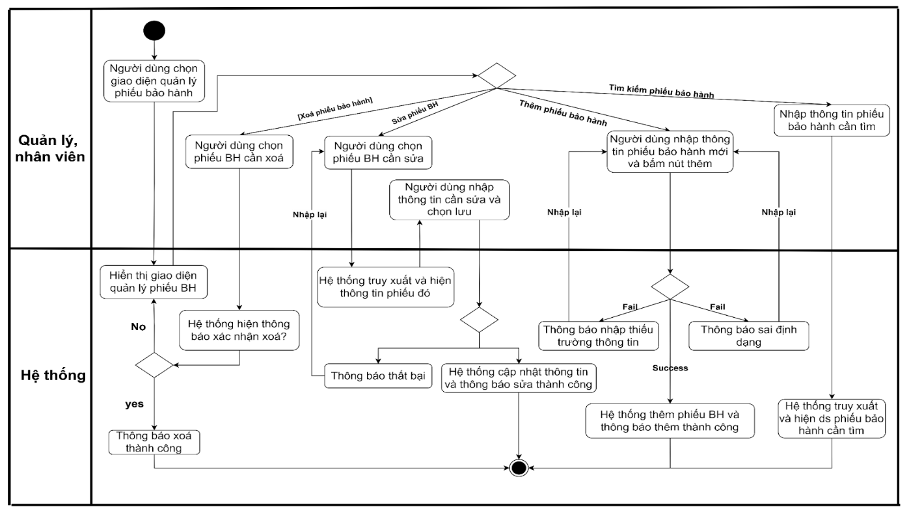

Sơ đồ 26. Activity Diagram chức năng quản lý phiếu bảo hành

2.12. Chức năng quản lý phiếu trả
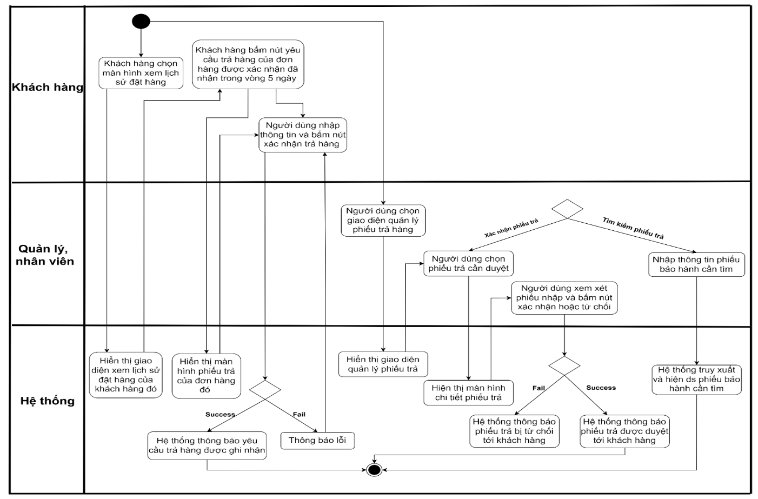

Sơ đồ 27. Activity Diagram chức năng quản lý phiếu trả

2.13. Chức năng quản lý thông tin tài khoản
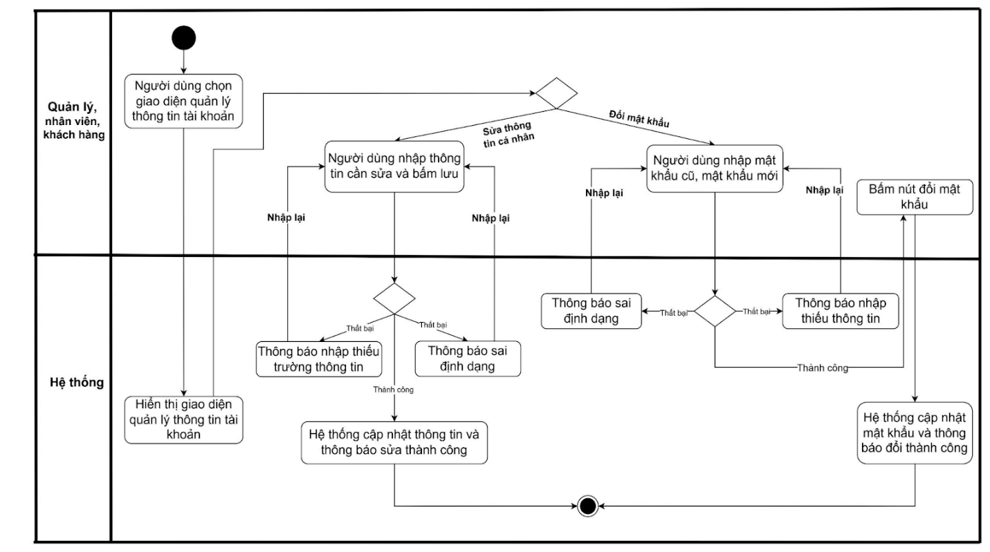
Sơ đồ 28. Activity Diagram chức năng quản lý thông tin tài khoản

2.14. Chức năng quản lý nhà cung cấp
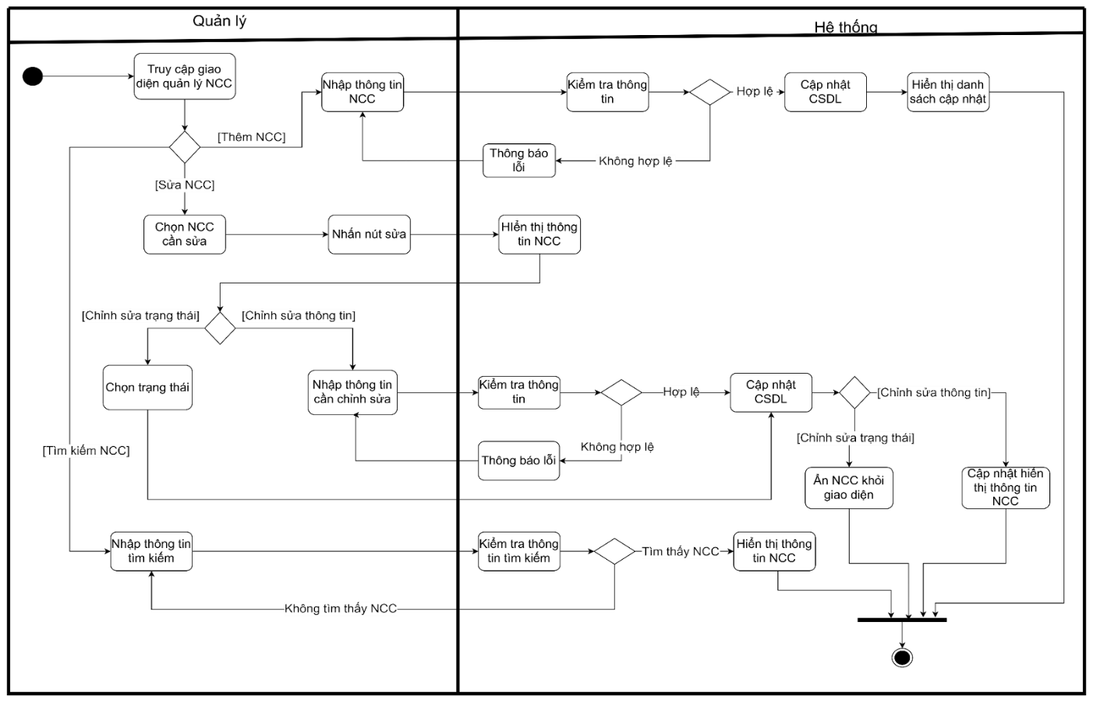

Sơ đồ 29. Activity Diagram chức năng quản lý nhà cung cấp

2.15. Chức năng quản lý giỏ hàng
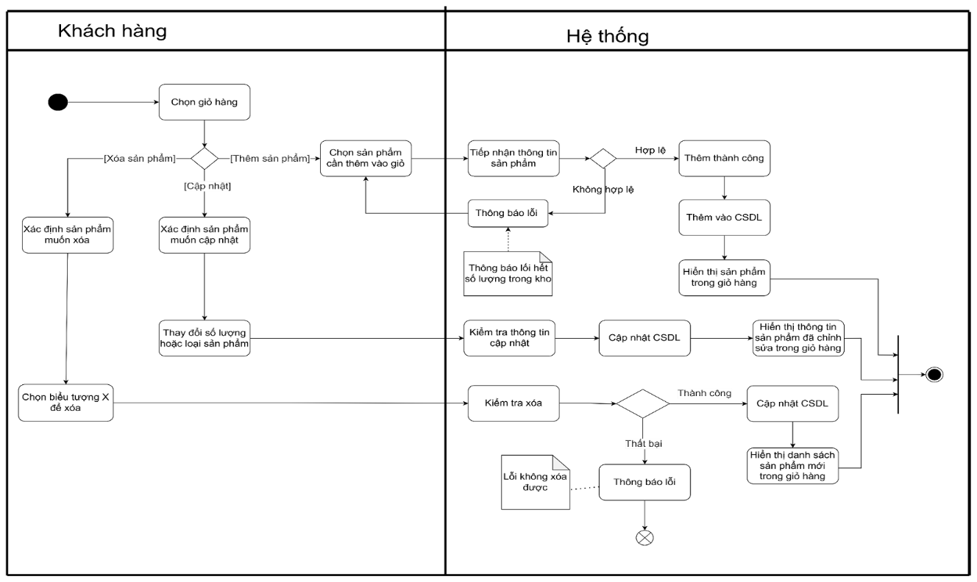

Sơ đồ 30. Activity Diagram chức năng quản lý giỏ hàng

2.16. Chức năng đánh giá sản phẩm
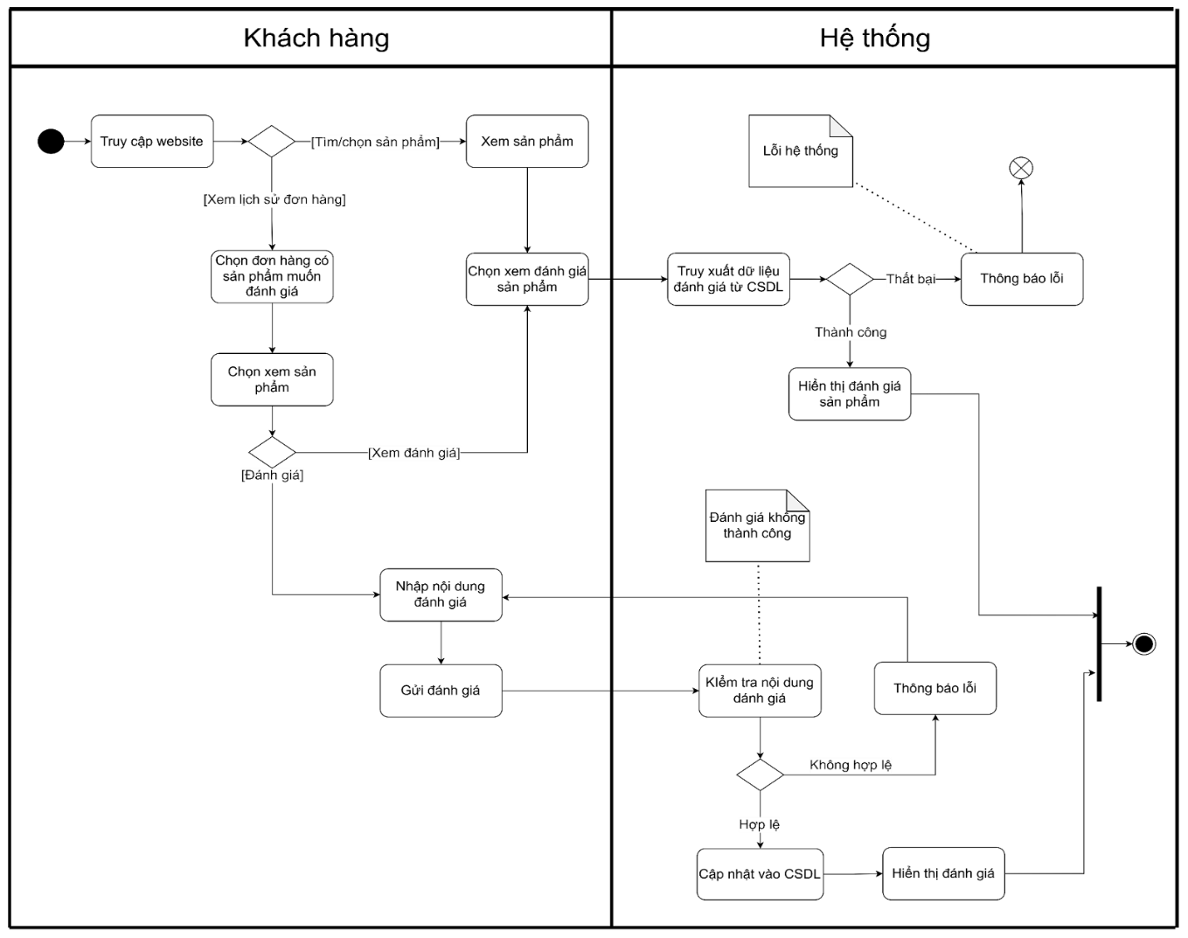
Sơ đồ 31. Activity Diagram chức năng đánh giá sản phẩm

2.17. Chức năng thống kê
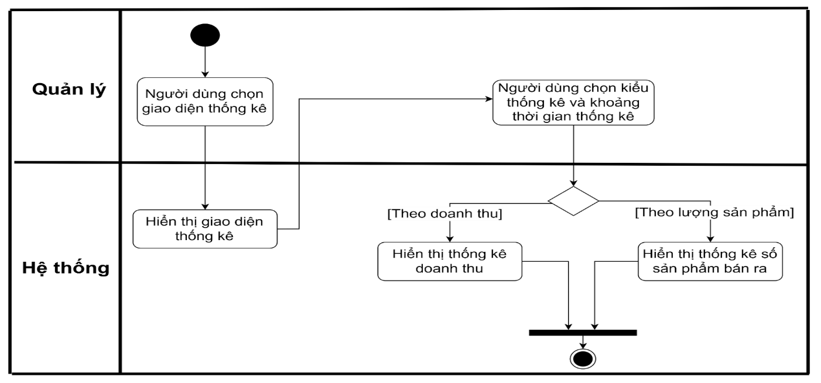

Sơ đồ 32. Activity Diagram chức năng thống kê

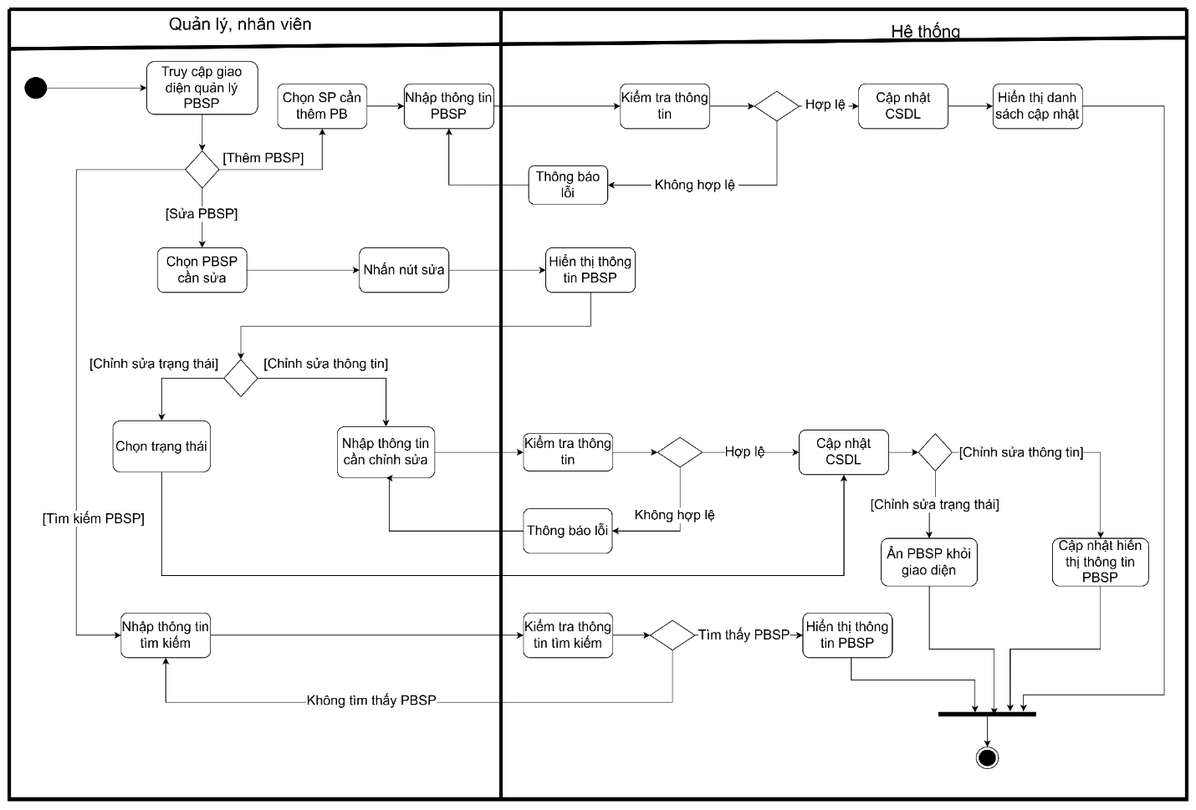
2.18. Chức năng quản lý phiên bản sản phẩm
Sơ đồ 33. Activity Diagram chức năng quản lý phiên bản sản phẩm

3. Sơ đồ luồng dữ liệu (Data flow diagram - DFD)

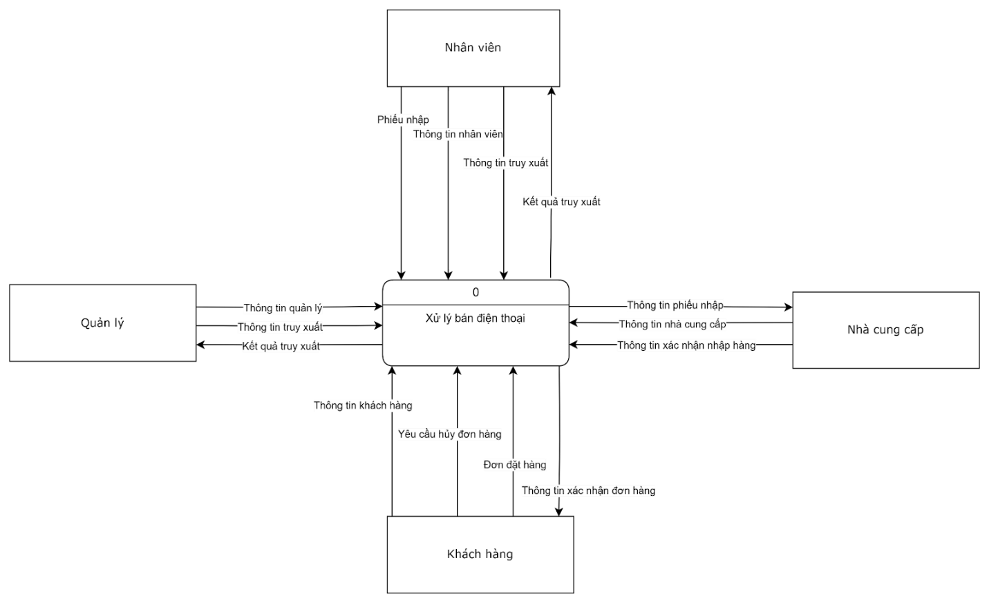
3.1. DFD mức 0

Sơ đồ 34. DFD mức 0 hệ thống

3.2. DFD mức 1
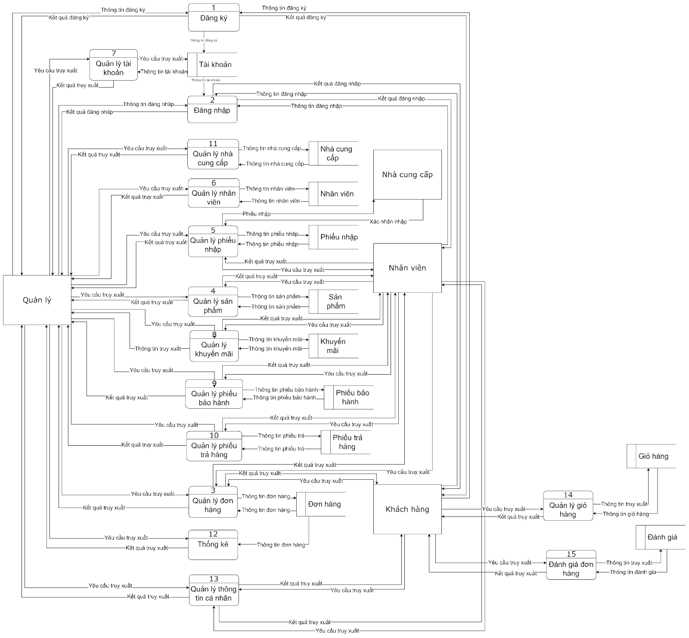

Sơ đồ 35. DFD mức 1 hệ thống

3.3. DFD mức 2

3.3.1 DFD đăng ký
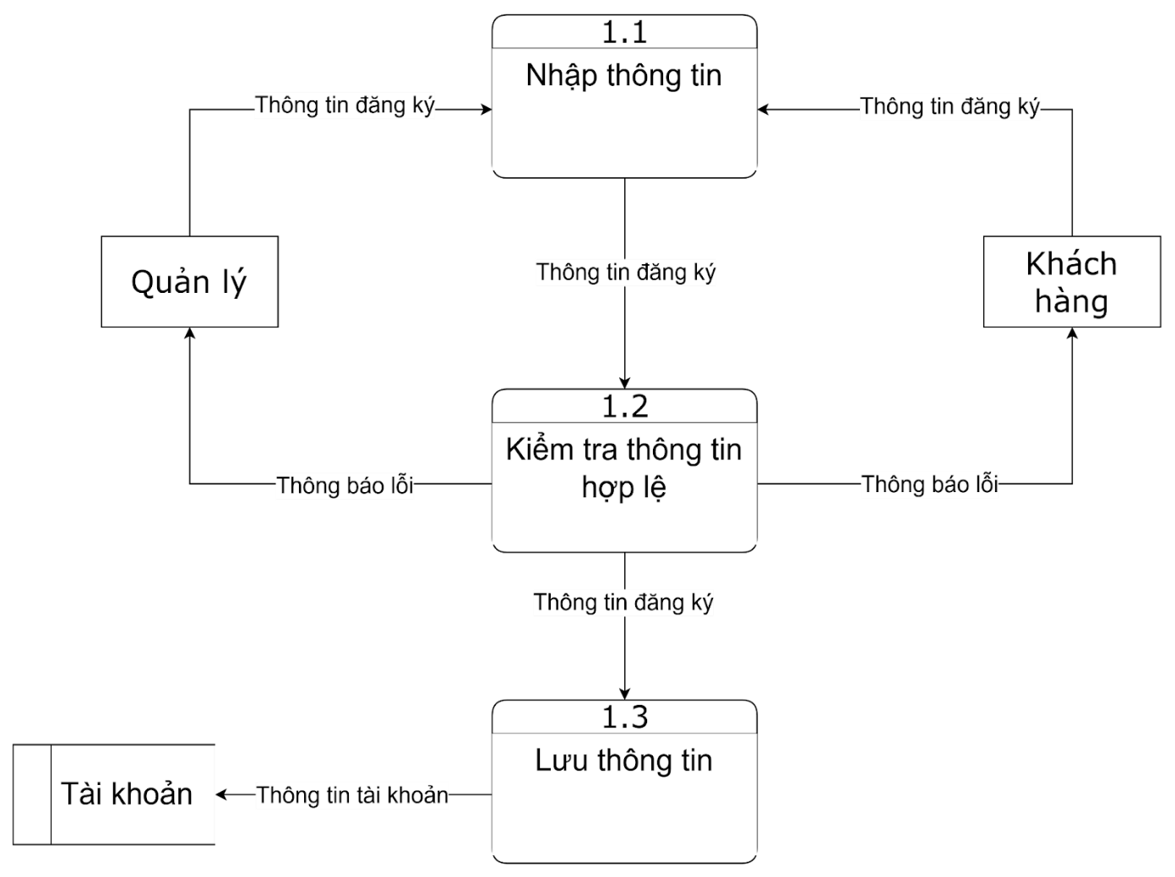
Sơ đồ 36. DFD chức năng Đăng ký

3.3.2 DFD đăng nhập
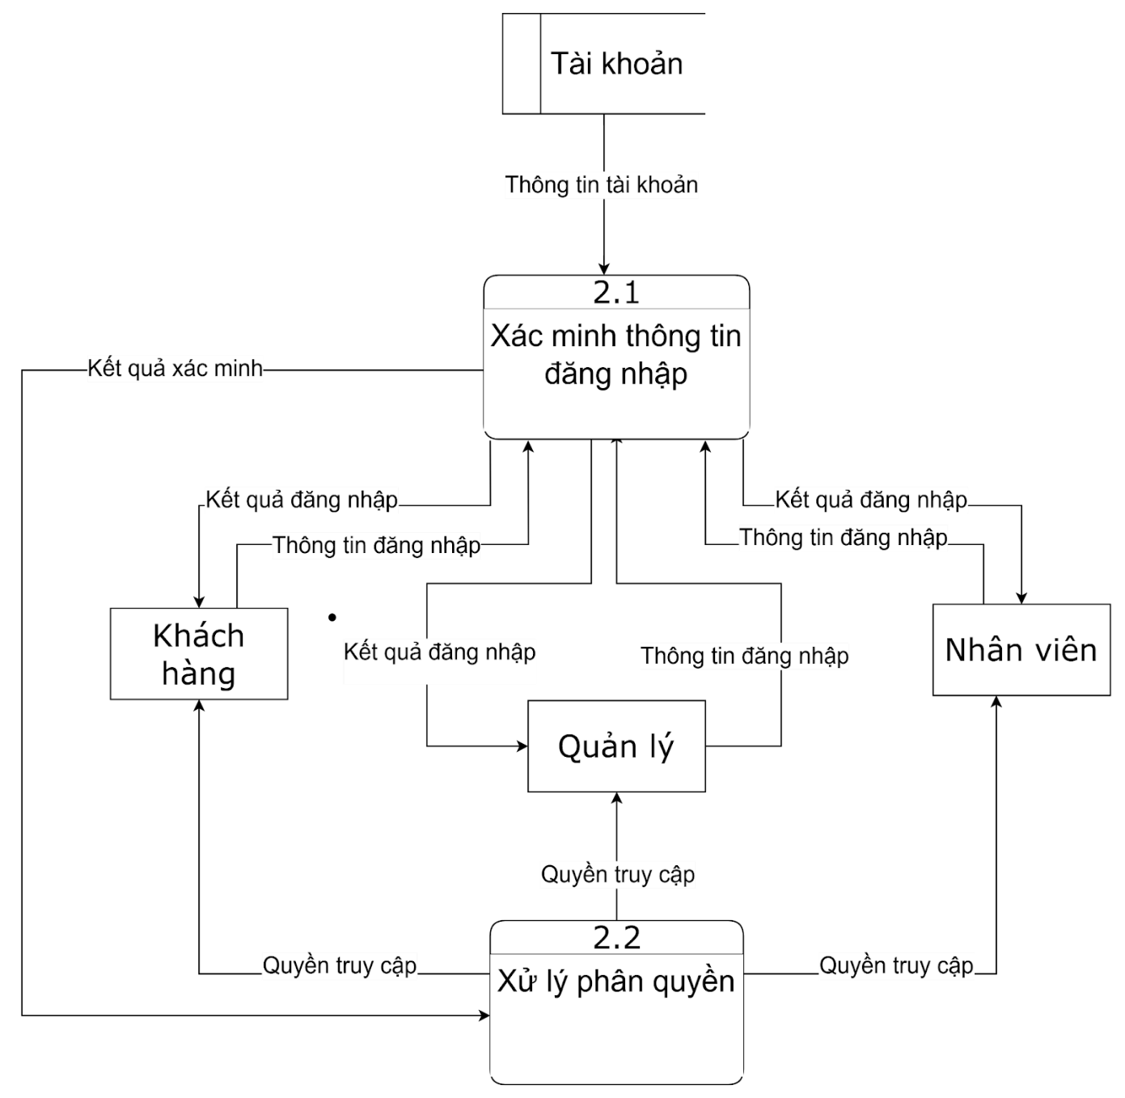

Sơ đồ 37. DFD chức năng Đăng nhập

3.3.3 DFD quản lý đơn hàng
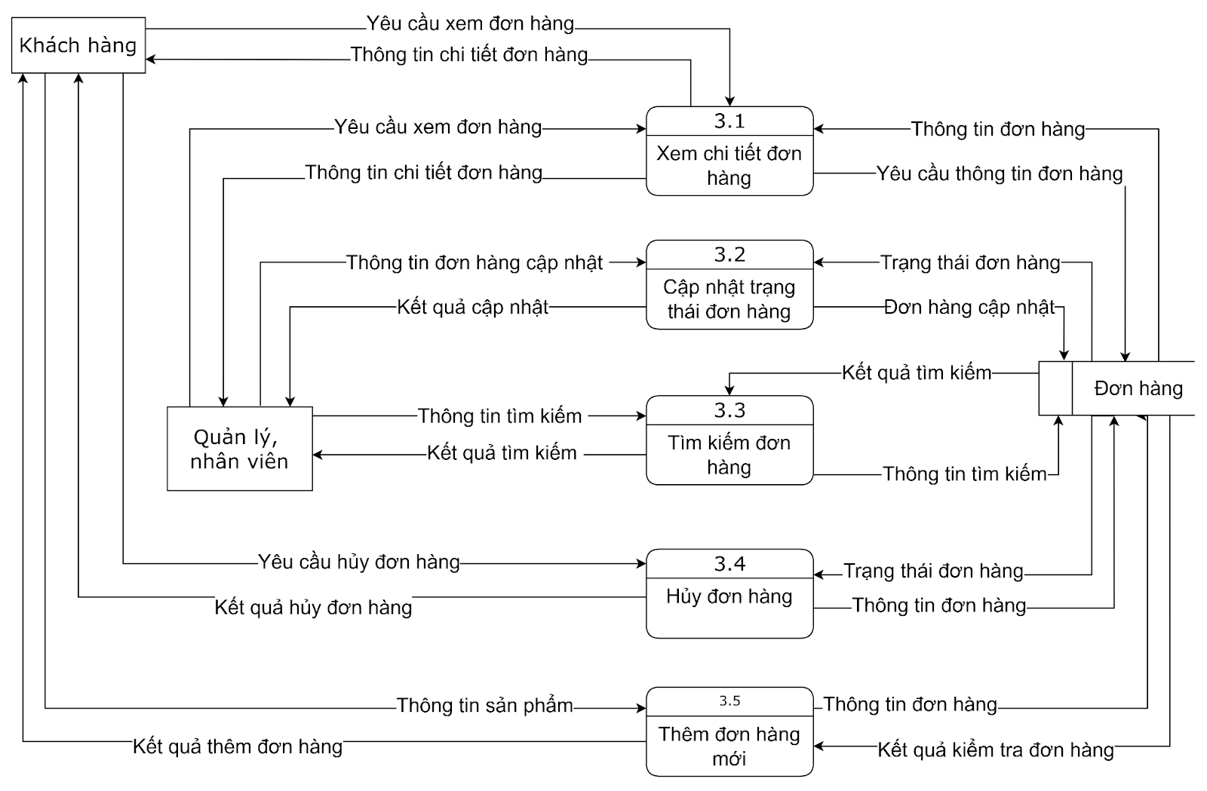
Sơ đồ 38. DFD chức năng Quản lý đơn hàng

3.3.4. DFD quản lý sản phẩm

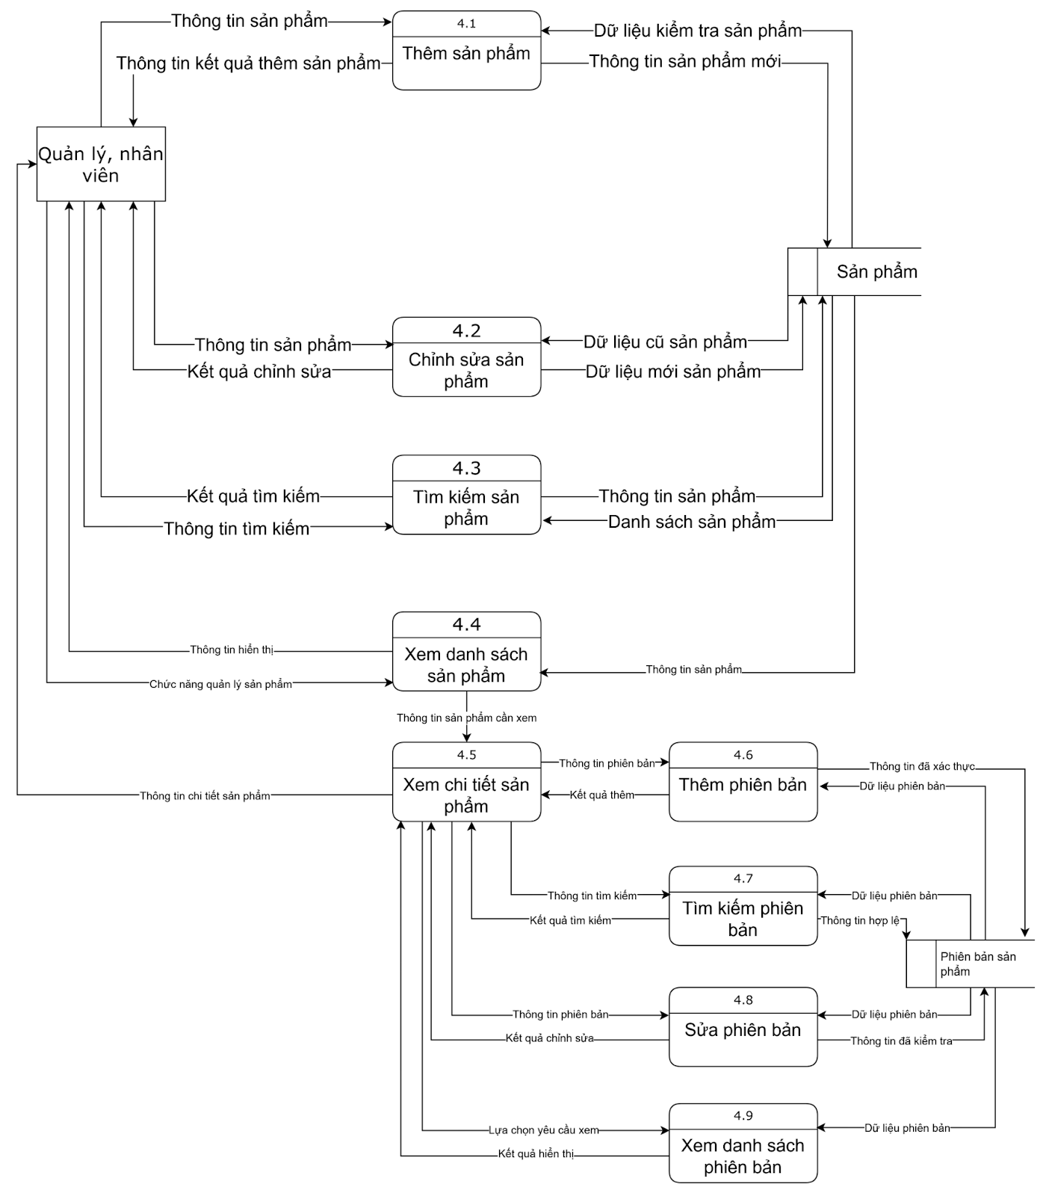
Sơ đồ 39. DFD chức năng Quản lý sản phẩm

3.3.5. DFD quản lý phiếu nhập
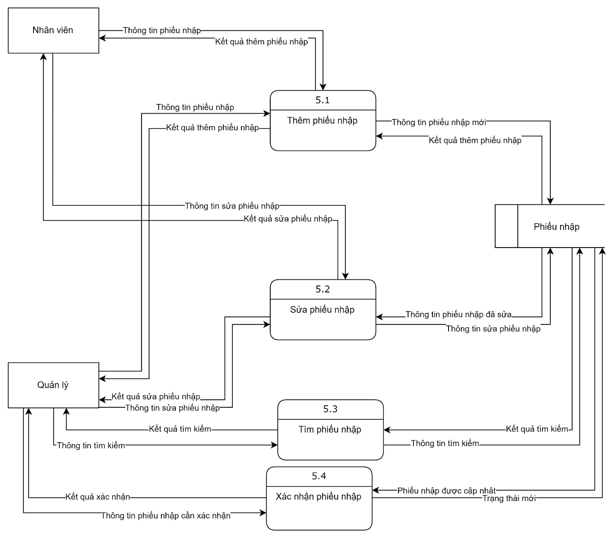
Sơ đồ 40. DFD chức năng Quản lý phiếu nhập

3.3.6. DFD quản lý nhân viên
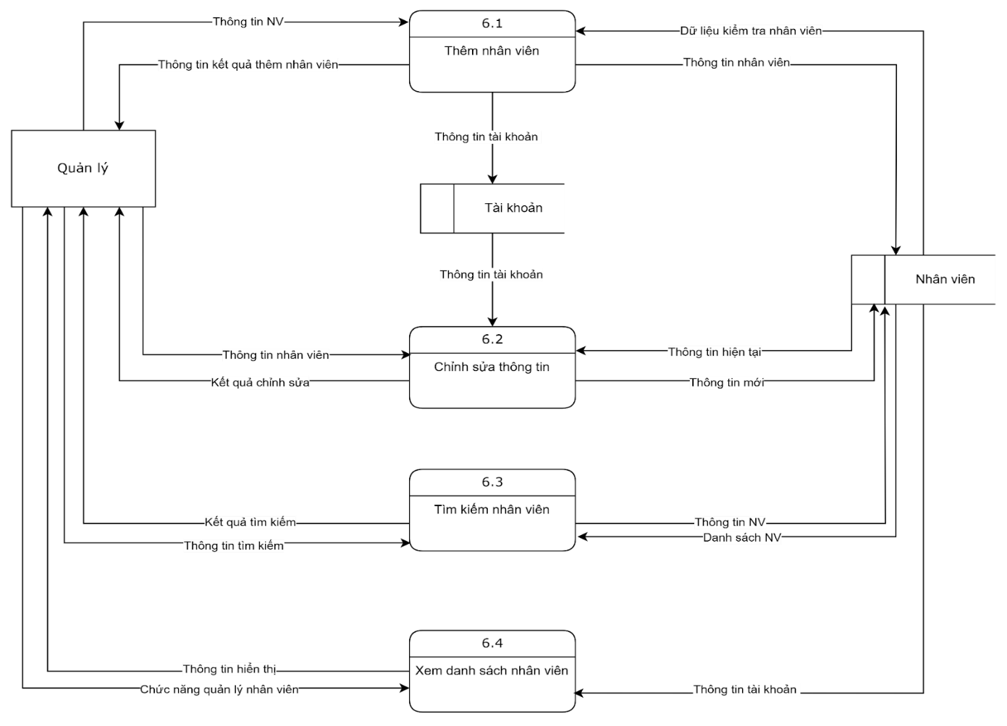

Sơ đồ 41. DFD chức năng Quản lý nhân viên

3.3.7. DFD quản lý tài khoản
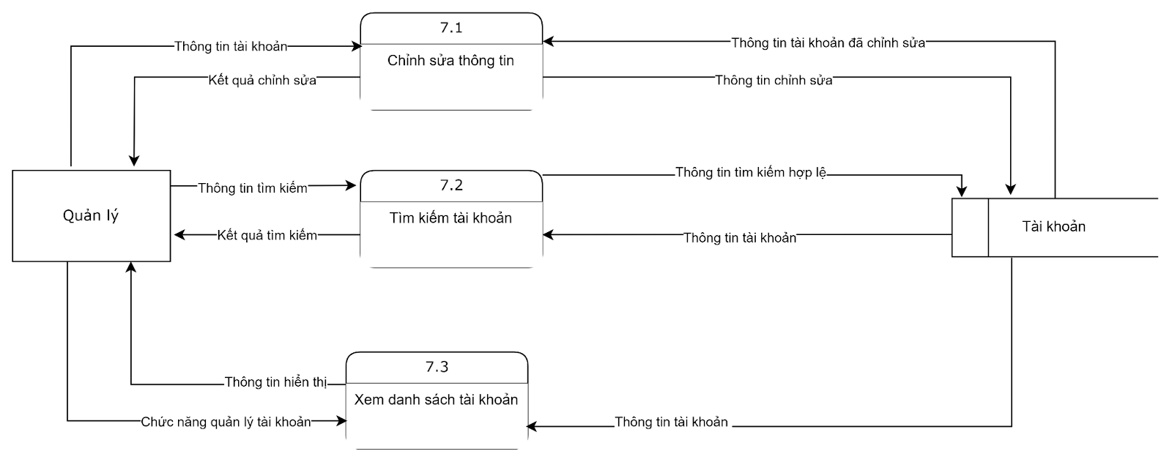

Sơ đồ 42. DFD chức năng Quản lý tài khoản

3.3.8. DFD quản lý khuyến mãi
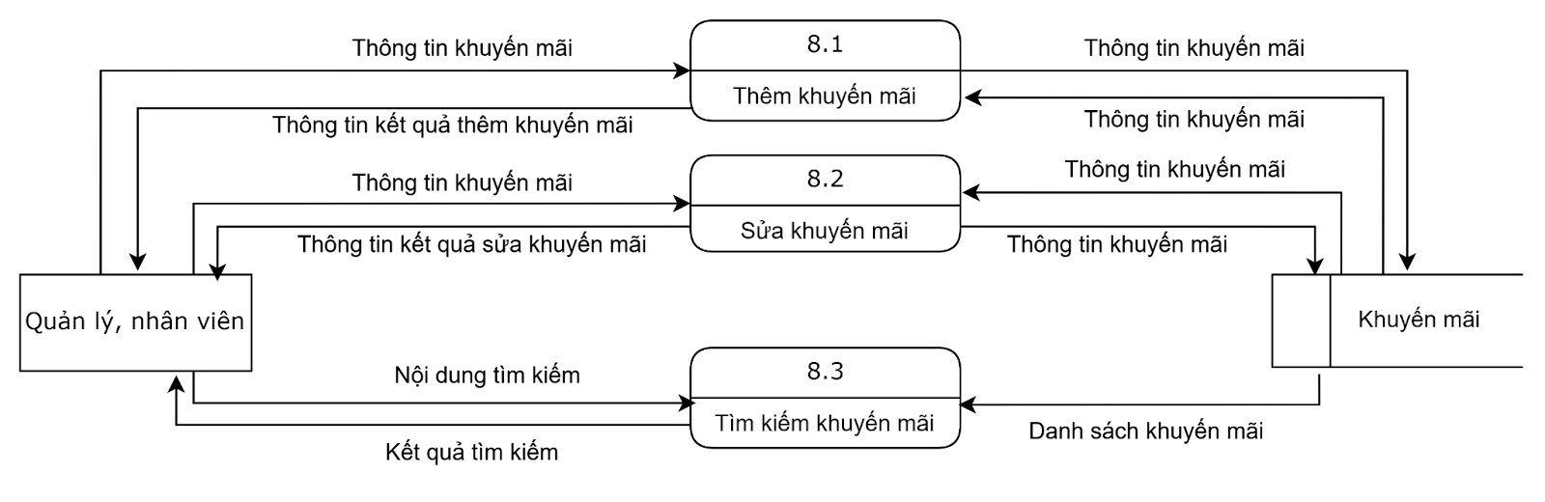

Sơ đồ 43. DFD chức năng Quản lý khuyến mãi

3.3.9. DFD quản lý phiếu bảo hành
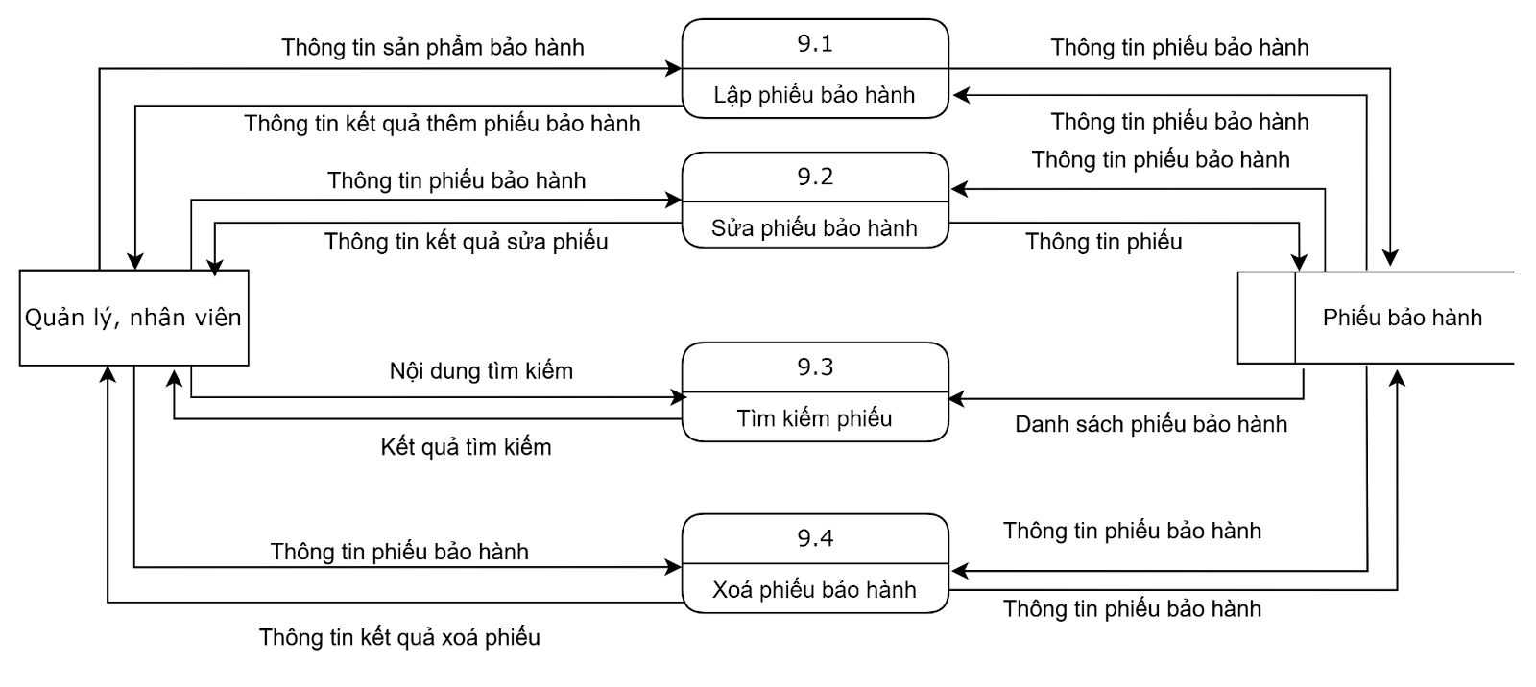

Sơ đồ 44. DFD chức năng Quản lý khuyến mãi

3.3.10. DFD quản lý trả hàng
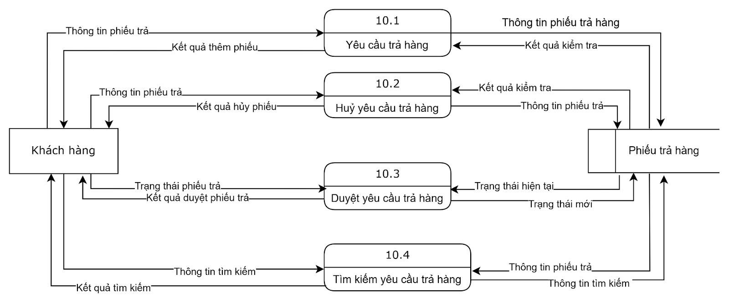

Sơ đồ 45. DFD chức năng Quản lý phiếu trả hàng

3.3.11. DFD quản lý nhà cung cấp
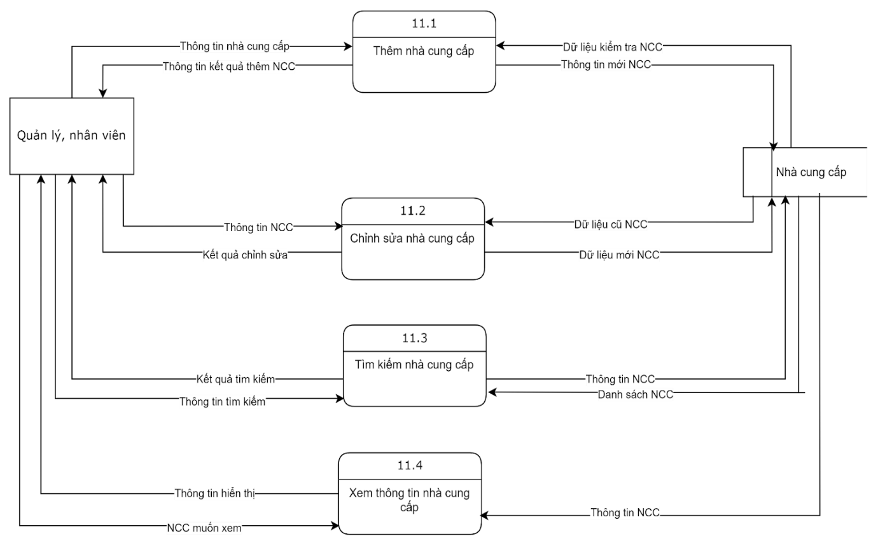
Sơ đồ 46. DFD chức năng Quản lý nhà cung cấp

3.3.12. DFD thống kê
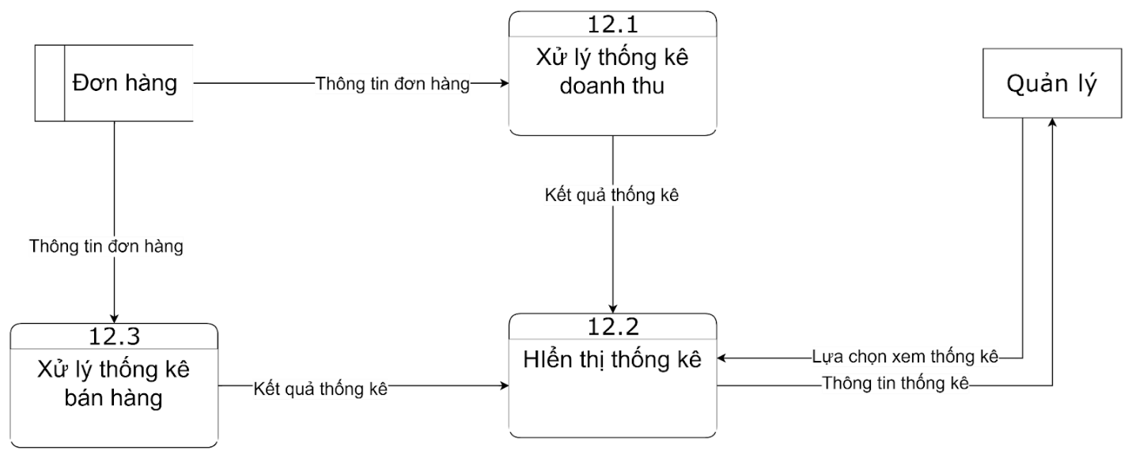
Sơ đồ 47. DFD chức năng Thống kê doanh thu

3.3.13. DFD quản lý thông tin cá nhân
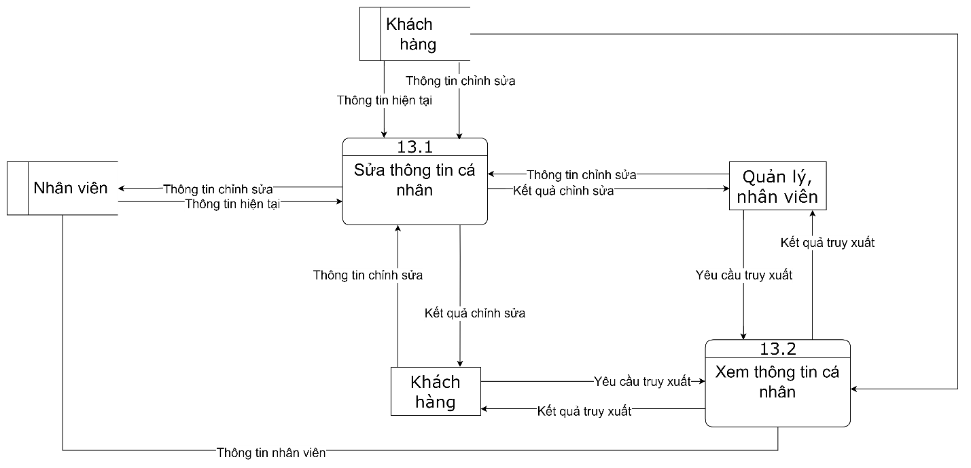
Sơ đồ 48. DFD chức năng Quản lý thông tin cá nhân

3.3.14. DFD quản lý giỏ hàng
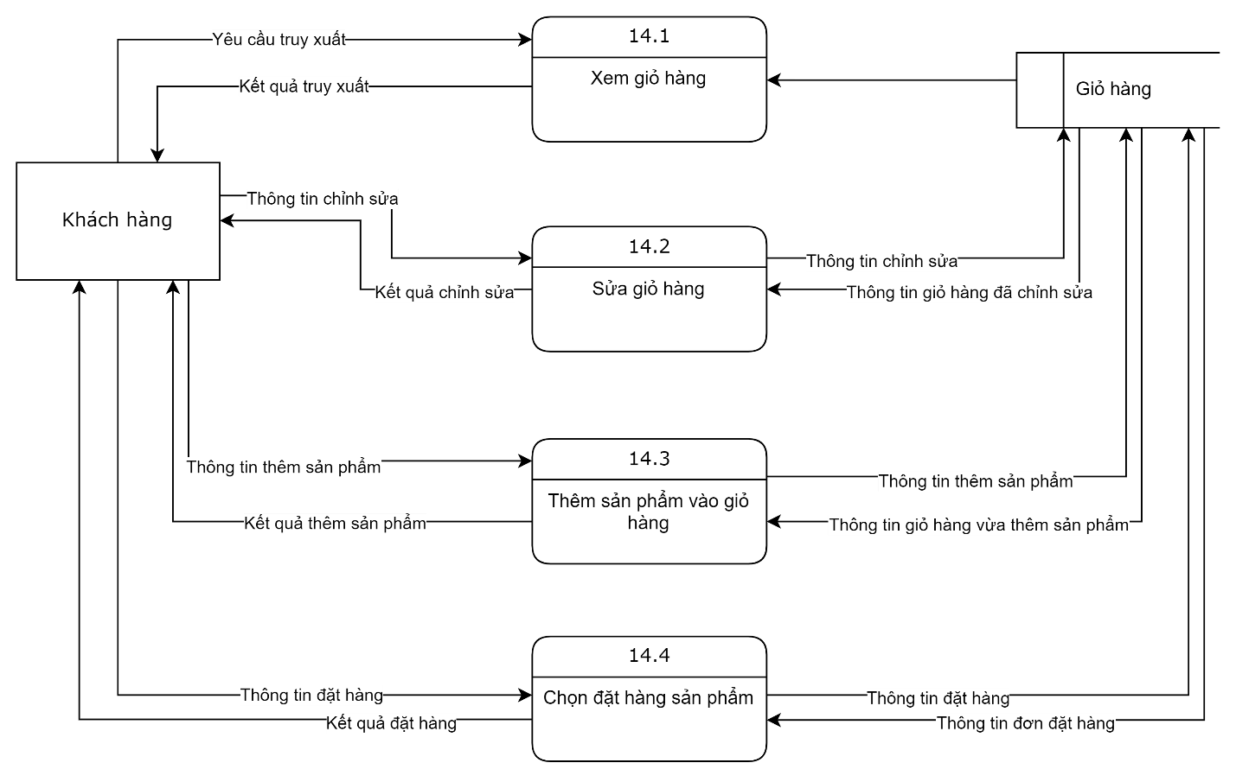
Sơ đồ 49. DFD chức năng Quản lý giỏ hàng

3.3.15. DFD đánh giá sản phẩm
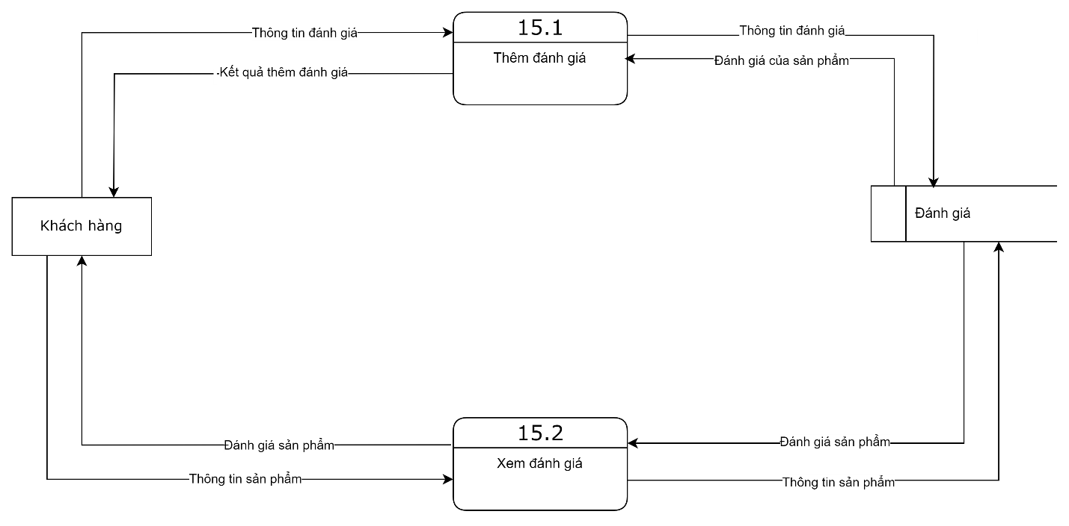
Sơ đồ 50. DFD chức năng Đánh giá sản phẩm

4. Sơ đồ trình tự (Sequence diagram)

4.1. Chức năng đăng nhập
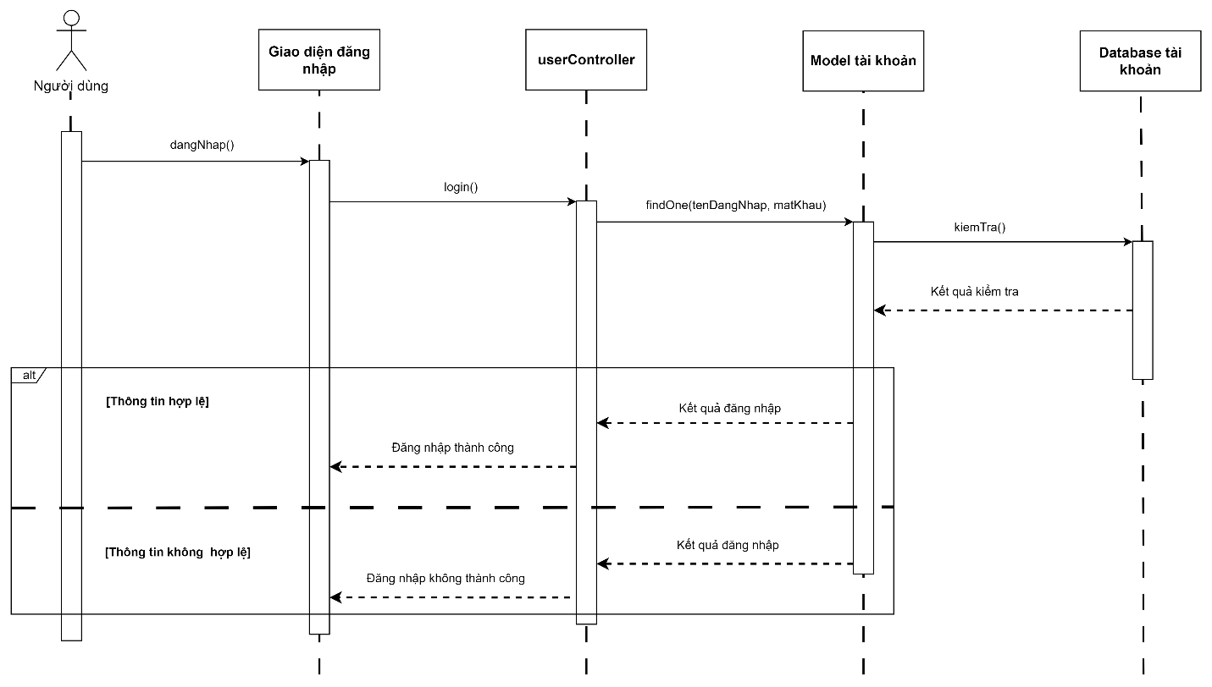
Sơ đồ 51. Sequence Diagram chức năng đăng nhập

4.2. Chức năng đăng ký
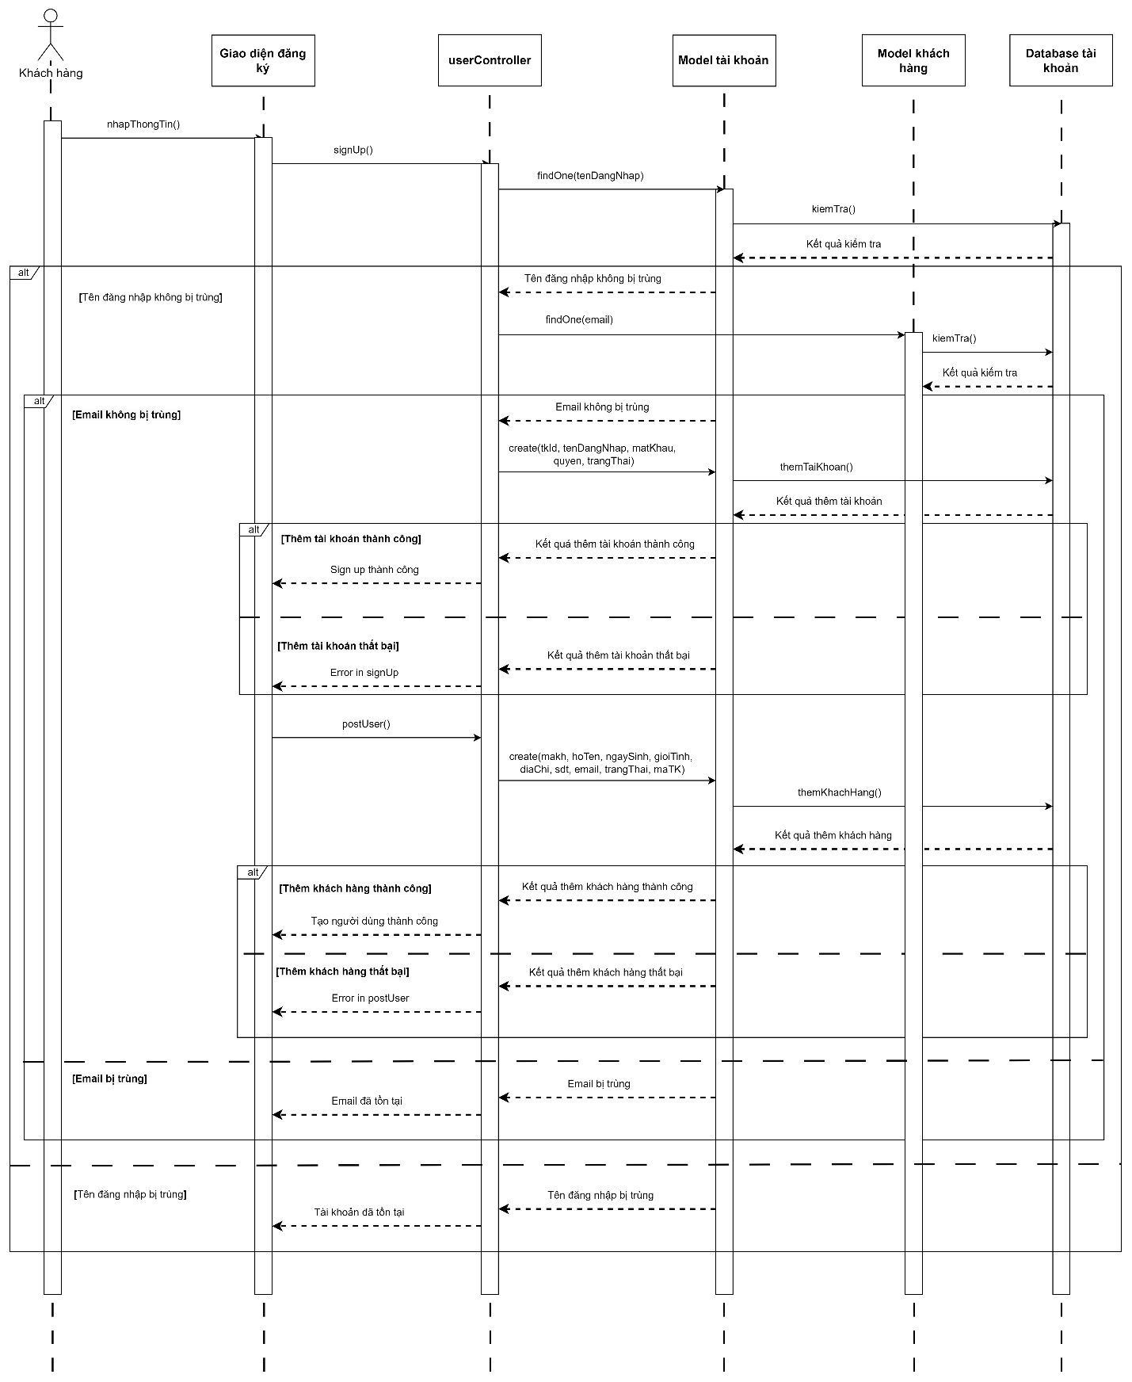
Sơ đồ 52. Sequence Diagram chức năng Đăng ký

4.3. Chức năng quản lý sản phẩm
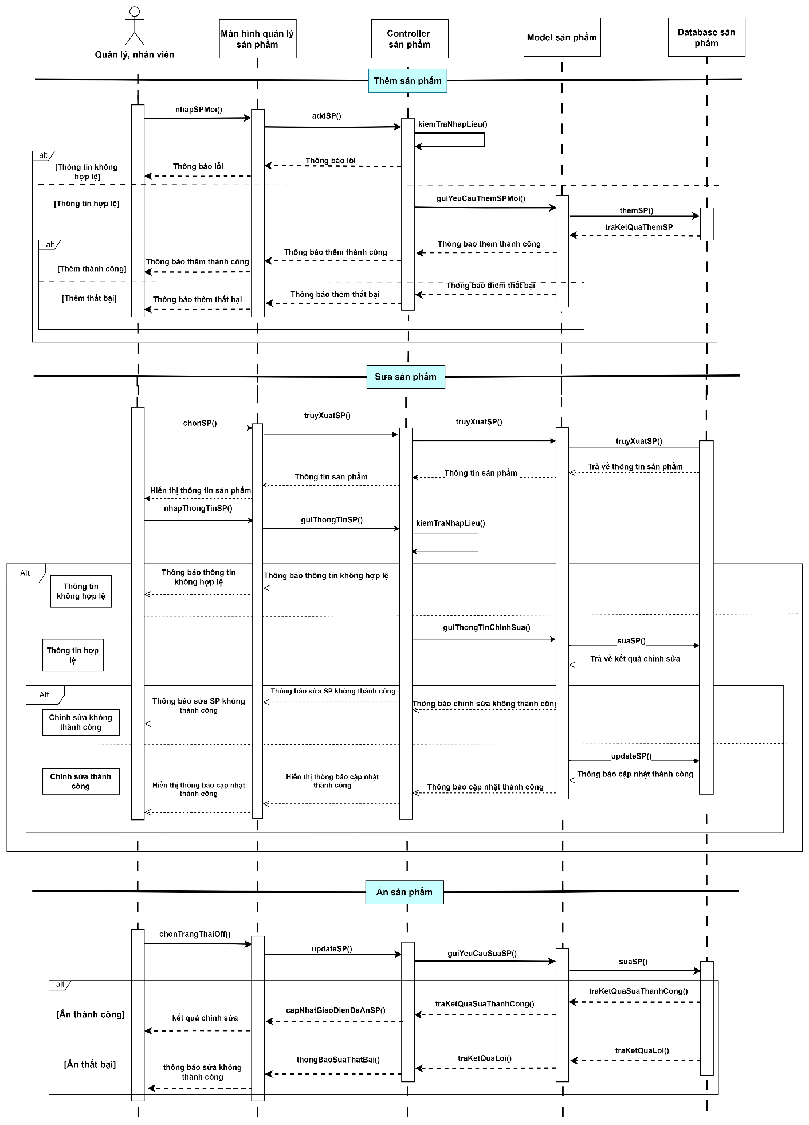

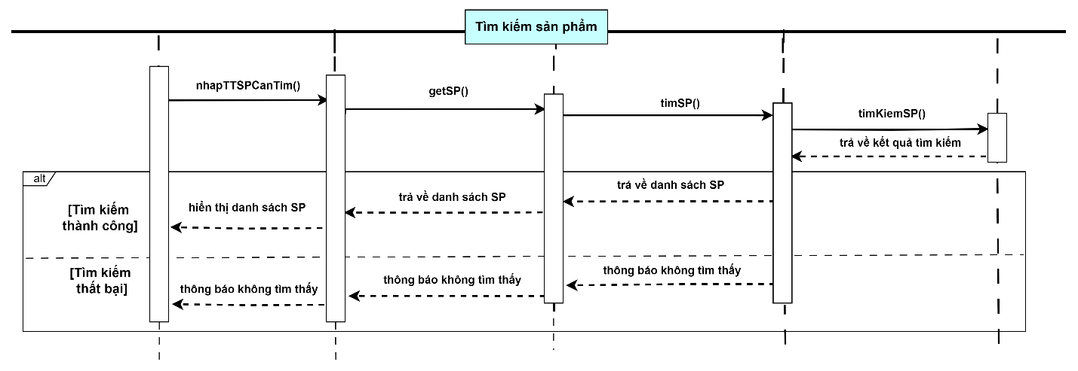

Sơ đồ 53. Sequence Diagram chức năng quản lý sản phẩm

4.4. Chức năng quản lý đơn hàng

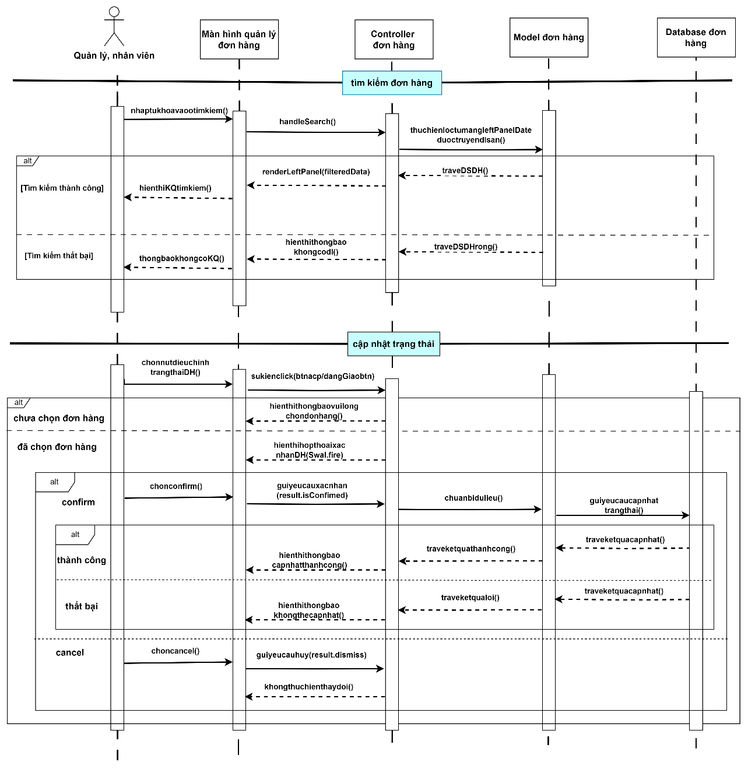

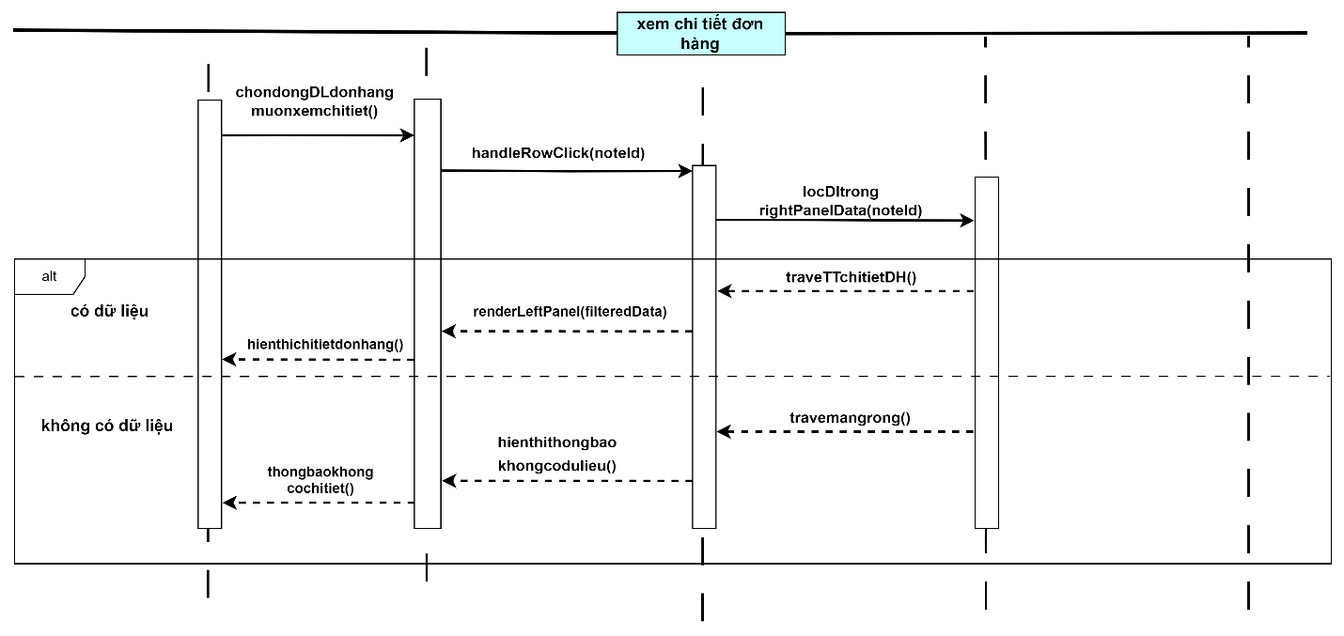

Sơ đồ 54. Sequence Diagram chức năng quản lý đơn hàng

4.5. Chức năng quản lý nhân viên
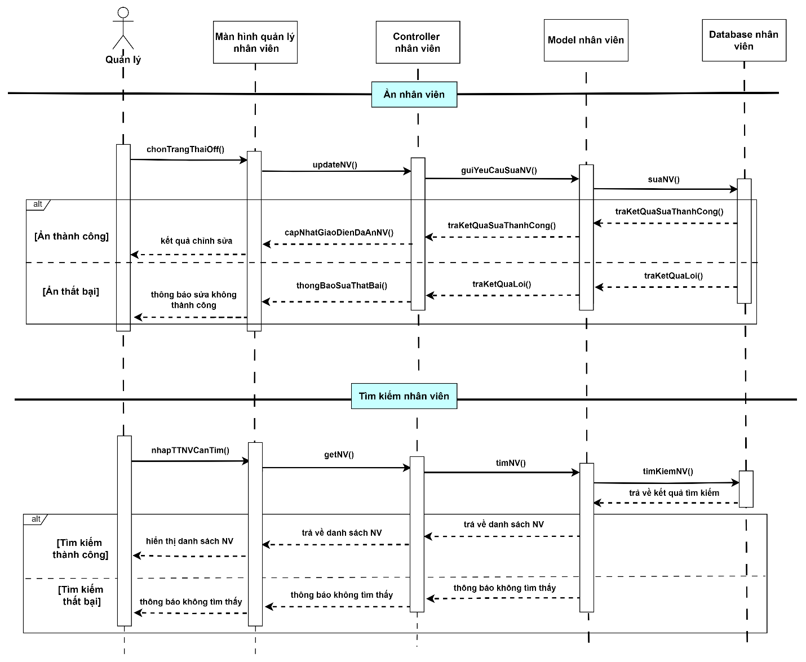
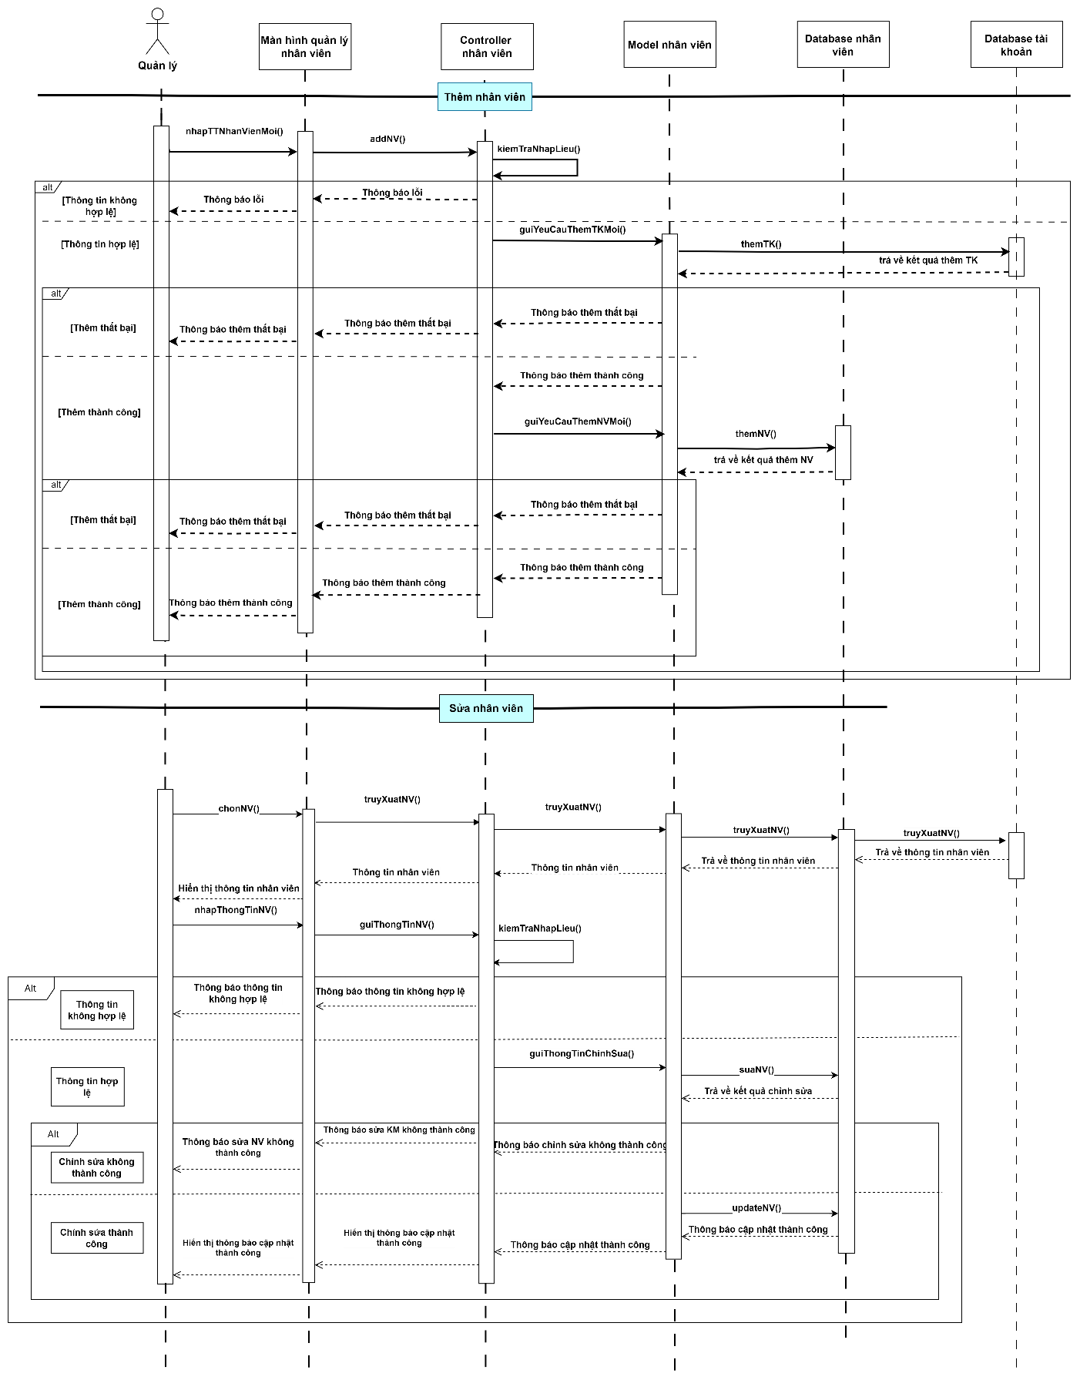

Sơ đồ 55. Sequence Diagram chức năng quản lý nhân viên

4.6. Chức năng quản lý tài khoản
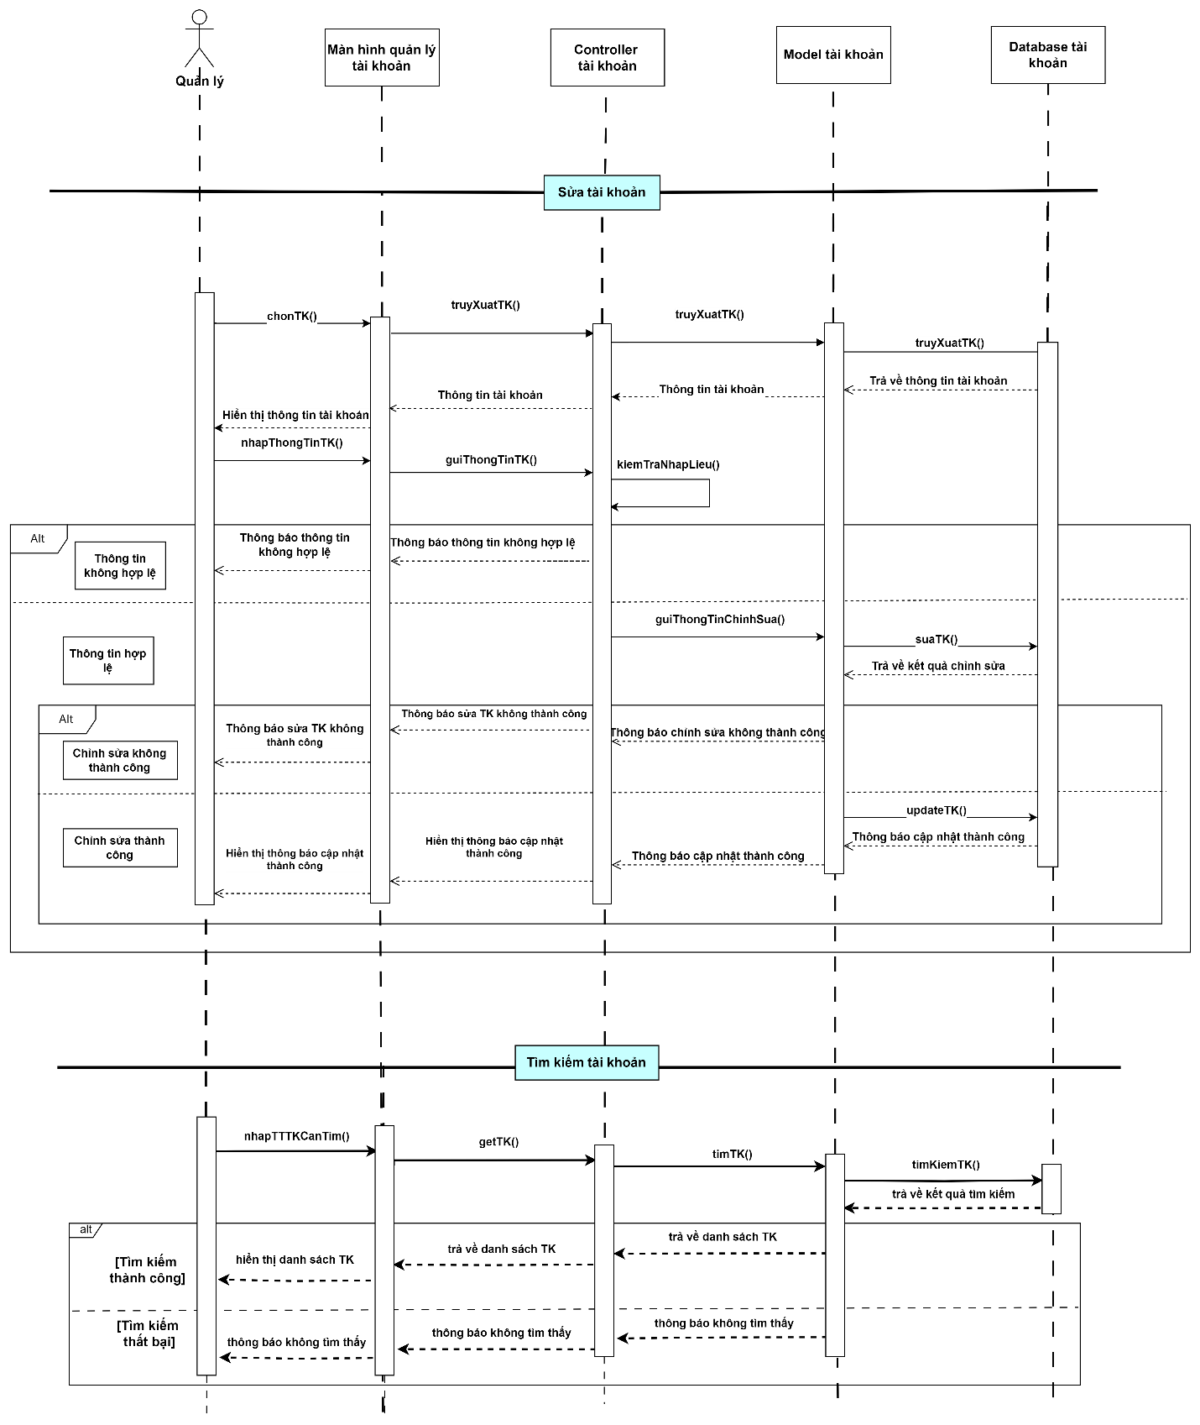
Sơ đồ 56. Sequence Diagram chức năng quản lý tài khoản

4.7. Chức năng quản lý khuyến mãi
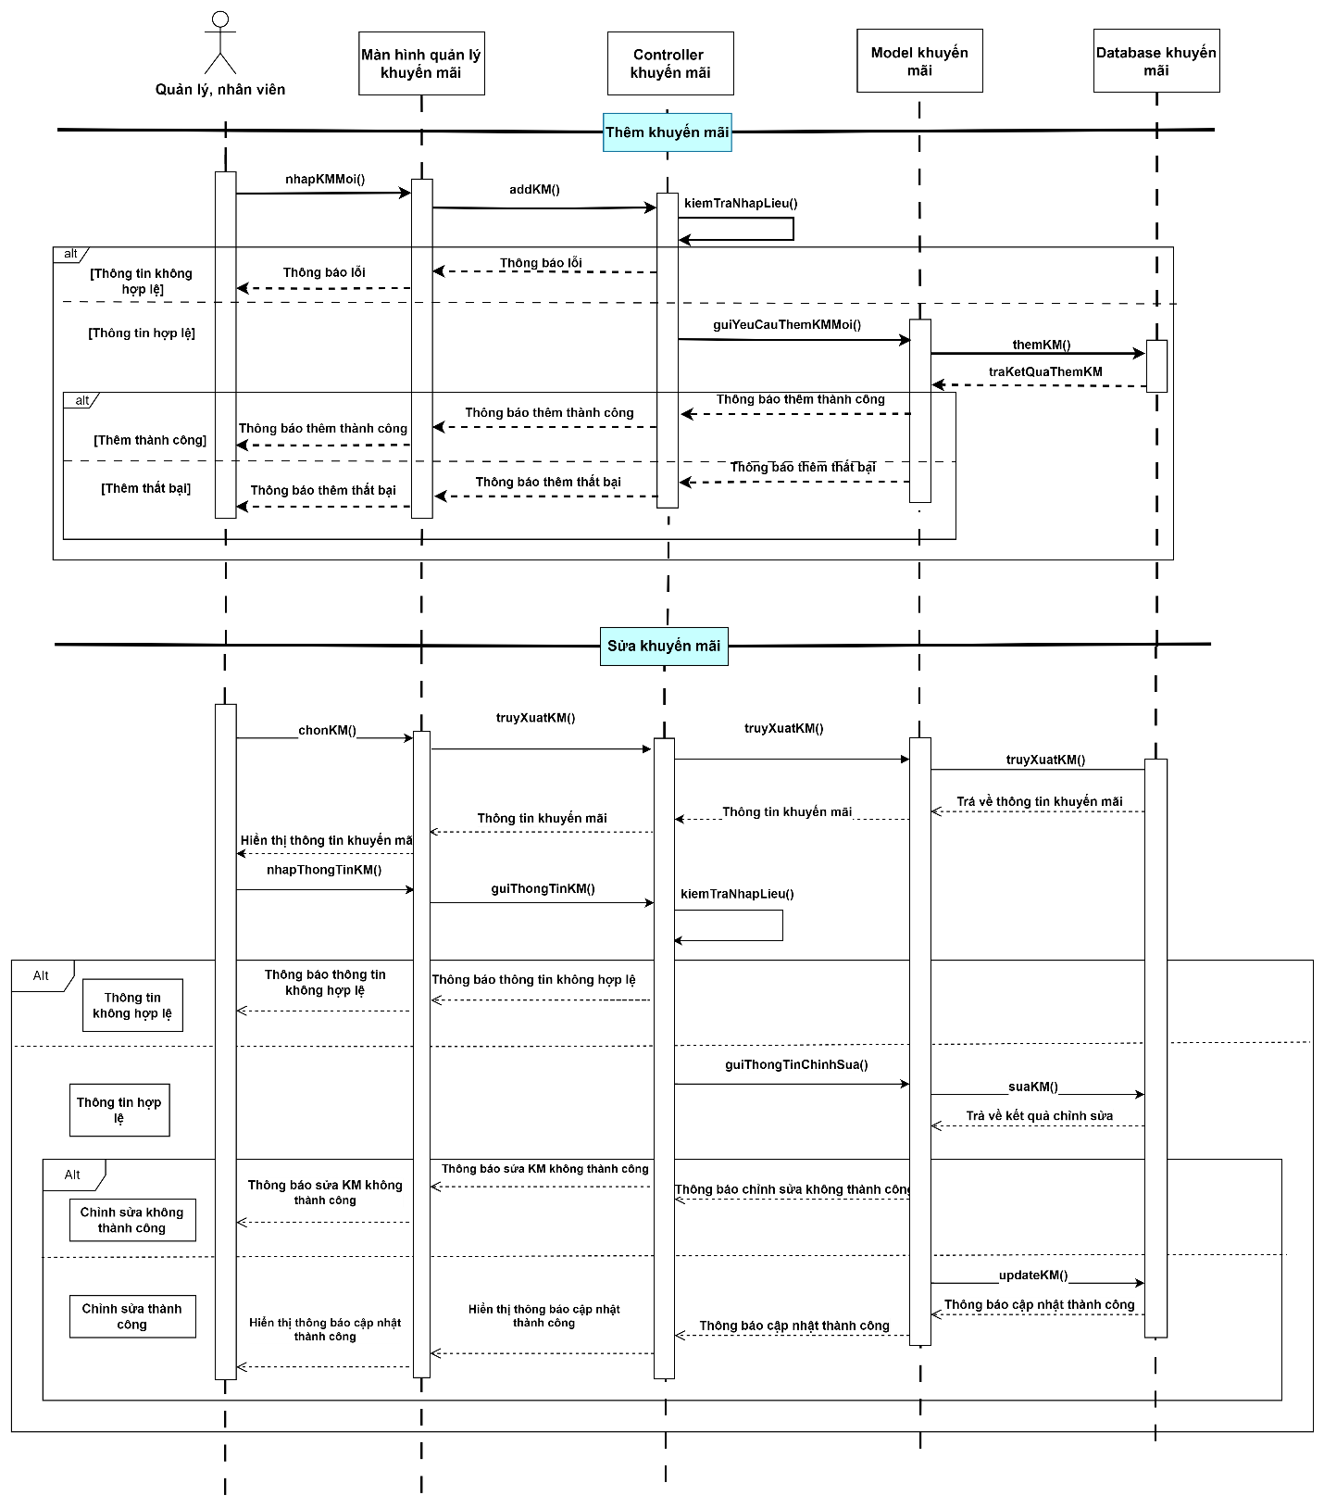
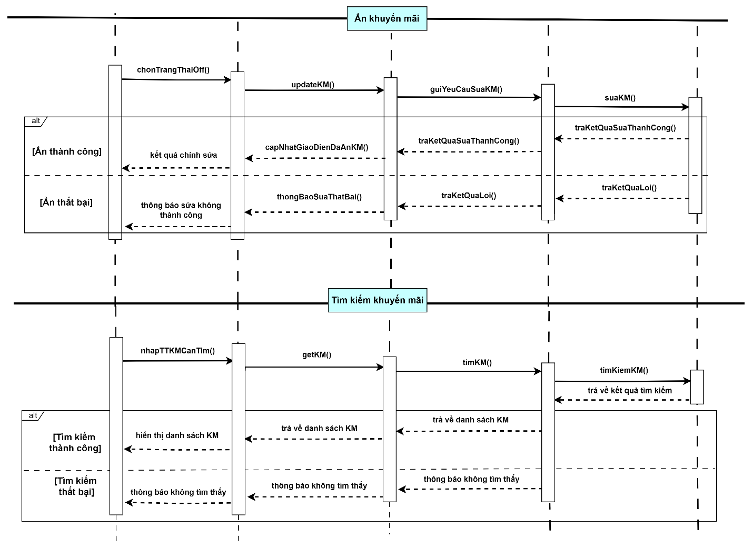
Sơ đồ 57. Sequence Diagram chức năng quản lý khuyến mãi

4.8. Chức năng quản lý phiếu bảo hành
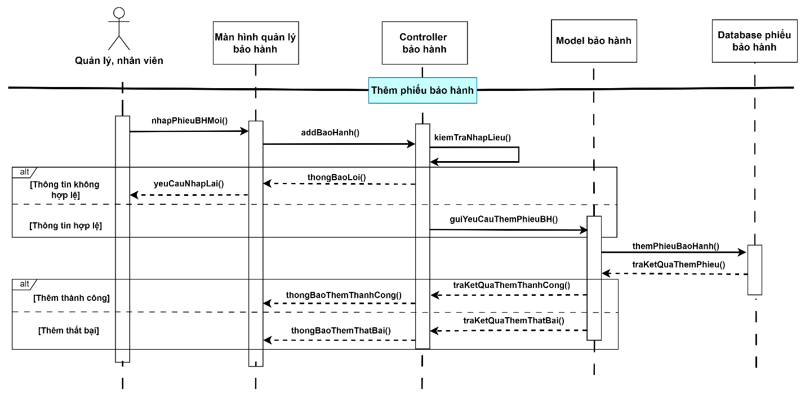

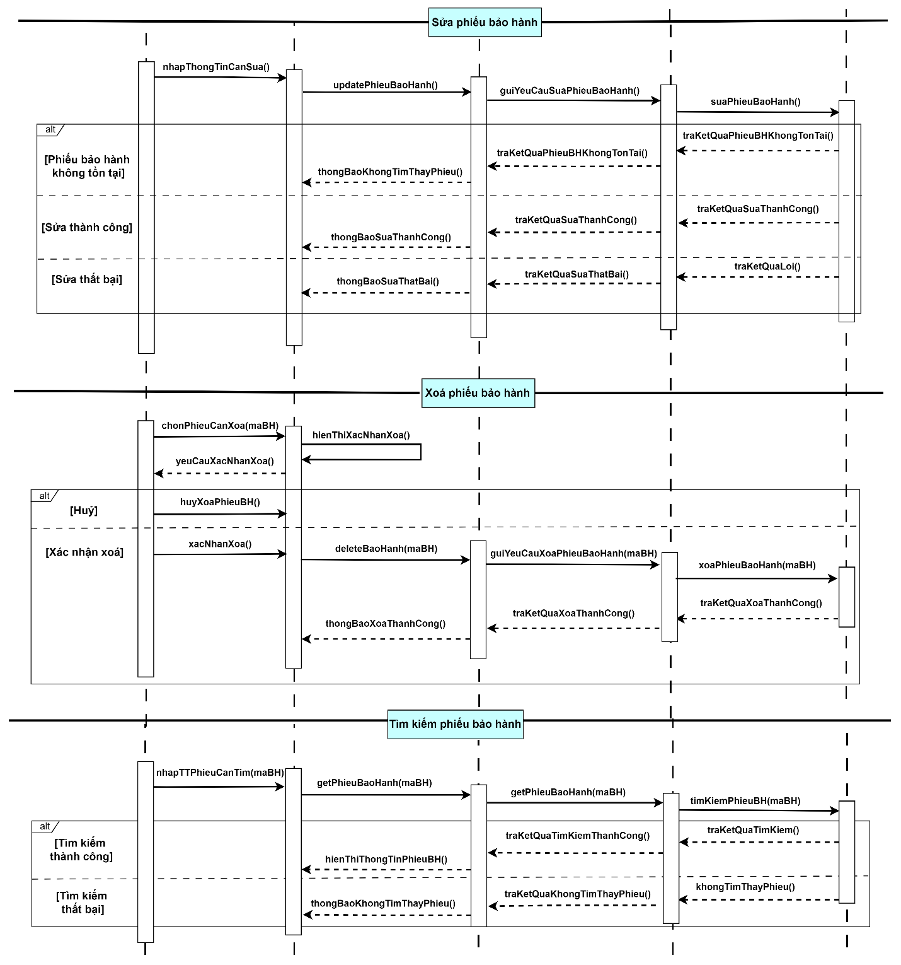
Sơ đồ 58. Sequence Diagram chức năng quản lý phiếu bảo hành

4.9. Chức năng trả hàng
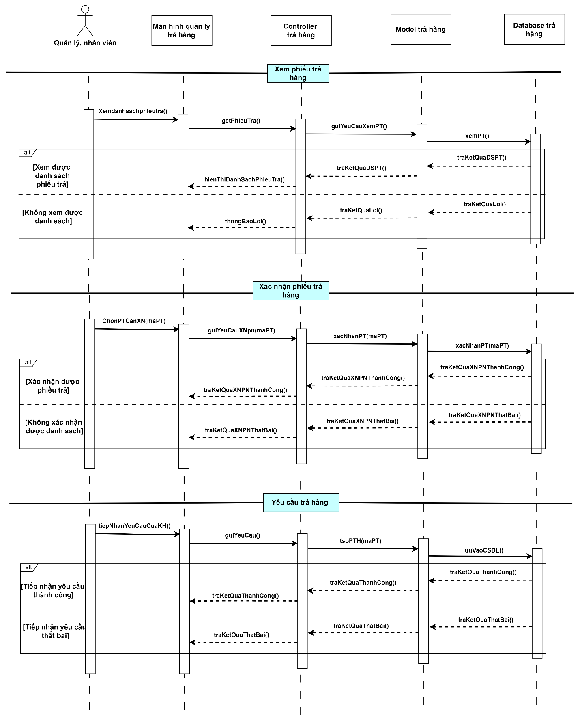
Sơ đồ 59. Sequence Diagram chức năng trả hàng

4.10. Chức năng quản lý nhà cung cấp
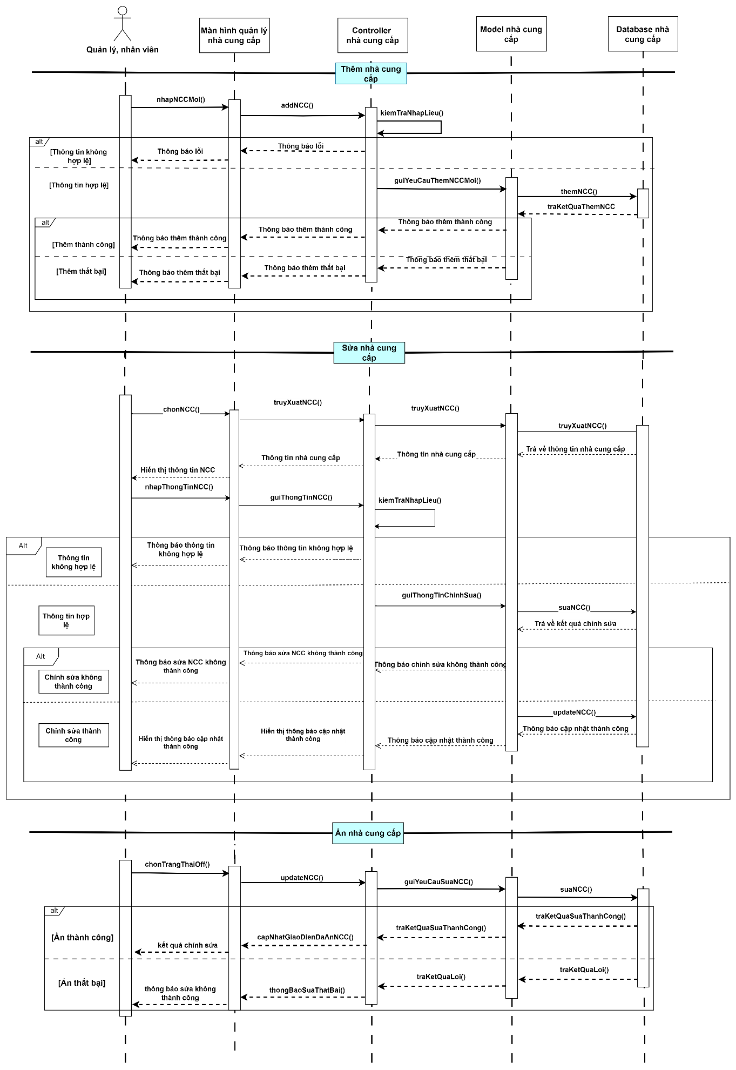

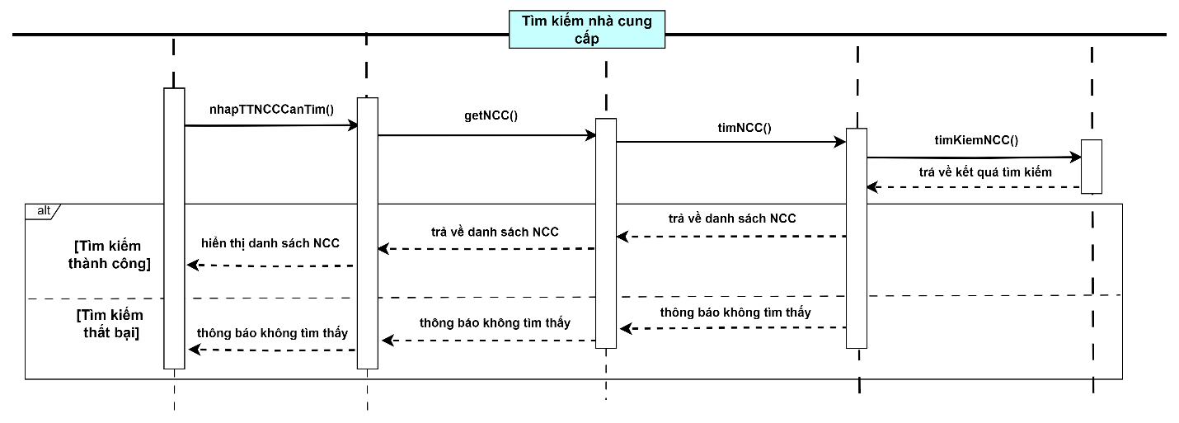

Sơ đồ 60. Sequence Diagram chức năng quản lý nhà cung cấp

4.11. Thống kê
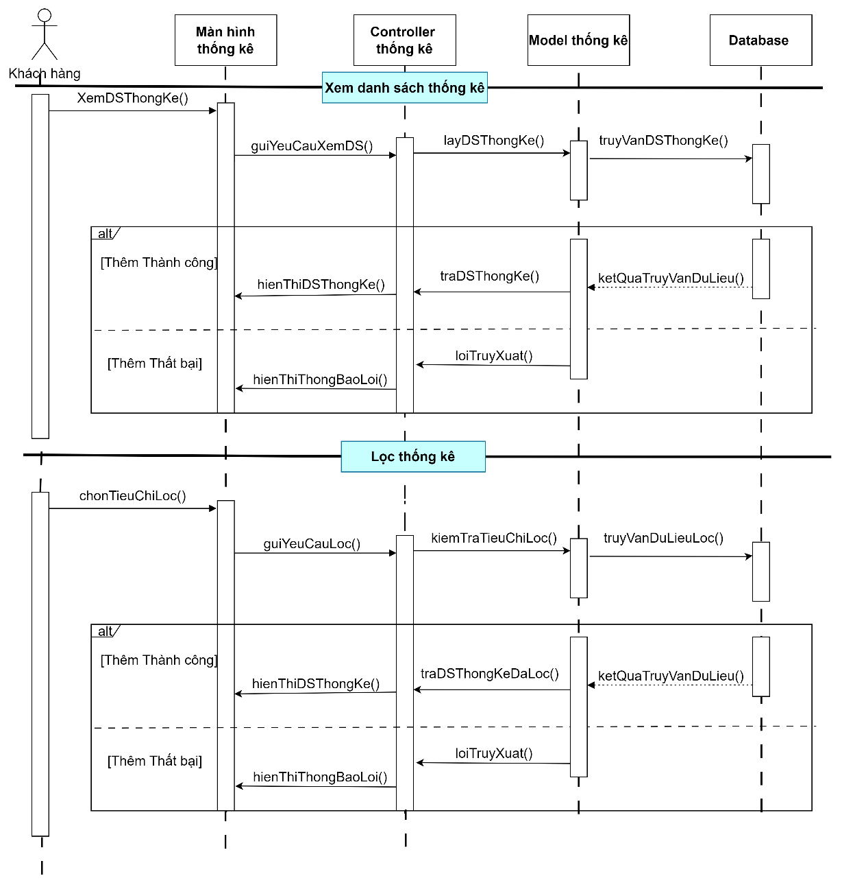

Sơ đồ 61. Sequence Diagram chức năng thống kê

4.12. Chức năng quản lý thông tin tài khoản
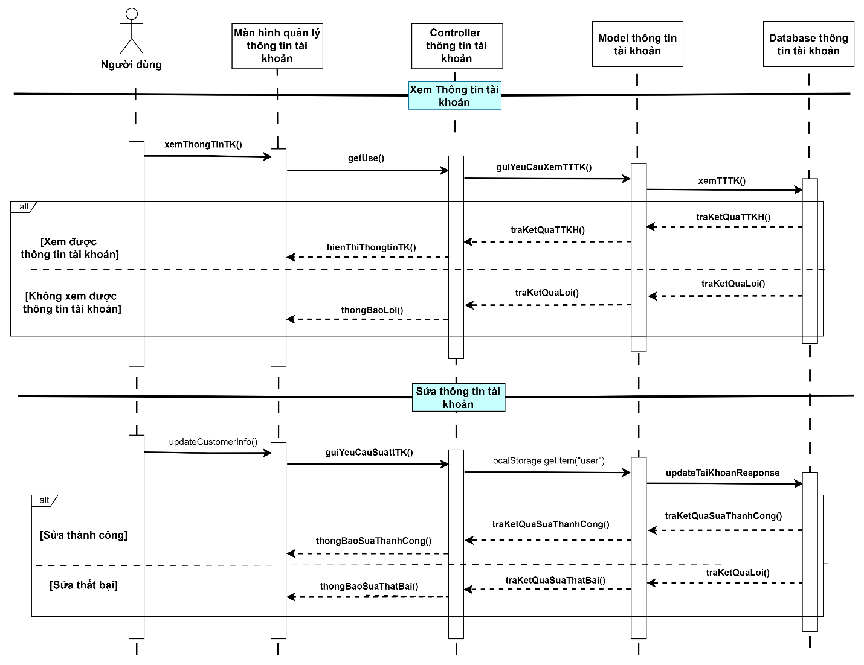
Sơ đồ 62. Sequence Diagram chức năng quản lý thông tin tài khoản

4.13. Chức năng quản lý giỏ hàng
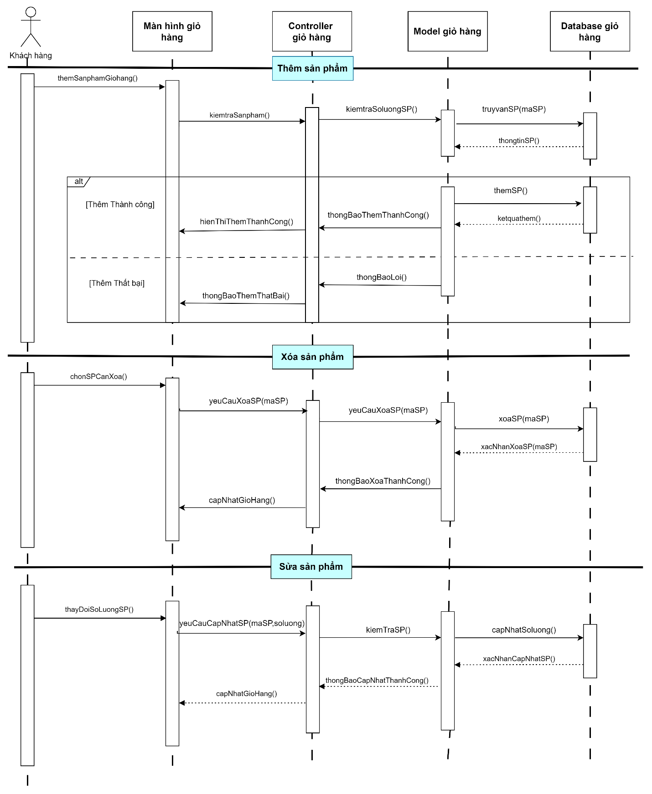

Sơ đồ 63. Sequence Diagram chức năng quản lý giỏ hàng

4.14. Chức năng đánh giá đơn hàng
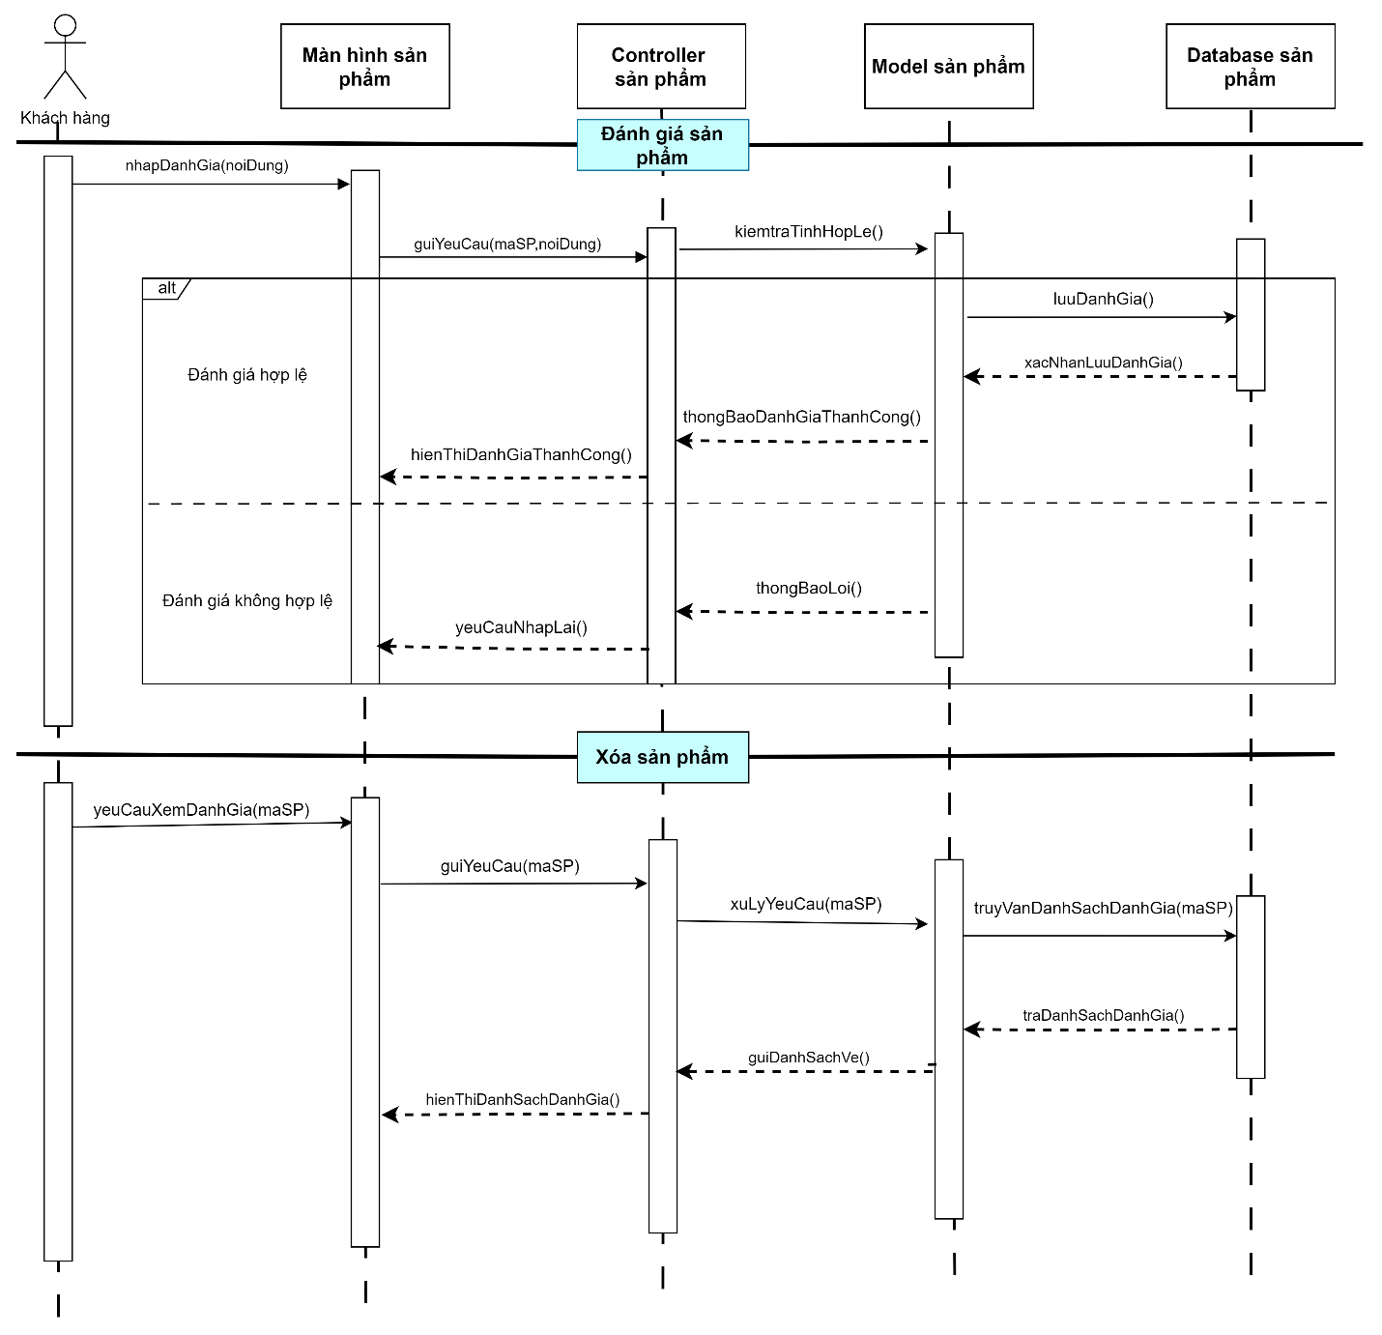

Sơ đồ 64. Sequence Diagram chức năng đánh giá đơn hàng

4.15. Chức năng đặt hàng, huỷ đơn hàng
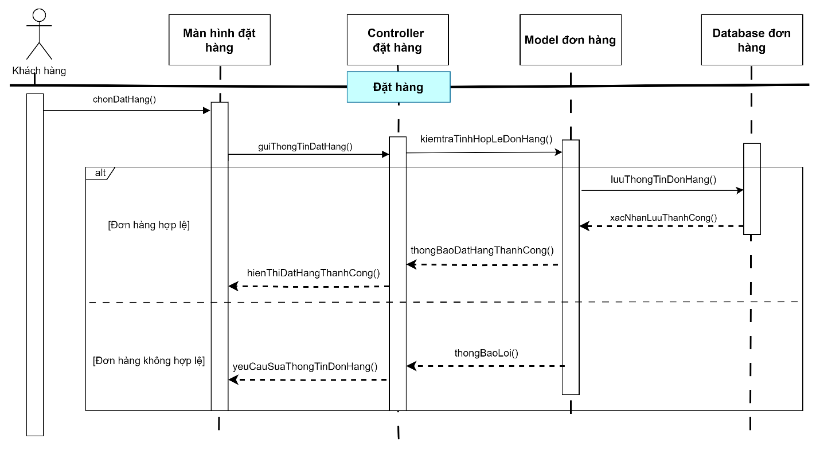
Sơ đồ 65. Sequence Diagram chức năng đặt hàng

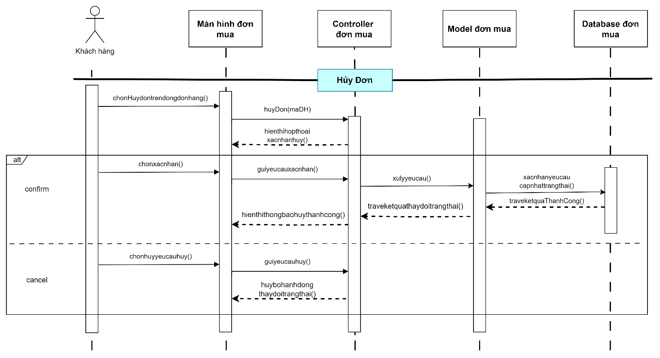
Sơ đồ 66. Sequence Diagram chức năng huỷ đơn hàng

4.16. Chức năng quản lý phiếu nhập
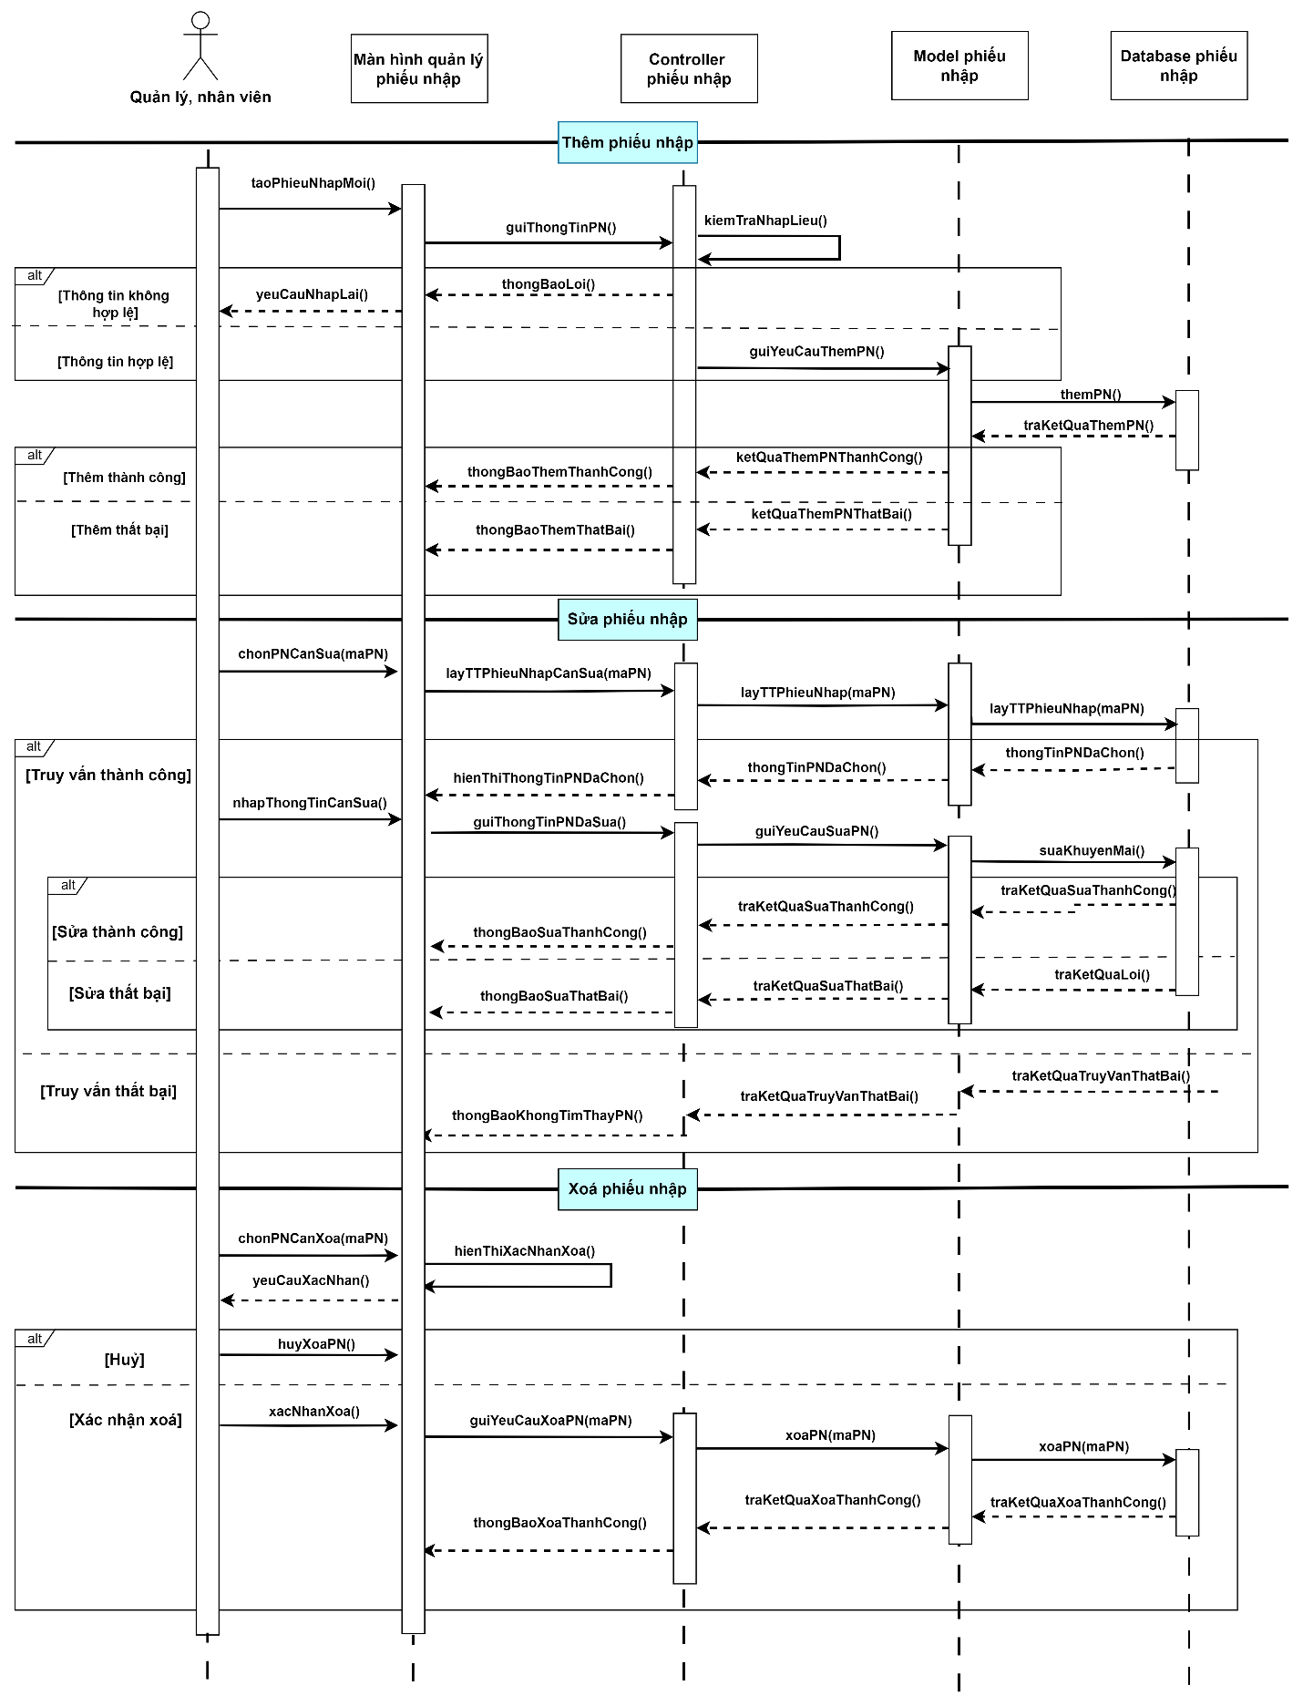
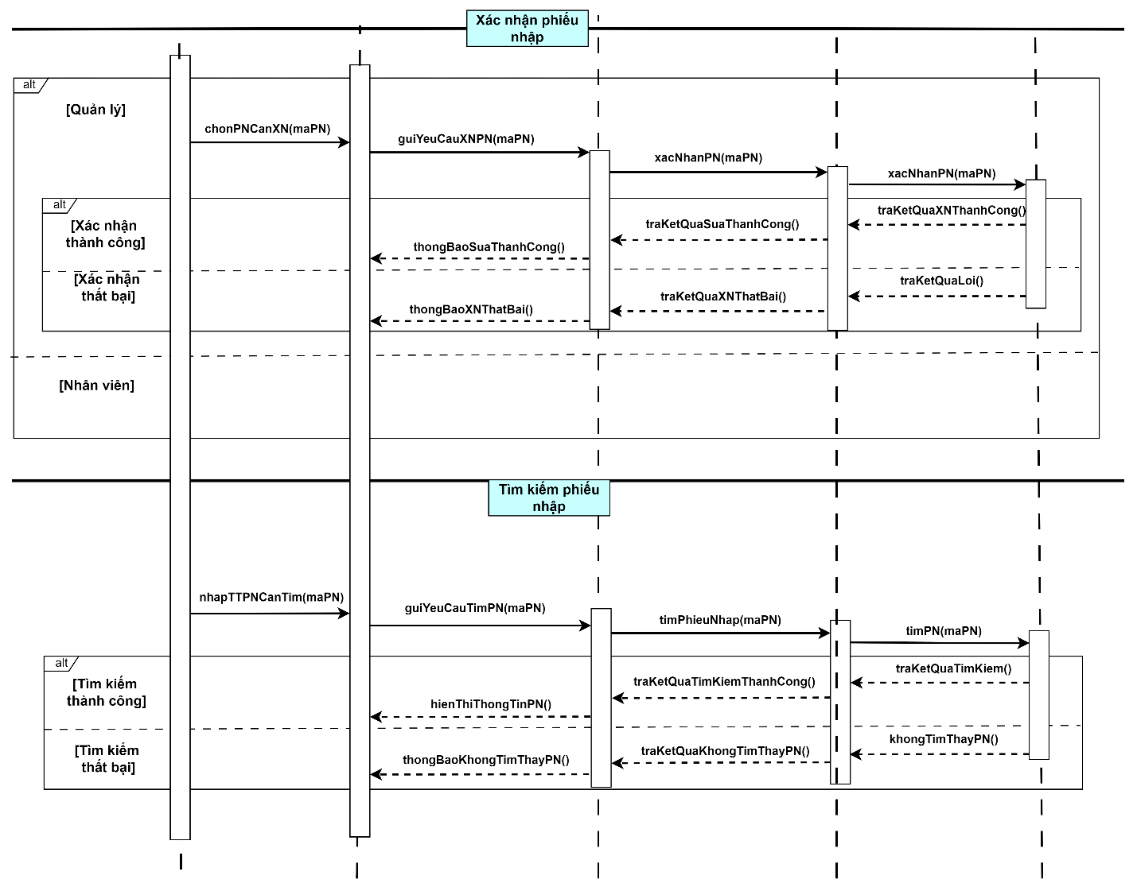

Sơ đồ 67. Sequence Diagram chức năng quản lý phiếu nhập

4.17 Chức năng quản lý phiên bản sản phẩm
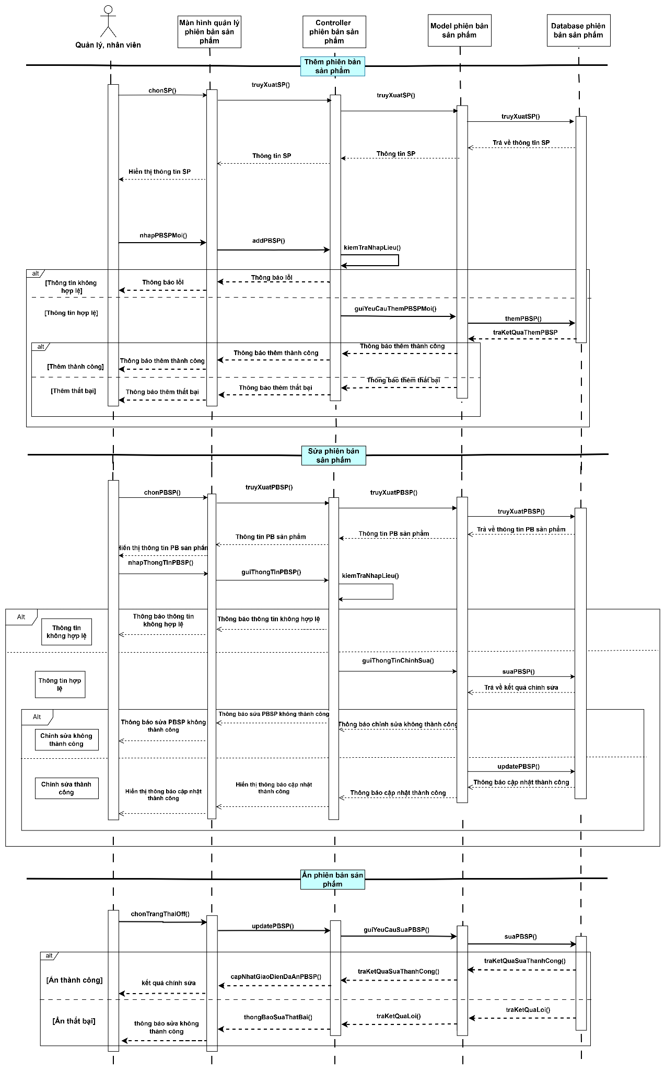

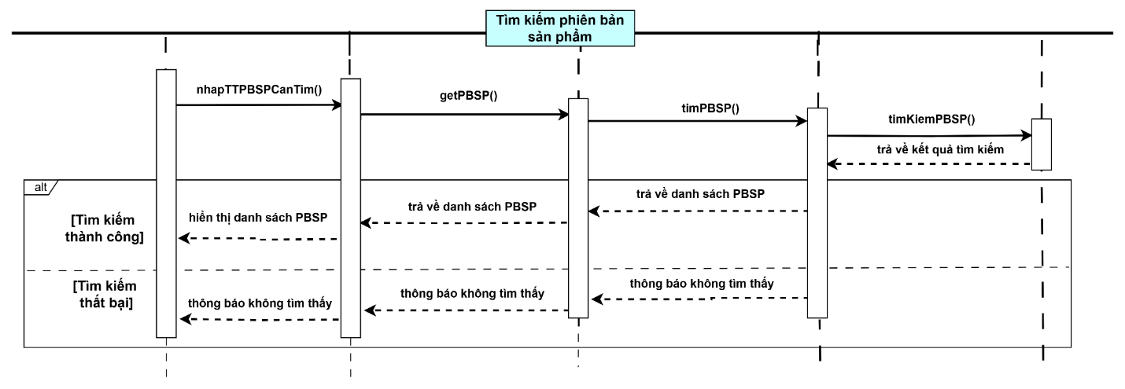

Sơ đồ 68. Sequence Diagram chức năng quản lý phiên bản sản phẩm

B. KIẾN TRÚC PHẦN MỀM
Trang web của tôi được xây dựng bằng các công cụ và ngôn ngữ mạnh mẽ, đảm bảo hiệu suất cao và khả năng mở rộng dễ dàng:
- HTML: Ngôn ngữ đánh dấu được sử dụng để tạo cấu trúc cơ bản cho các trang web, giúp hiển thị nội dung rõ ràng và dễ hiểu.
- CSS: Được dùng để thiết kế giao diện, giúp trang web trở nên trực quan và thân thiện với người dùng thông qua các phong cách và bố cục đẹp mắt.
- JavaScript: Ngôn ngữ lập trình chính trên frontend, giúp tạo các tính năng tương tác, cải thiện trải nghiệm người dùng và xử lý logic ngay trên trình duyệt.
- Node.js: Môi trường chạy JavaScript trên server, cho phép xây dựng backend mạnh mẽ và nhanh chóng.
- Express: Một framework của Node.js, giúp phát triển ứng dụng web và API RESTful dễ dàng với các chức năng như định tuyến và middleware.
- Sequelize: ORM (Object-Relational Mapping) được sử dụng để làm việc với cơ sở dữ liệu, giúp truy vấn, quản lý và thao tác dữ liệu một cách linh hoạt và hiệu quả. Kiến trúc RESTful API được áp dụng để kết nối frontend và backend, đảm bảo các luồng dữ liệu mượt mà, rõ ràng, và có thể mở rộng trong tương lai. Kết hợp các công cụ trên, tôi hướng đến việc xây dựng một trang web hiện đại, hiệu quả và dễ dàng quản lý.

C. THIẾT KẾ CHI TIẾT

I. CƠ SỞ DỮ LIỆU

1. Mô hình thực thể quan hệ (Entity Relationship Diagram – ERD)
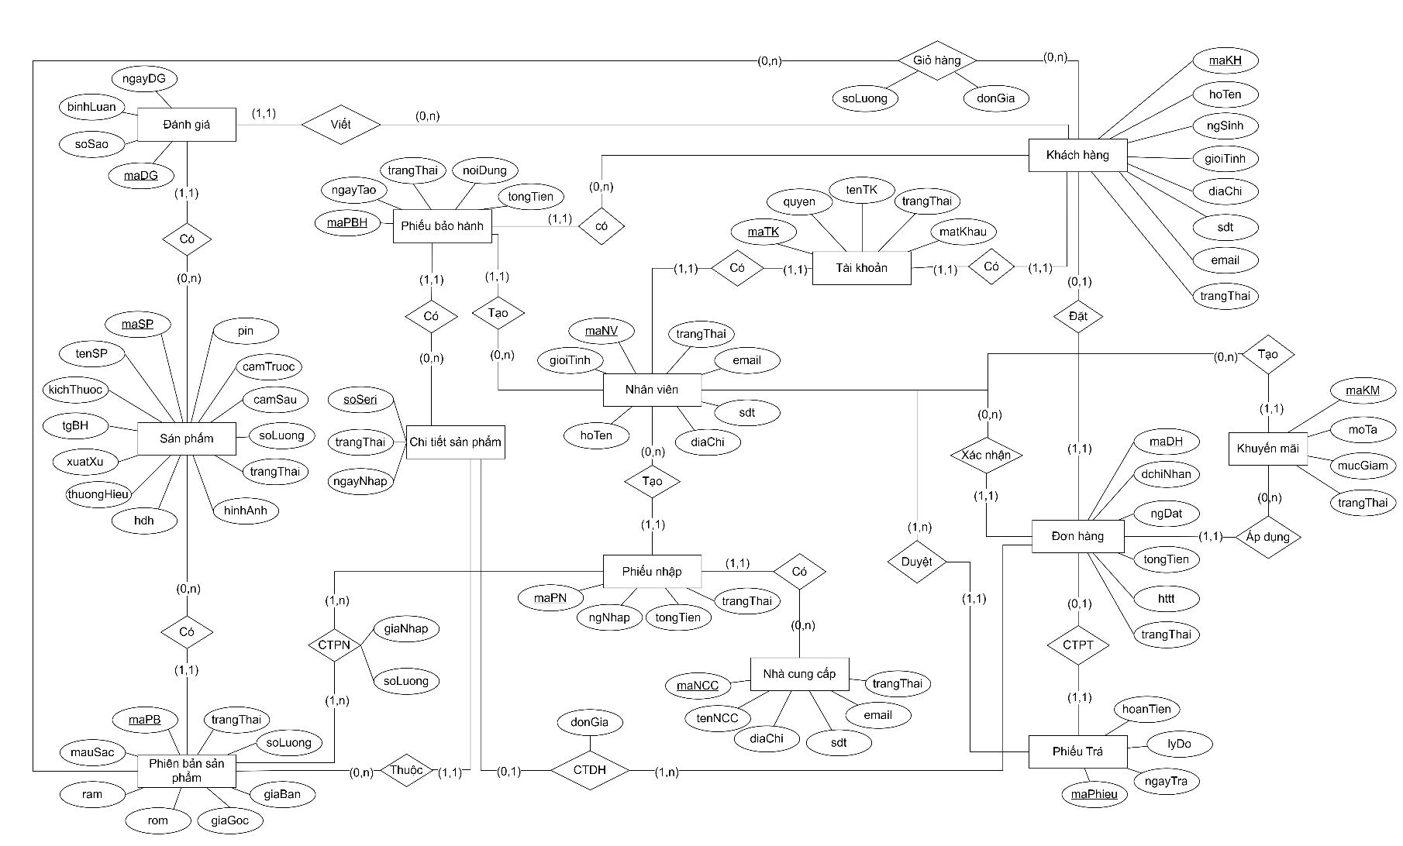Sơ đồ 69. Mô hình Thực thể-Mối quan hệ kết hợp (ERD)

2. Cơ sở dữ liệu mức logic
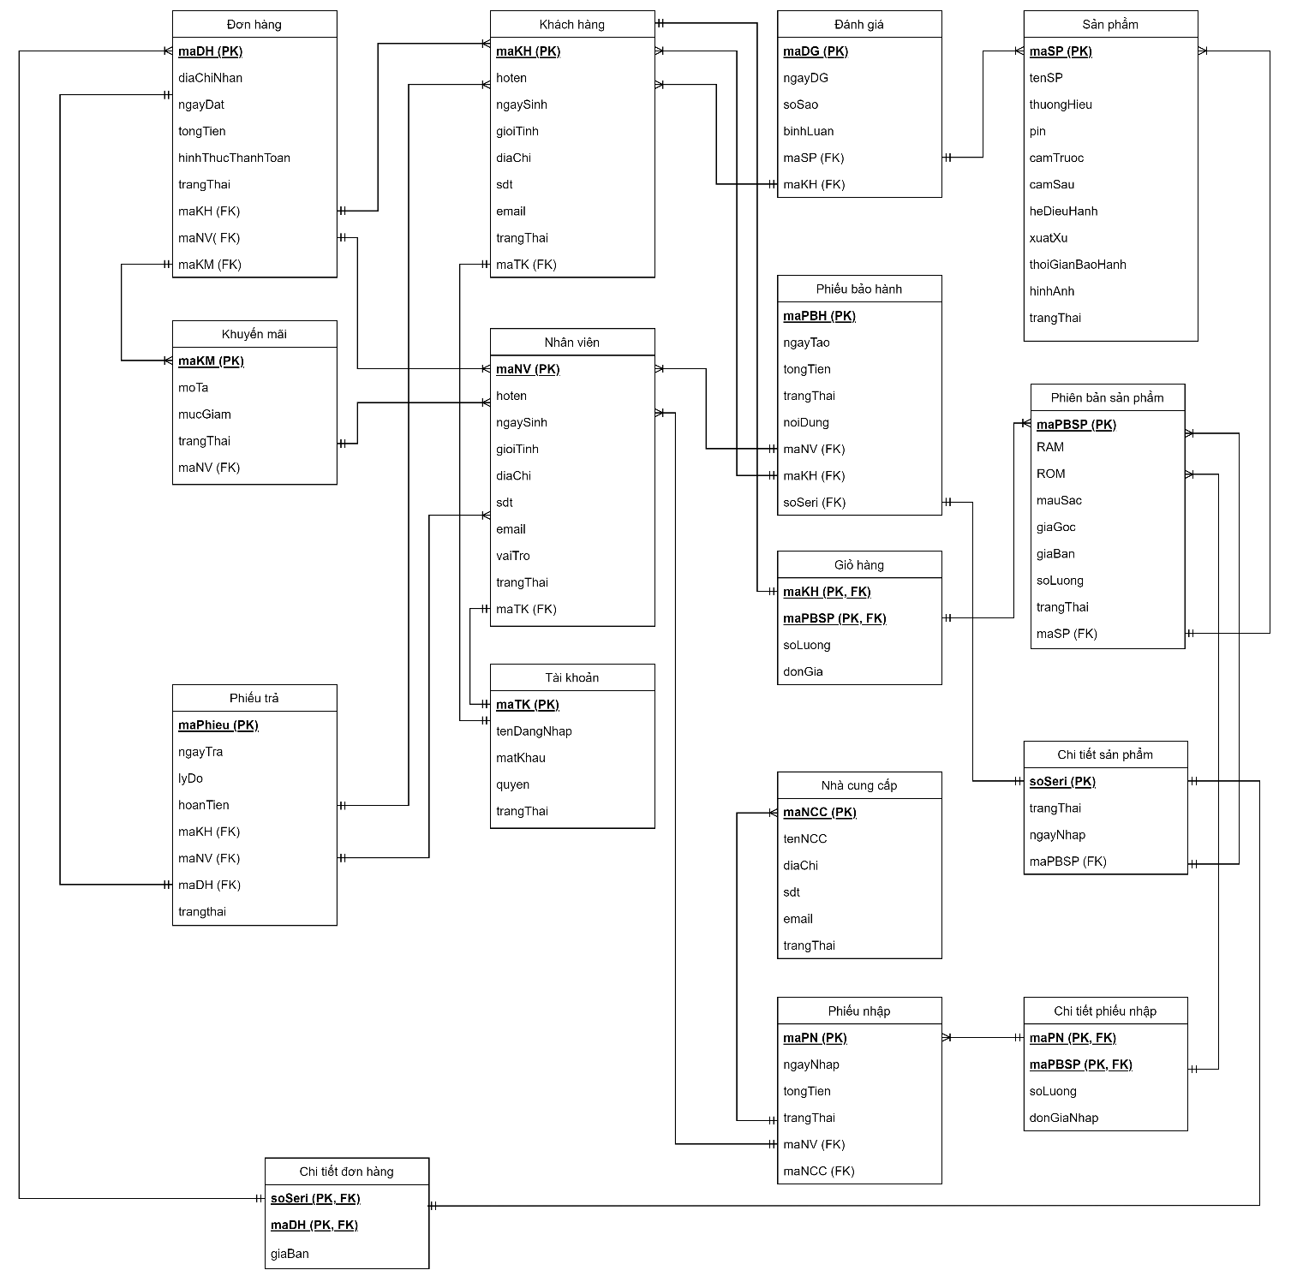
Sơ đồ 70. Sơ đồ Cơ sở dữ liệu mức Logic

3. Cơ sở dữ liệu mức vật lý
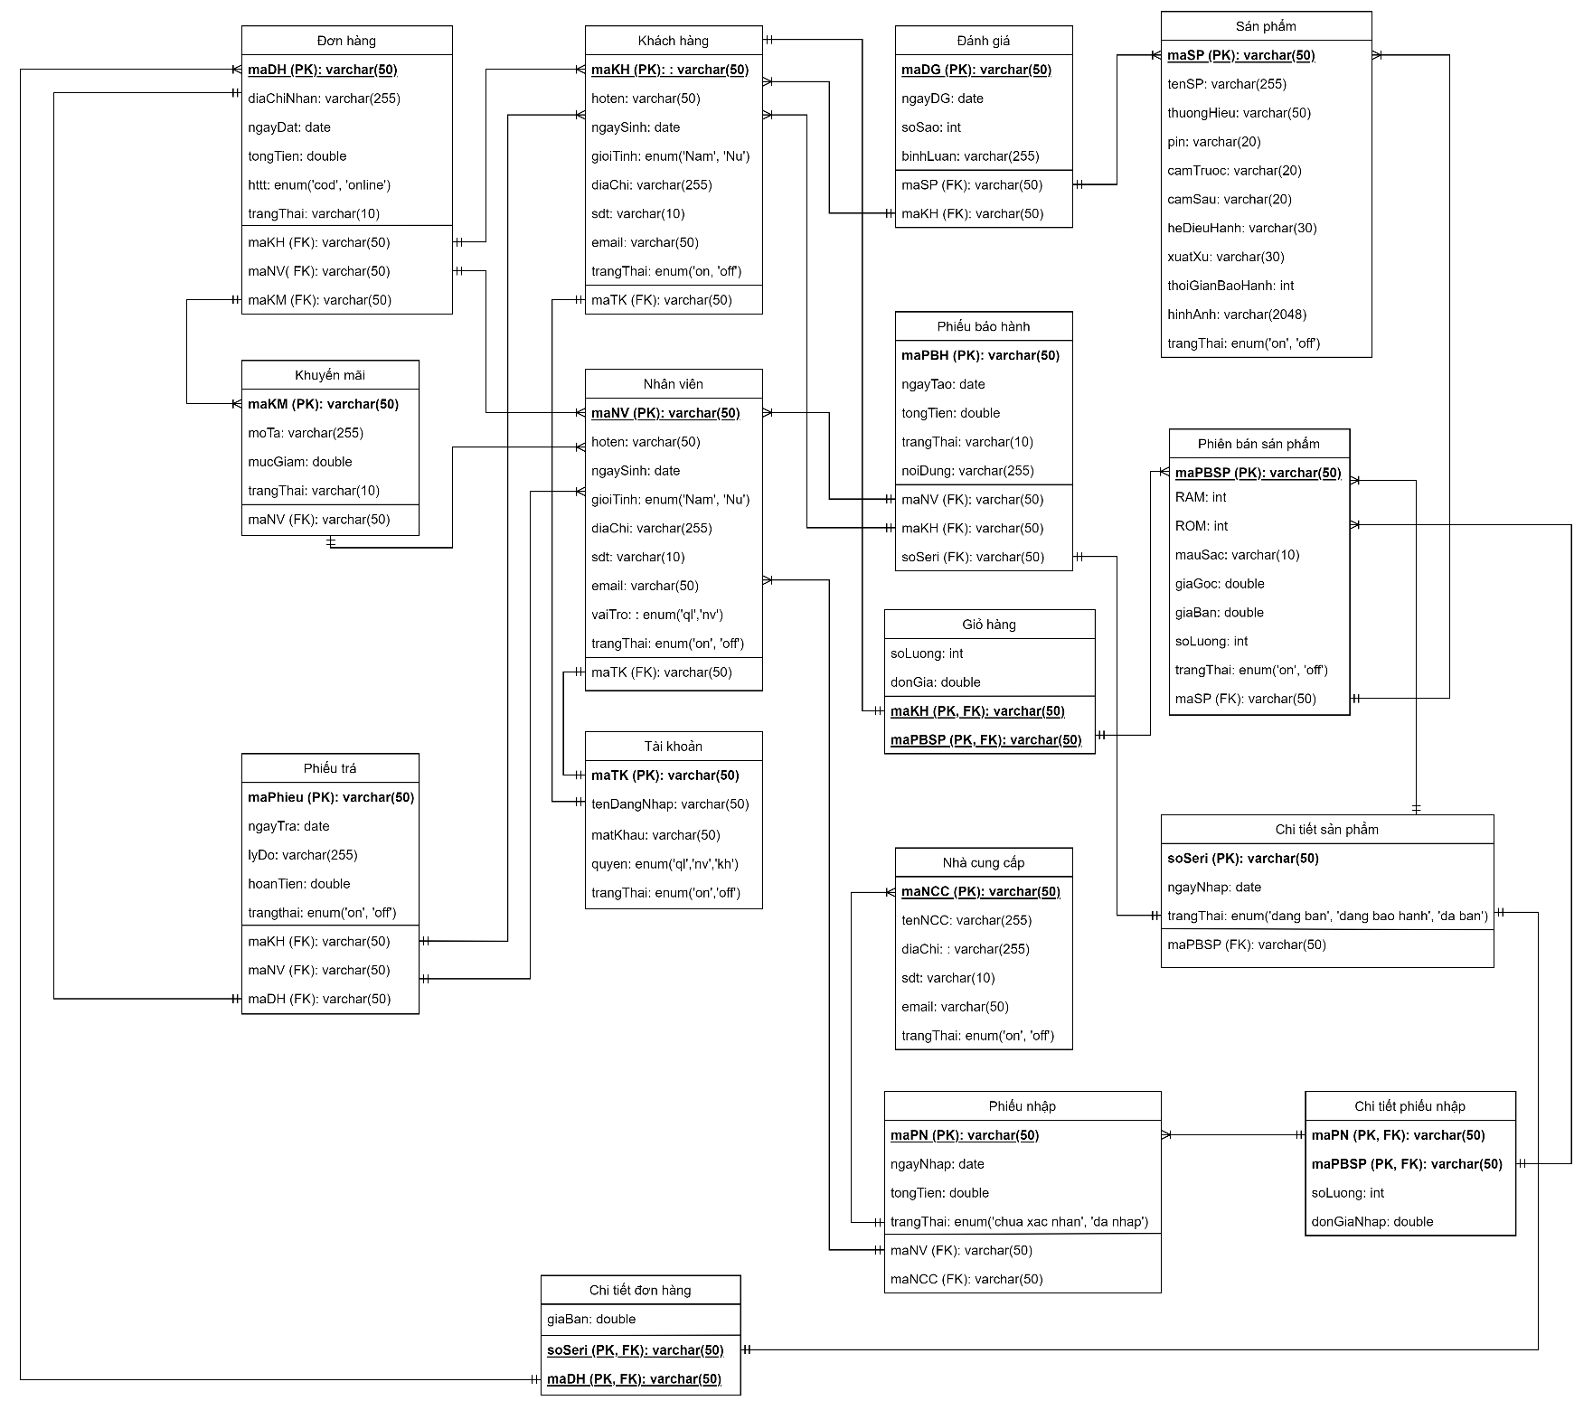
Sơ đồ 71. Sơ đồ Cơ sở dữ liệu mức Vật lý

II. XỬ LÝ

Class Diagram
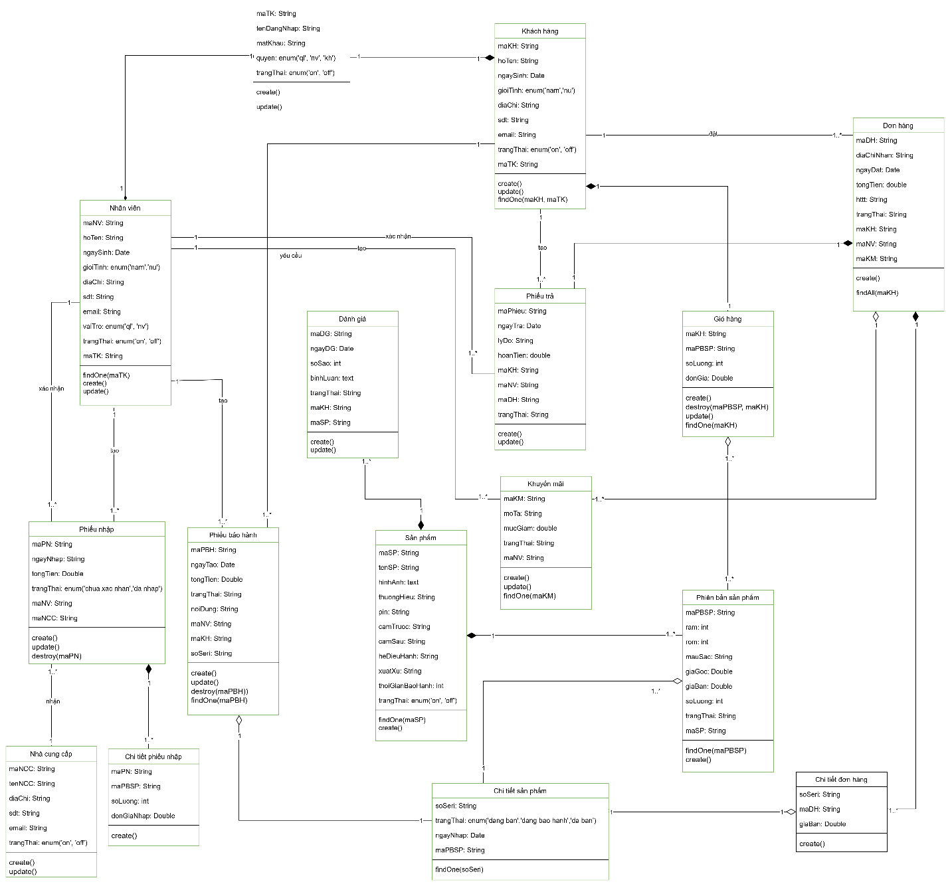

Sơ đồ 72. Sơ đồ Class Diagram

III. GIAO DIỆN

1. Giao diện đăng nhập
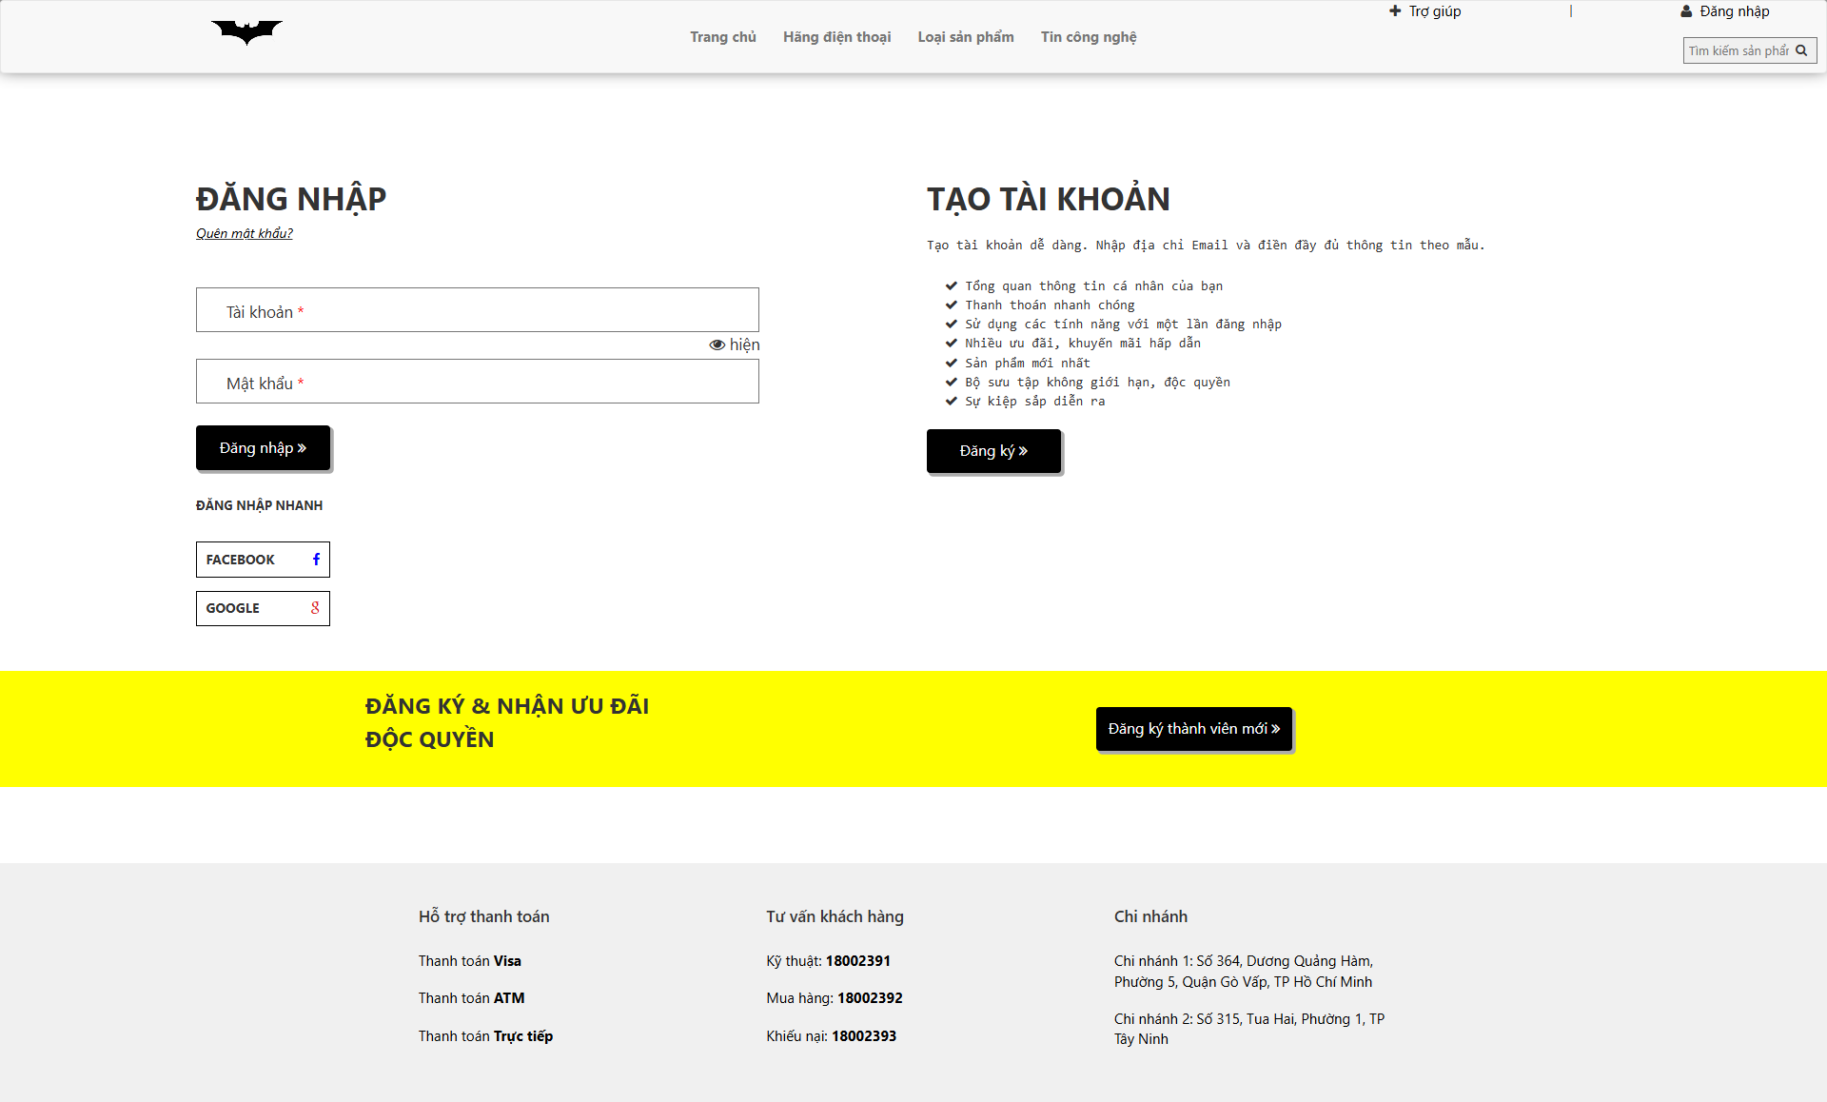

Hình 1. Giao diện đăng nhập

2. Giao diện đăng ký
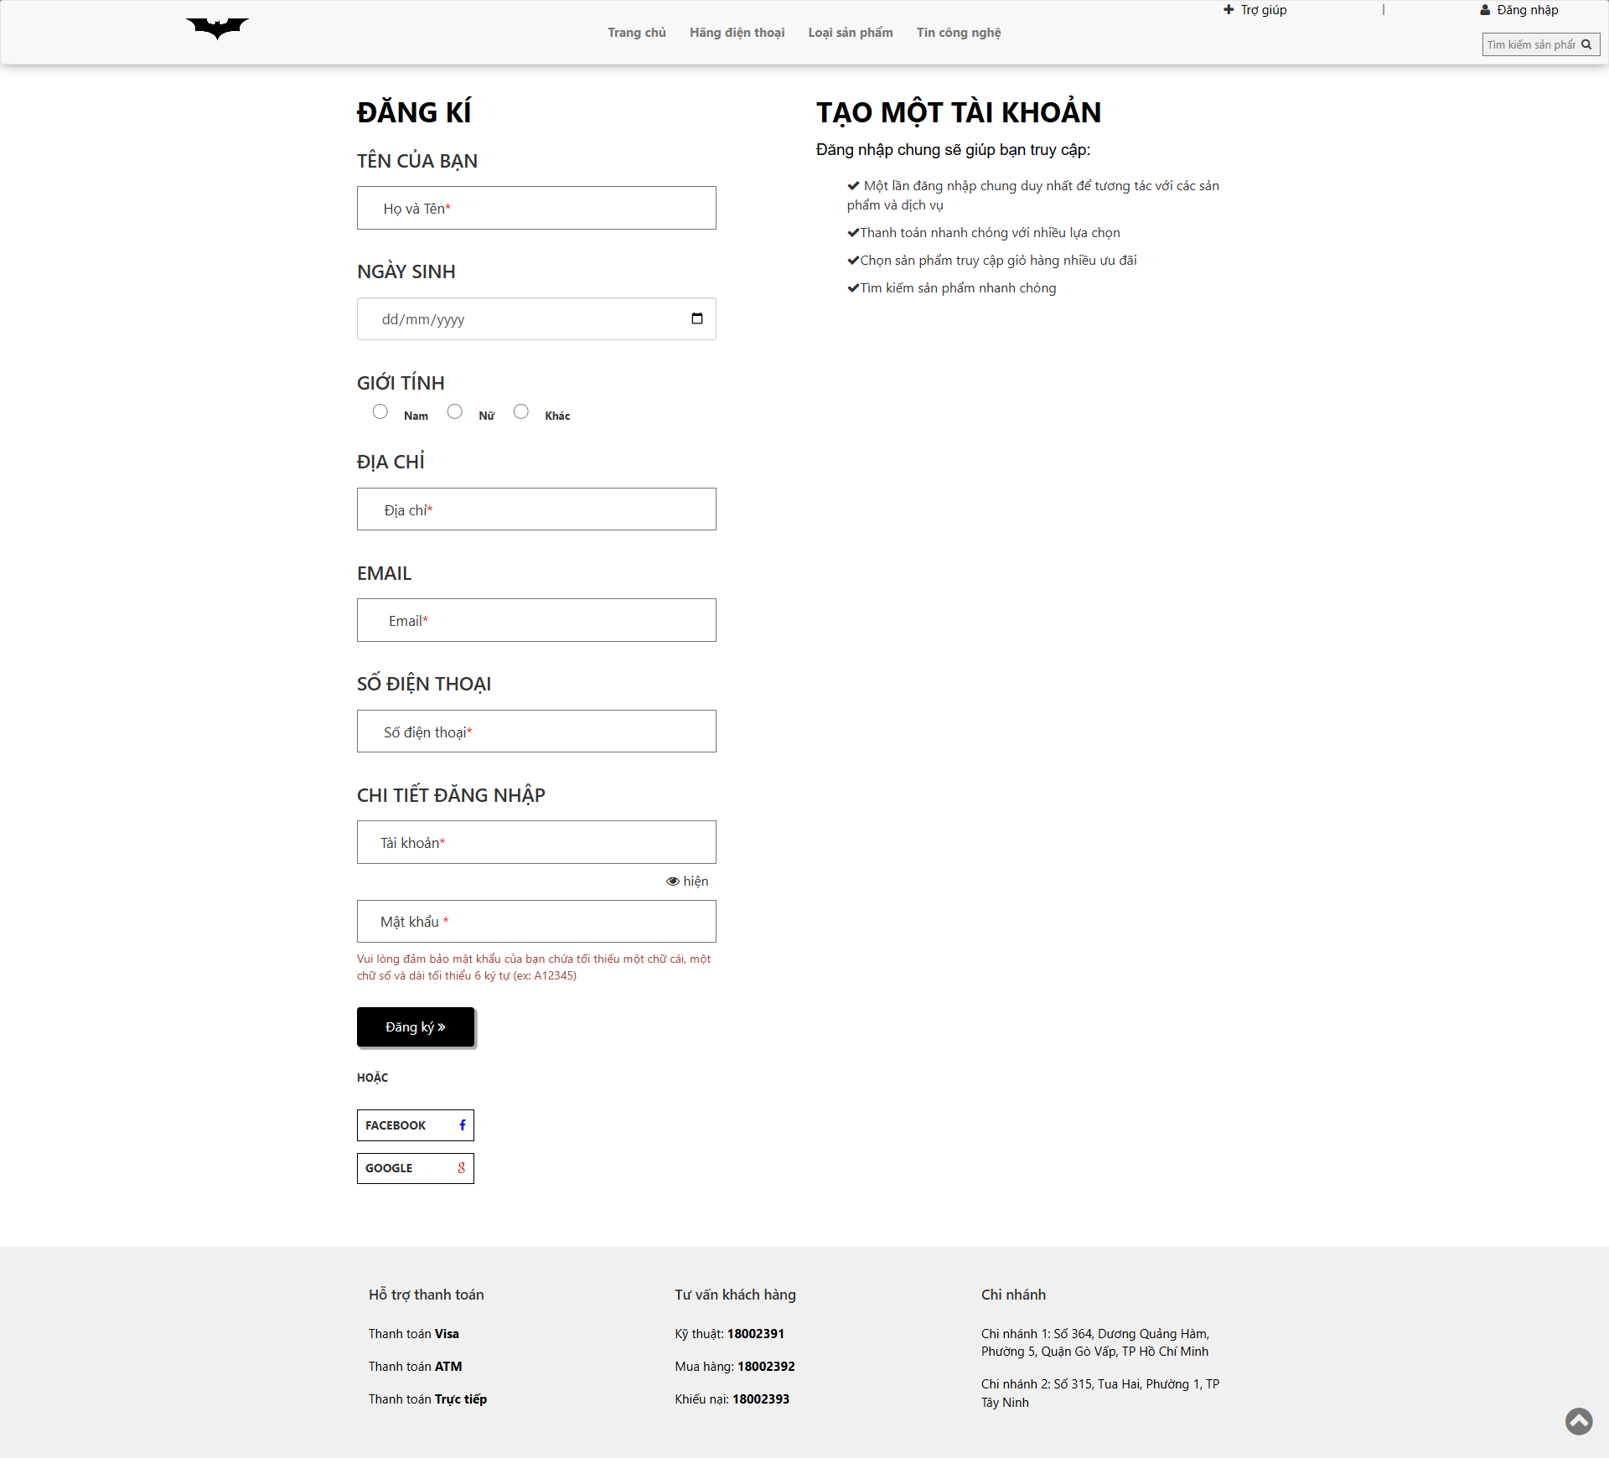

Hình 2. Giao diện đăng ký

3. Giao diện trang chủ
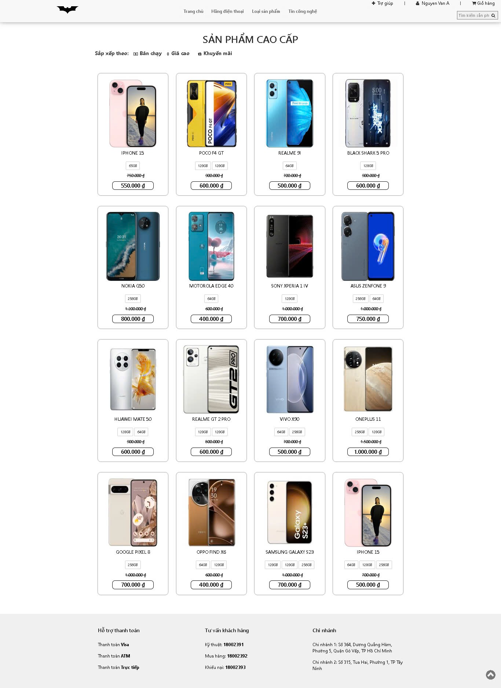

Hình 3. Giao diện trang chủ

4. Giao diện quản lý giỏ hàng
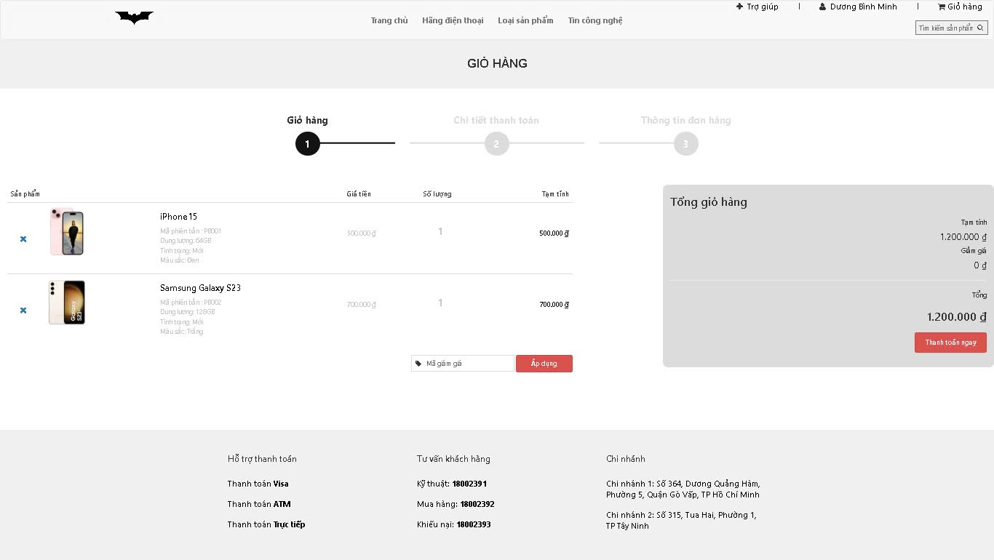
Hình 4. Giao diện quản lý giỏ hàng

5. Giao diện đặt hàng

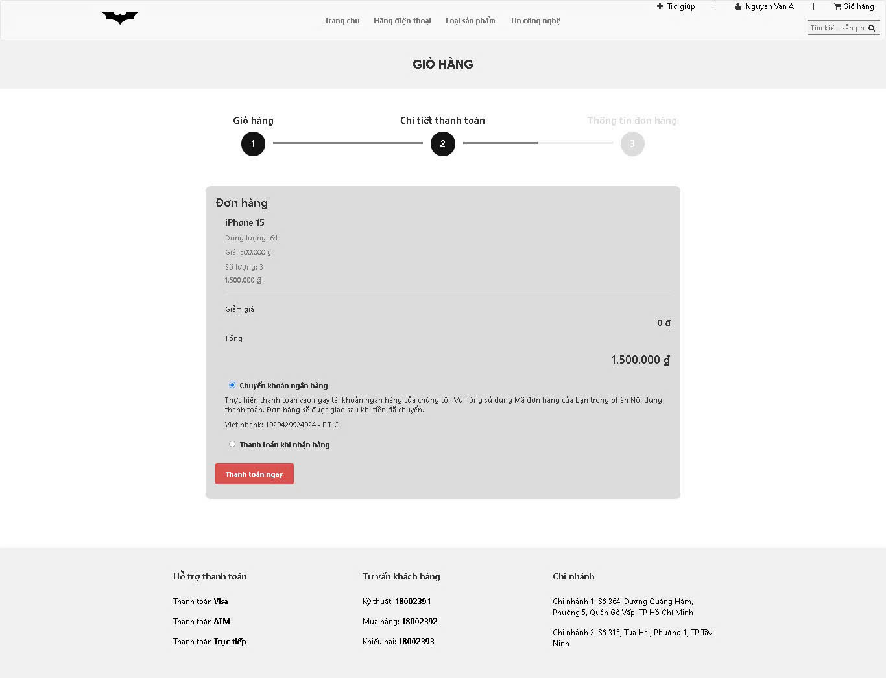
Hình 5. Giao diện đặt hàng

6. Giao diện quản lý sản phẩm
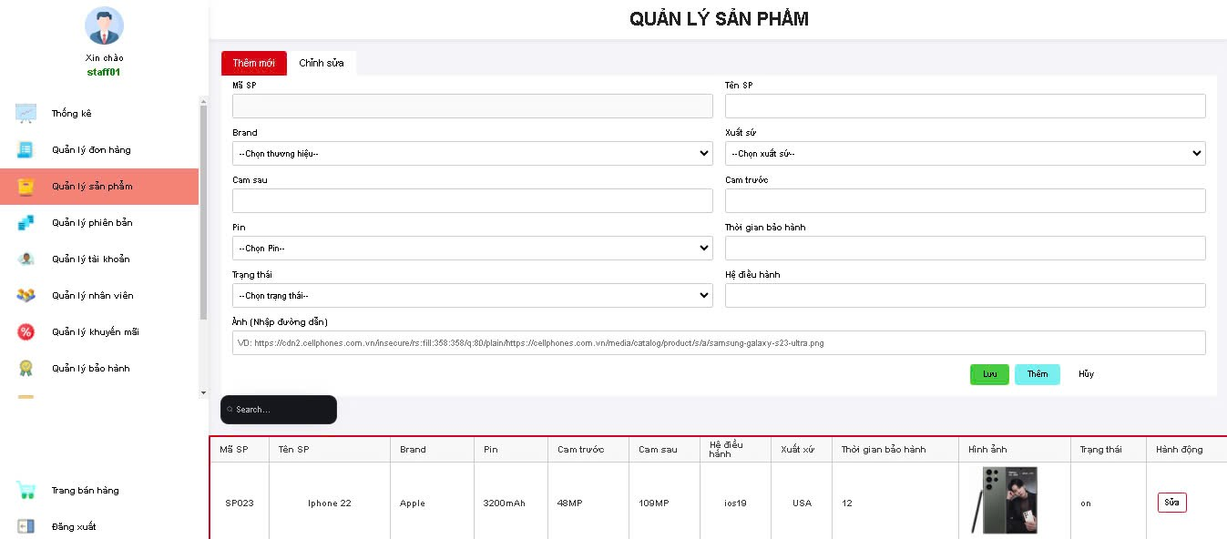
Hình 6. Giao diện quản lý sản phẩm

7. Giao diện quản lý phiên bản sản phẩm
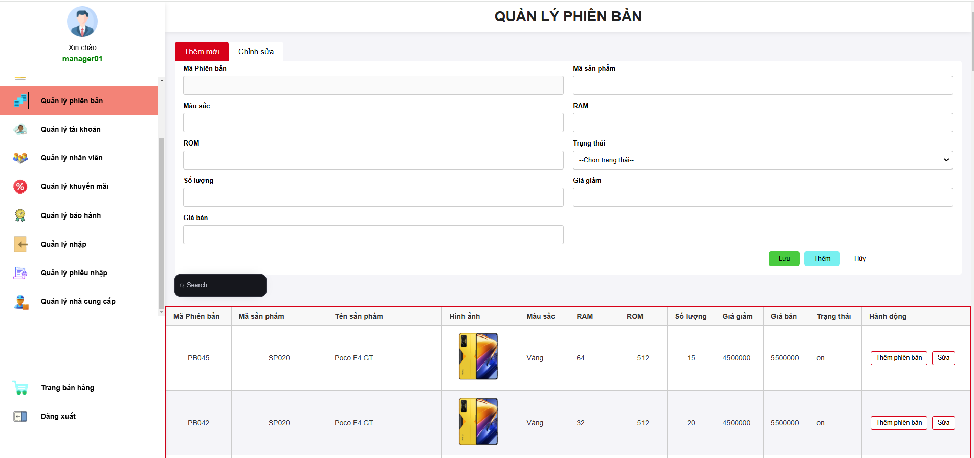

Hình 7. Giao diện quản lý phiên bản sản phẩm

8. Giao diện quản lý nhân viên
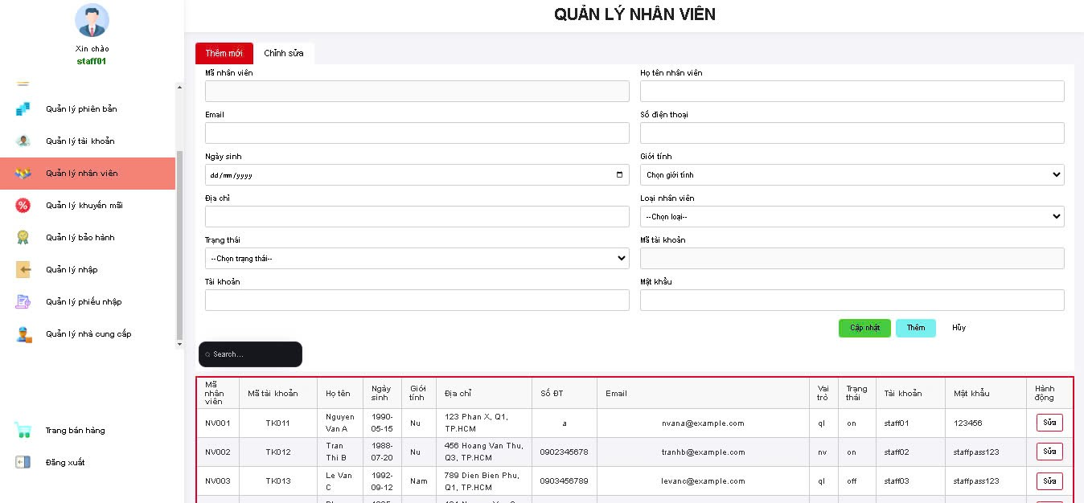

Hình 8. Giao diện quản lý nhân viên

9. Giao diện quản lý tài khoản
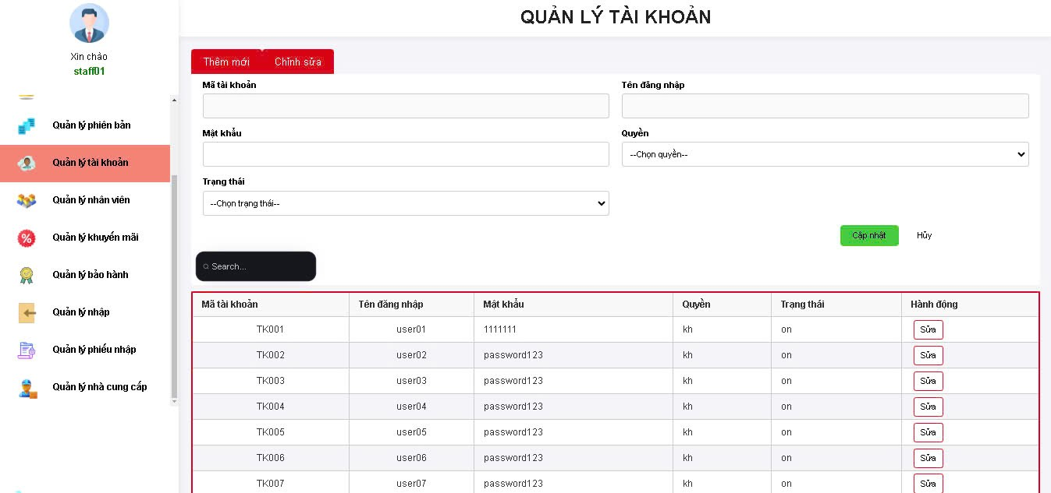

Hình 9. Giao diện quản lý tài khoản

10. Giao diện quản lý nhập
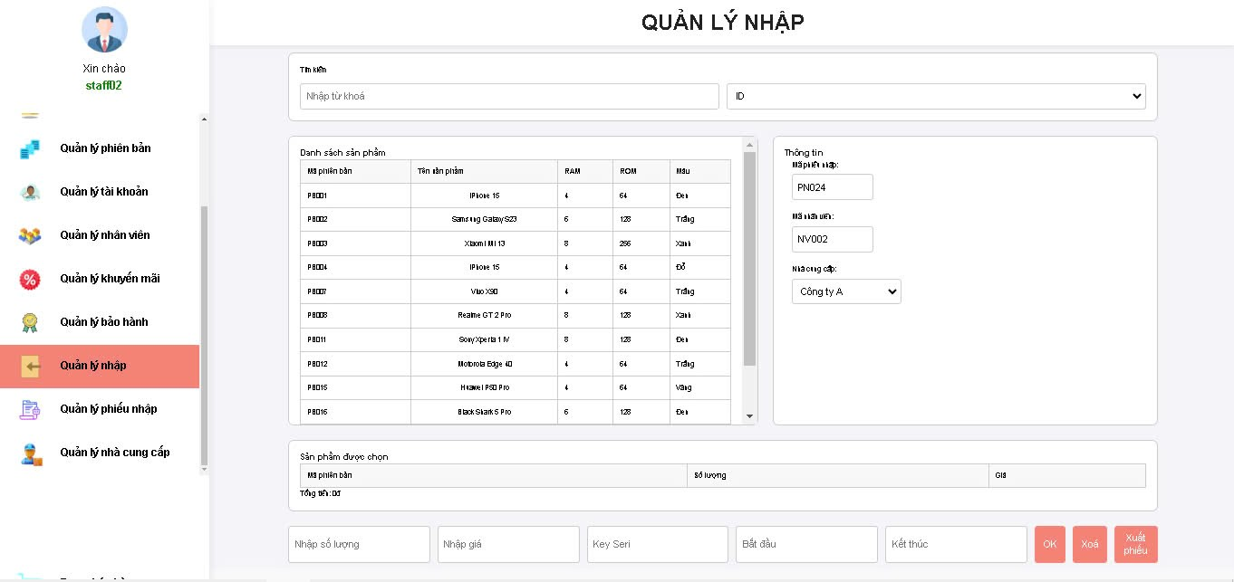
Hình 10. Giao diện quản lý nhập

11. Giao diện quản lý phiếu nhập
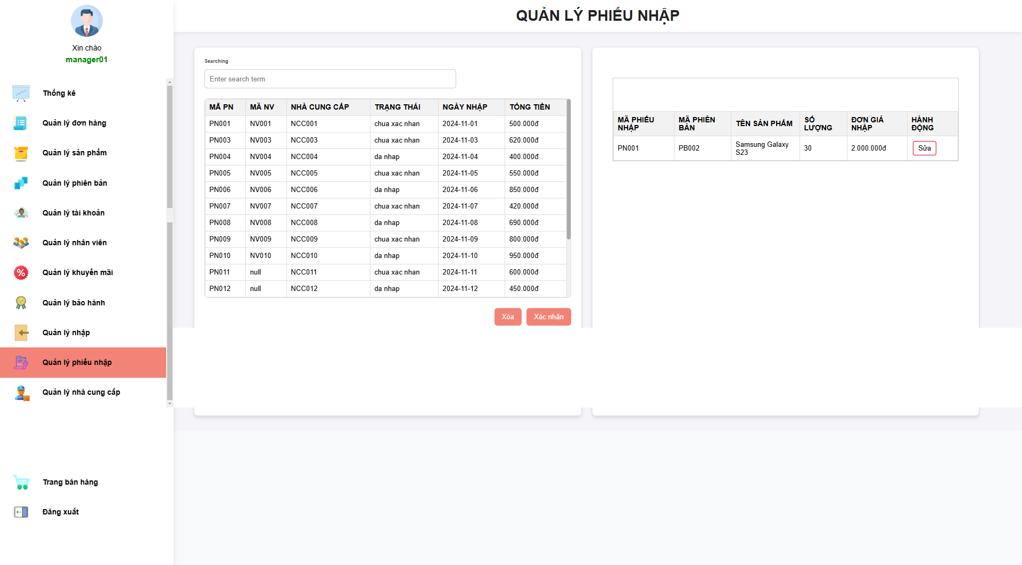
Hình 11. Giao diện quản lý phiếu nhập

12. Giao diện quản lý nhà cung cấp
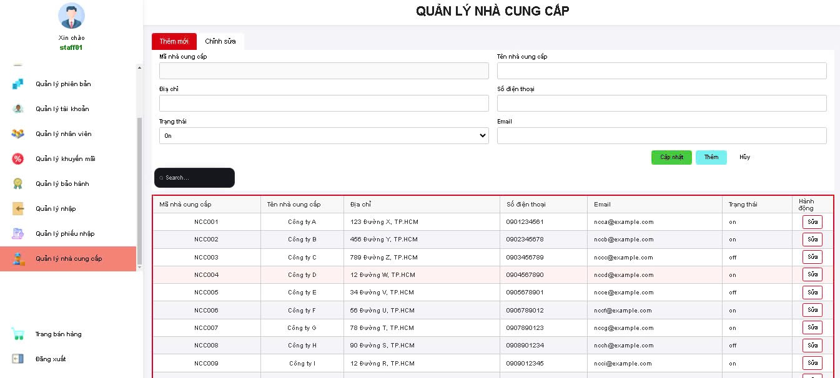
Hình 12. Giao diện quản lý nhà cung cấp

13. Giao diện quản lý phiếu bảo hành
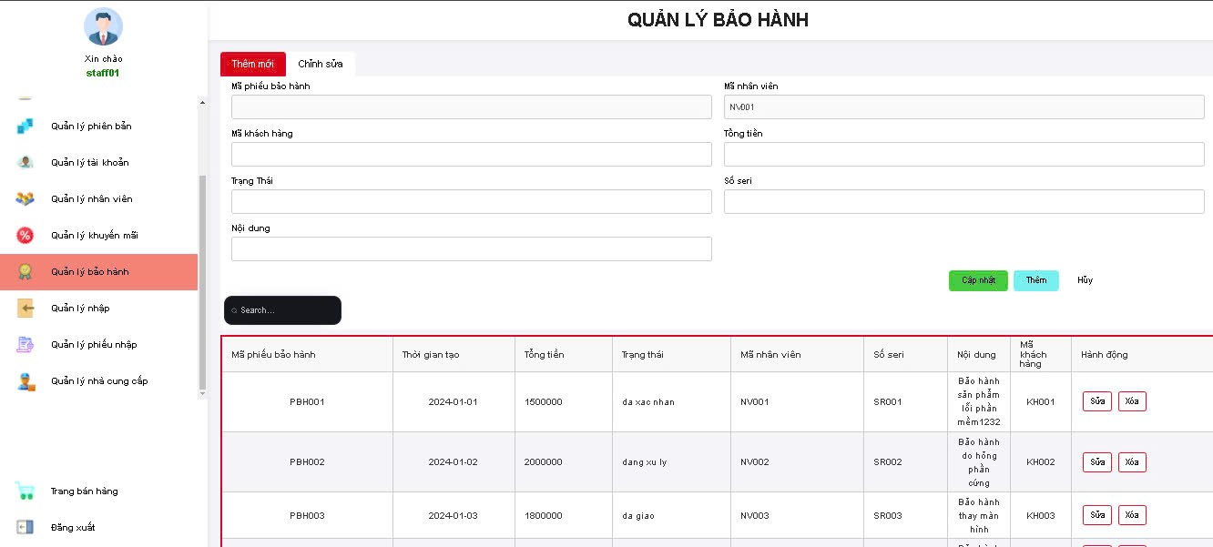
Hình 13. Giao diện quản lý phiếu bảo hành

14. Giao diện quản lý khuyến mãi
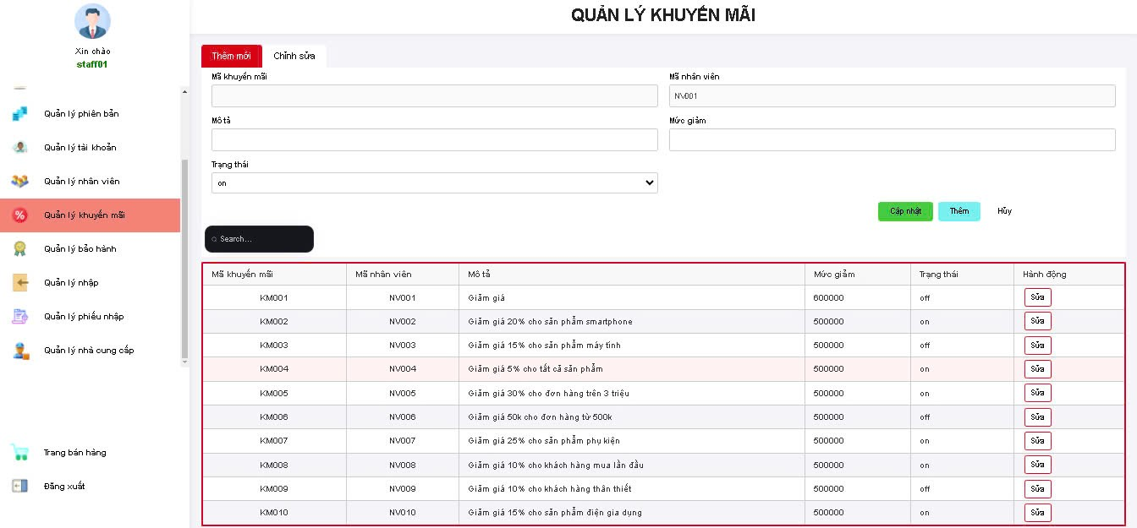
Hình 14. Giao diện quản lý khuyến mãi

15. Giao diện quản lý đơn hàng
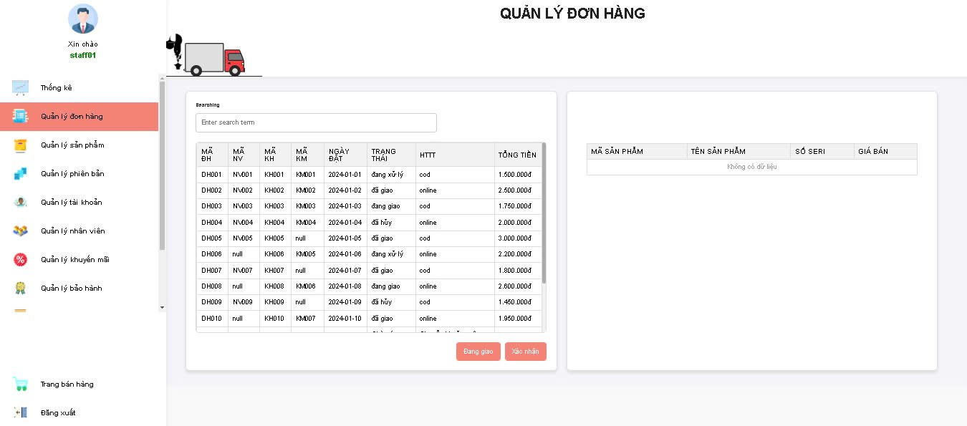
Hình 15. Giao diện quản lý đơn hàng

16. Giao diện quản lý thống kê
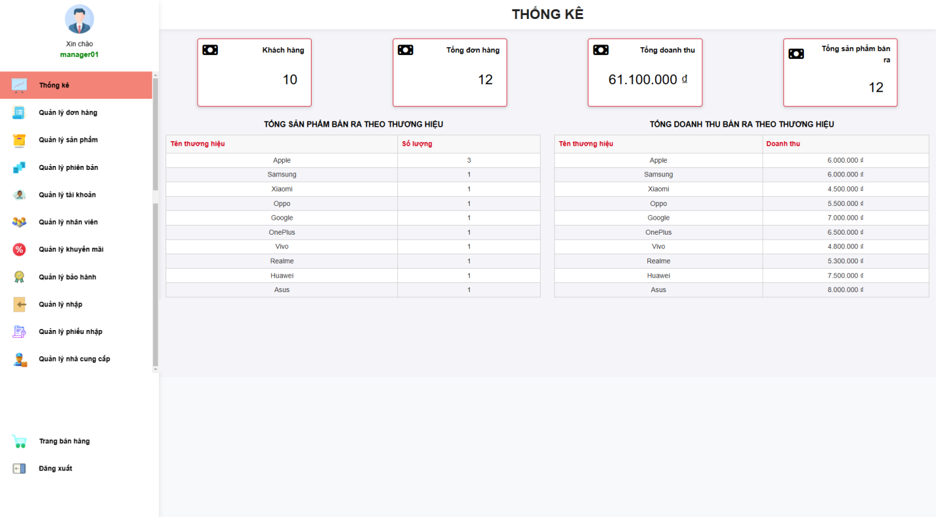
Hình 16. Giao diện quản lý thống kê

17. Giao diện quản lý thông tin cá nhân
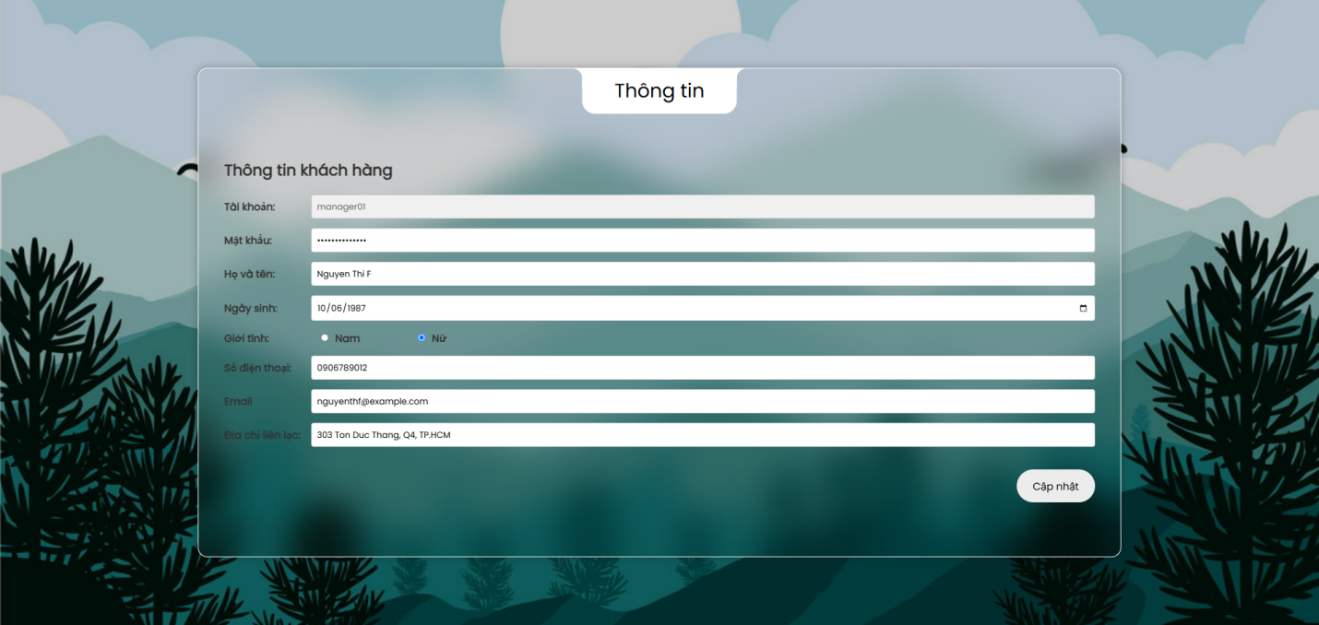
Hình 17. Giao diện quản lý thông tin cá nhân

18. Giao diện chi tiết sản phẩm
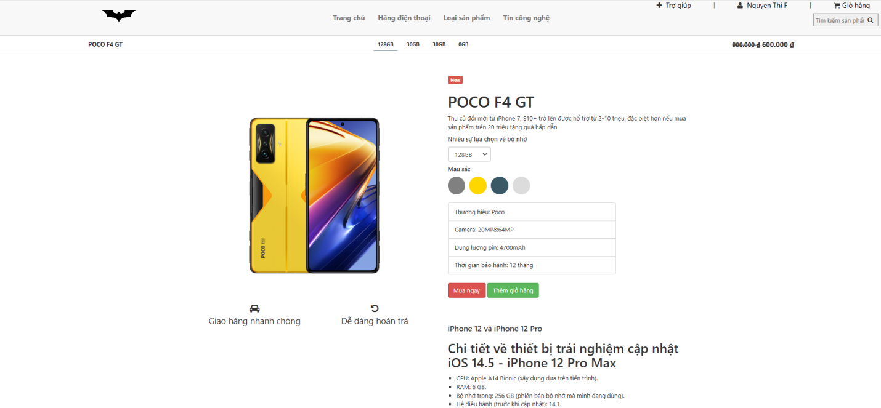
Hình 18. Giao diện chi tiết sản phẩm

D. KIỂM THỬ

I. Business Requirement - BRD
BR# | Module Name | Applicable Roles | Description
BR1 | Đăng nhập | - Khách hàng  - Nhân viên  - Quản lý | - Người dùng có thể đăng nhập vào  trang web thông qua tên tài khoản và  mật khẩu.
BR2 | Đăng ký | - Khách hàng  - Nhân viên  - Quản lý | - Khách hàng có thể đăng ký tài khoản  mới.
BR3 | Đăng xuất | - Khách hàng  - Nhân viên  - Quản lý | - Người dùng đăng xuất ra khỏi hệ  thống.
BR4 | Quản lý sản phẩm | - Nhân viên  - Quản lý | - Bao gồm các chức năng:  + Thêm sản phẩm  + Sửa thông tin sản phẩm  + Tìm kiếm sản phẩm
BR5 | Quản lý phiên bản sản phẩm | - Nhân viên  - Quản lý | - Bao gồm các chức năng:  + Thêm phiên bản  + Sửa phiên bản  + Tìm kiếm phiên bản
BR6 | Quản lý tài khoản | - Quản lý | - Bao gồm các chức năng:  + Sửa thông tin tài khoản  + Tìm kiếm tài khoản
BR7 | Quản lý nhân viên | - Quản lý | - Bao gồm các chức năng:  + Thêm nhân viên  + Sửa nhân viên  + Tìm kiếm nhân viên
BR8 | Quản lý khuyến mãi | - Nhân viên  - Quản lý | - Bao gồm các chức năng:  + Thêm khuyến mãi  + Sửa khuyến mãi  + Tìm kiếm khuyễn mãi
BR9 | Quản lý nhà cung cấp | - Nhân viên  - Quản lý | - Bao gồm các chức năng:  + Thêm nhà cung cấp  + Sửa thông tin nhà cung cấp  + Tìm kiếm nhà cung cấp
BR10 | Thống kê | - Quản lý | - Thống kê số lượng khách hàng  - Tổng đơn hàng  - Tổng doanh thu  - Tổng sản phẩm bán ra  - Tổng sản phẩm bán ra theo thương hiệu  - Tổng doanh thu bán ra theo thương hiệu
BR11 | Quản lý đơn hàng | - Quản lý  - Nhân viên | - Gồm các chức năng:  + Tìm kiếm đơn hàng  + Xác nhận đơn hàng
BR12 | Quản lý bảo hành | - Quản lý  - Nhân viên | - Gồm các chức năng:  + Thêm phiếu bảo hành  + Tìm kiếm phiếu bảo hành  + Sửa phiếu bảo hành  + Xóa phiếu bảo hành
BR13 | Quản lý nhập | - Quản lý  - Nhân viên | - Thêm sản phẩm vào phiếu nhập
BR14 | Quản lý phiếu nhập | - Quản lý  - Nhân viên | - Xác nhận phiếu nhập
BR16 | Quản lý giỏ hàng | - Khách hàng | - Khách hàng có thể thêm, xóa, điều chỉnh  số lượng sản phẩm trong giỏ hàng.
BR17 | Thông tin cá nhân | - Khách hàng  - Nhân viên  - Quản lý | - Người dùng có thể cập nhật thông tin  cá nhân
BR18 | Quy trình đặt hàng | - Khách hàng | - Khác hàng chọn sản phẩm cần mua,  điền thông tin và tiến hành đặt hàng.
BR19 | Bộ lọc sản phẩm | - Khách hàng  - Nhân viên  - Quản lý | - Bao gồm:  + Lọc sản phẩm theo hãng  + Lọc theo loại sản phẩm  + Sắp xếp sản phẩm theo giá  + Sắp xếp sản phẩm theo khuyến mãi  + Sắp xếp theo sản phẩm bán chạy
BR20 | Lịch sử đặt hàng | - Khách hàng | - Khách hàng xem được lịch sử  các đơn đặt hàng

II. Technical Requirement - TRD
*Chọn ra 8 module
BR# | TR# | Technical Requirement Document(TRD)
BR1 | T1 | Tên tài khoản - không để trống
BR1 | T2 | Mật khẩu - không để trống
BR1 | T3 | Tên đăng nhập và mật khẩu - phải tồn tại trong cơ sở dư liệu
BR2 | T4 | Họ và tên - không để trống
BR2 | T5 | Họ và tên - không chứa ký tự đặc biệt
BR2 | T6 | Họ và tên - không chứa ký tự kiểu số
BR2 | T7 | Ngày sinh - không để trống
BR2 | T8 | Ngày sinh - không lớn hơn thời điểm hiện tại
BR2 | T9 | Giới tính - không để trống
BR2 | T10 | Địa chỉ - không để trống
BR2 | T11 | Email - không để trống
BR2 | T12 | Email - đúng định dạng
BR2 | T13 | Tên tài khoản - không để trống
BR2 | T14 | Mật khẩu - không để trống
BR2 | T15 | Mật khẩu - tối thiểu 1 chữ cái, 1 chữ số và dài tối thiểu 6 ký tự
BR2 | T16 | Nút đăng ký - hoạt động khi các thông tin hợp lệ
BR3 | T17 | Nút đăng xuất - hoạt động khi được "click"
BR4 | T18 | Mã sản phẩm - tạo tự động
BR4 | T19 | Tên sản phẩm - không để trống
BR4 | T20 | Tên sản phẩm - không trùng
BR4 | T21 | Brand - phải chọn
BR4 | T22 | Xuất xứ - phải chọn
BR4 | T23 | Cam sau - không để trống
BR4 | T24 | Cam trước - không để trống
BR4 | T25 | Pin - phải chọn
BR4 | T26 | Thời gian bảo hành - không được để trống
BR4 | T27 | Trạng thái - phải chọn
BR4 | T28 | Hệ điều hành - không được để trống
BR4 | T29 | Ảnh - không để trống
BR4 | T30 | Nút "Thêm" - hoạt động (thêm sản phẩm thành công) khi các thông tin  hợp lệ
BR4 | T31 | Nút "Lưu" - hoạt động (cập nhật thông tin) khi các thông tin hợp lệ
BR4 | T32 | Thanh tìm kiếm - phải nhập khi cần tìm kiếm
BR4 | T33 | Kết quả tìm kiếm - tương ứng với yêu cầu tìm kiếm
BR5 | T34 | Nút thêm phiên bản - phải chọn khi muốn thêm phiên bản
BR5 | T35 | Mã phiên bản - tự tạo
BR5 | T36 | Mã sản phẩm - tương ứng với sản phẩm đã chọn
BR5 | T37 | Màu sắc - không được để trống
BR5 | T38 | Màu sắc - không thuộc kiểu dữ liệu khác kiểu chuỗi
BR5 | T39 | RAM - không được để trống
BR5 | T40 | RAM - phải là số
BR5 | T41 | ROM - không được để trống
BR5 | T42 | ROM - phải là số
BR5 | T43 | Trạng thái - phải chọn
BR5 | T44 | Số lượng - không được để trống
BR5 | T45 | Số lượng - phải là số
BR5 | T46 | Số lượng - không là số âm
BR5 | T47 | Giá giảm - không được để trống
BR5 | T48 | Giá giảm - không được âm
BR5 | T49 | Giá giảm - phải là số
BR5 | T50 | Giá bán - không được để trống
BR5 | T51 | Giá bán - phải là số
BR5 | T52 | Giá bán - không được âm
BR5 | T53 | Nút "Thêm" - hoạt động (thêm phiên bản sản phẩm thành công) khi các  thông tin hợp lệ
BR5 | T54 | Nút "Lưu" - hoạt động (cập nhật thông tin) khi các thông tin hợp lệ
BR5 | T55 | Thanh tìm kiếm - phải nhập khi cần tìm kiếm
BR5 | T56 | Kết quả tìm kiếm - tương ứng với yêu cầu tìm kiếm
BR6 | T57 | Nút "Sửa" - phải chọn trước khi cập nhật thông tin tài khoản
BR6 | T58 | Quyền - phải chọn
BR6 | T59 | Trạng thái - phải chọn
BR6 | T60 | Nút "Cập nhật" hoạt động khi các thông tin hợp lệ
BR6 | T61 | Thanh tìm kiếm - phải nhập khi cần tìm kiếm
BR6 | T62 | Kết quả tìm kiếm - tương ứng với yêu cầu tìm kiếm
BR9 | T63 | Mã nhà cung cấp - tự tạo
BR9 | T64 | Tên nhà cung cấp - không được để trống
BR9 | T65 | Địa chỉ - không để trống
BR9 | T66 | SDT - không để trống
BR9 | T67 | SDT - phải là kiểu số nguyên
BR9 | T68 | SDT - phải đủ 10 số
BR9 | T69 | Email - không được để trống
BR9 | T70 | Email - đúng định dạng
BR9 | T71 | Nút "Thêm" - hoạt động khi các thông tin hợp lệ
BR9 | T72 | Nút sửa - phải chọn khi muốn cập nhật
BR9 | T73 | Nút cập nhật - hoạt động khi các thông tin hợp lệ
BR9 | T74 | Thanh tìm kiếm - phải nhập khi cần tìm kiếm
BR9 | T75 | Kết quả tìm kiếm - tương ứng với yêu cầu tìm kiếm
BR19 | T76 | Lọc theo hãng - phải chọn
BR19 | T77 | Kết quả lọc theo hãng - tương ứng với lựa chọn
BR19 | T78 | Loại sản phẩm - phải chọn
BR19 | T79 | Loại sản phẩm - tương ứng với lựa chọn
BR19 | T80 | Sắp xếp theo sản phẩm bán chạy - cập nhật lại danh sách sản phẩm
BR19 | T81 | Sắp xếp theo giá - cập nhật lại danh sách sản phẩm
BR19 | T82 | Sắp xếp theo khuyến mãi - cập nhật lại danh sách sản phẩm

III. Test Scenario
*Test Scenario của 8 module đã chọn:
BR# | Module Name | Test Scenario  ID | Test Scenario Description
BR1 | Đăng nhập | TS1 | Kiểm tra tính năng đăng nhập khi tên người dùng  để trống
BR1 | Đăng nhập | TS2 | Kiểm tra tính năng đăng nhập khi mật khẩu để  trống
BR1 | Đăng nhập | TS3 | Kiểm tra tính năng đăng nhập khi tên người dùng,  mật khẩu hợp lệ và đã tồn tại trong cơ sở dữ liệu
BR2 | Đăng ký | TS4 | Kiểm tra tra chức năng đăng ký tài khoản mới
BR3 | Đăng xuất | TS5 | Kiểm tra hoạt động của nút đăng xuất
BR4 | Quản lý sản phẩm | TS6 | Kiểm tra chức năng thêm sản phẩm
BR4 | Quản lý sản phẩm | TS7 | Kiểm tra chức năng sửa sản phẩm
BR4 | Quản lý sản phẩm | TS8 | Kiểm tra chức năng tìm kiếm sản phẩm
BR5 | Quản lý phiên bản sản  phẩm | TS9 | Kiểm tra chức năng thêm phiên bản sản phẩm
BR5 | Quản lý phiên bản sản  phẩm | TS10 | Kiểm tra chức năng sửa phiên bản sản phẩm
BR5 | Quản lý phiên bản sản  phẩm | TS11 | Kiểm tra chức năng tìm kiếm phiên bản sản phẩm
BR6 | Quản lý tài khoản | TS12 | Kiểm tra chức năng sửa tài khoản
BR6 | Quản lý tài khoản | TS13 | Kiểm tra chức năng tìm kiếm tài khoản
BR9 | Quản lý nhà cung cấp | TS14 | Kiểm tra chức năng thêm nhà cung cấp
BR9 | Quản lý nhà cung cấp | TS15 | Kiểm tra chức năng sửa nhà cung cấp
BR9 | Quản lý nhà cung cấp | TS16 | Kiểm tra chức năng tìm kiếm nhà cung cấp
BR19 | Bộ lọc sản phẩm | TS17 | Kiểm tra chức năng lọc sản phẩm theo hãng
BR19 | Bộ lọc sản phẩm | TS18 | Kiểm tra chức năng lọc sản phẩm theo loại
BR19 | Bộ lọc sản phẩm | TS19 | Kiểm tra chức năng sắp xếp sản phẩm

- Requirement Traceability Matrix - RTM:
BR# | TR# | Test Scenario# | Test Case#
BR1 | T1 | TS1 | TC1
BR1 | T2 | TS2 | TC2
BR1 | T3 | TS3 | TC3
BR2 | T4 | TS4 | TC4
BR2 | T5 | TS4 | TC5
BR2 | T6 | TS4 | TC6
BR2 | T7 | TS4 | TC7
BR2 | T8 | TS4 | TC8
BR2 | T9 | TS4 | TC9
BR2 | T10 | TS4 | TC10
BR2 | T11 | TS4 | TC11
BR2 | T12 | TS4 | TC12
BR2 | T13 | TS4 | TC13
BR2 | T14 | TS4 | TC14
BR2 | T15 | TS4 | TC15
BR2 | T16 | TS4 | TC16
BR3 | T17 | TS5 | TC17
BR4 | T18 | TS6 | TC18
BR4 | T19 | TS6 | TC19
BR4 | T20 | TS6 | TC20
BR4 | T21 | TS6 | TC21
BR4 | T22 | TS6 | TC22
BR4 | T23 | TS6 | TC23
BR4 | T24 | TS6 | TC24
BR4 | T25 | TS6 | TC25
BR4 | T26 | TS6 | TC26
BR4 | T27 | TS6 | TC27
BR4 | T28 | TS6 | TC28
BR4 | T29 | TS6 | TC29
BR4 | T30 | TS6 | TC30
BR4 | T31 | TS7 | TC31
BR4 | T32 | TS8 | TC32
BR4 | T33 | TS8 | TC33
BR5 | T34 | TS9 | TC34
BR5 | T35 | TS9 | TC35
BR5 | T36 | TS9 | TC36
BR5 | T37 | TS9 | TC37
BR5 | T38 | TS9 | TC38
BR5 | T39 | TS9 | TC39
BR5 | T40 | TS9 | TC40
BR5 | T41 | TS9 | TC41
BR5 | T42 | TS9 | TC42
BR5 | T43 | TS9 | TC43
BR5 | T44 | TS9 | TC44
BR5 | T45 | TS9 | TC45
BR5 | T46 | TS9 | TC46
BR5 | T47 | TS9 | TC47
BR5 | T48 | TS9 | TC48
BR5 | T49 | TS9 | TC49
BR5 | T50 | TS9 | TC50
BR5 | T51 | TS9 | TC51
BR5 | T52 | TS9 | TC52
BR5 | T53 | TS9 | TC53
BR5 | T54 | TS10 | TC54
BR5 | T55 | TS11 | TC55
BR5 | T56 | TS11 | TC56
BR6 | T57 | TS12 | TC57
BR6 | T58 | TS12 | TC58
BR6 | T59 | TS12 | TC59
BR6 | T60 | TS12 | TC60
BR6 | T61 | TS13 | TC61
BR6 | T62 | TS13 | TC62
BR9 | T63 | TS14 | TC63
BR9 | T64 | TS14 | TC64
BR9 | T65 | TS14 | TC65
BR9 | T66 | TS14 | TC66
BR9 | T67 | TS14 | TC67
BR9 | T68 | TS14 | TC68
BR9 | T69 | TS14 | TC69
BR9 | T70 | TS14 | TC70
BR9 | T71 | TS14 | TC71
BR9 | T72 | TS15 | TC72
BR9 | T73 | TS15 | TC73
BR9 | T74 | TS16 | TC74
BR9 | T75 | TS16 | TC75
BR19 | T76 | TS17 | TC76
BR19 | T77 | TS17 | TC77
BR19 | T78 | TS18 | TC78
BR19 | T79 | TS18 | TC79
BR19 | T80 | TS19 | TC80
BR19 | T81 | TS19 | TC81
BR19 | T82 | TS19 | TC82

IV. Test case
*Bảng Test case của 8 module chọn ra để kiểm thử:
TS# | Test Case ID | Test Case | Test Steps | Test Data | Expected Result | Actual Result | Pass/Fail
TS1 | TC1 | Đăng nhập khi tên tài  khoản để trống | 1) Vào form đăng nhập  2) Nhập mật khẩu  3) Nhấn nút đăng nhập | Tên đăng nhập:""  Mật khẩu:"123" | Thông báo" vui lòng điền đủ các thông tin" | Thông báo" vui lòng điền đủ các thông tin" | pass
TS2 | TC2 | Đăng nhập khi mật khẩu  để trống | 1) Vào form đăng nhập  2) Nhập tên người dùng  3) Nhấn nút đăng nhập | Tên đăng nhập:"manager1"  Mật khẩu:"" | Thông báo" vui lòng điền đủ các thông tin" | Thông báo" vui lòng điền đủ các thông tin" | pass
TS3 | TC3 | Đăng nhập với tài khoản  hợp lệ | 1) Vào form đăng nhập  2) Nhập tên người dùng  và mật khẩu  3) Nhấn nút đăng nhập | TK: "manager1"  MK:"123" | Vào giao diện  quản lý | Đăng nhập  thành công  và chuyển đến  trang quản lý | Pass
TS4 | TC4 | Đăng ký tài khoản với họ  và tên để trống | 1) Vào form đăng ký  2) Nhập thông tin với họ và  tên để trống  3) Nhấn nút đăng ký | Họ và tên:""  Ngày sinh:14/10/2004  giới tính:nam  địa chỉ:16 đào tấn  Email:anhdungxyz2020@gmail.com  Số điện thoại:0792831172  Tên đăng nhập:clayxyz  Mật khẩu:Phan2022@ | Thông báo" vui lòng nhập tên" | Thông báo" vui lòng nhập tên" | Pass
TS4 | TC5 | Đăng ký tài khoản khi họ  tên chứa ký tự đặc biệt | 1) Vào form đăng ký  2) Nhập thông tin với họ và  tên chứa ký tự đặc biệt  3) Nhấn nút đăng ký | Họ và tên:"@" Ngày sinh:14/10/2004 giới tính:nam địa chỉ:16 đào tấn Email:anhdungxyz2020@gmail.com Số điện thoại:0792831172Tên đăng nhập:clayxyz  Mật khẩu:Phan2022@ | Hiện cảnh bảo cạnh  ô nhập liệu họ và tên | Hiện cảnh bảo cạnh  ô nhập liệu họ và tên | pass
TS4 | TC6 | Đăng ký tài khoản khi họ  và tên chứa ký tự kiểu số | 1) Vào form đăng ký  2) Nhập thông tin với họ và  tên chứa ký tự số  3) Nhấn nút đăng ký | Họ và tên:"Phan Anh Dũng 2" Ngày sinh:14/10/2004 giới tính:nam địa chỉ:16 đào tấn Email:anhdungxyz2020@gmail.com Số điện thoại:0792831172Tên đăng nhập:clayxyz  Mật khẩu:Phan2022@ | Hiện cảnh bảo cạnh  ô nhập liệu họ và tên | Hiện cảnh bảo cạnh  ô nhập liệu họ và tên | pass
TS4 | TC7 | Đăng ký tài khoản khi  ngày sinh để trống | 1) Vào form đăng ký  2) Nhập thông tin với ngày  sinh để trống  3) Nhấn nút đăng ký | Họ và tên:"Phan Anh Dũng" Ngày sinh: giới tính:nam địa chỉ:16 đào tấn Email:anhdungxyz2020@gmail.com Số điện thoại:0792831172Tên đăng nhập:clayxyz  Mật khẩu:Phan2022@ | Thông báo" vui lòng điền đủ các thông tin" | Thông báo" vui lòng điền đủ các thông tin" | pass
TS4 | TC8 | Đăng ký tài khoản khi chọn  ngày sinh không hợp lệ | 1) Vào form đăng ký  2) Nhập thông tin với ngày  sinh lớn hơn thời điểm hiện  tại  3) Nhấn nút đăng ký | Họ và tên:"Phan Anh Dũng" Ngày sinh a4/10/2004: giới tính:nam địa chỉ:16 đào tấn Email:anhdungxyz2020@gmail.com Số điện thoại:0792831172Tên đăng nhập:clayxyz  Mật khẩu:Phan2022@ | Thông báo ngày sinh  không hợp lệ | Thông báo ngày sinh  không hợp lệ | pass
TS4 | TC9 | Đăng ký tài khoản khi  không chọn giới tính | 1) Vào form đăng ký  2) Nhập thông tin với giới  tính không chọn  3) Nhấn nút đăng ký | Họ và tên:"Phan Anh Dũng"  Ngày sinh:14/10/2004  giới tính:nam  địa chỉ:16 đào tấn  Email:anhdungxyz2020@gmail.com  Số điện thoại:0792831172  Tên đăng nhập:clayxyz  Mật khẩu:Phan2022@ | Thông báo" vui lòng điền đủ các thông tin" | Thông báo" vui lòng điền đủ các thông tin" | pass
TS4 | TC10 | Đăng ký tài khoản khi  không nhập địa chỉ | 1) Vào form đăng ký  2) Nhập thông tin với địa chỉ  để trống  3) Nhấn nút đăng ký | Họ và tên:"Phan Anh Dũng"  Ngày sinh:14/10/2004  giới tính:nam  địa chỉ:  Email:anhdungxyz2020@gmail.com  Số điện thoại:0792831172  Tên đăng nhập:clayxyz  Mật khẩu:Phan2022@ | Thông báo" vui lòng điền đủ các thông tin" | Thông báo" vui lòng điền đủ các thông tin" | pass
TS4 | TC11 | Đăng ký tài khoản khi  không nhập email | 1) Vào form đăng ký  2) Nhập thông tin với email  để trống  3) Nhấn nút đăng ký | Họ và tên:"Phan Anh Dũng"  Ngày sinh:14/10/2004  giới tính:nam  địa chỉ:16 đào tấn  Email:  Số điện thoại:0792831172  Tên đăng nhập:clayxyz  Mật khẩu:Phan2022@ | Thông báo" vui lòng điền đủ các thông tin" | Thông báo" vui lòng điền đủ các thông tin" | pass
TS4 | TC12 | Đăng ký tài khoản khi  email không hợp lệ | 1) Vào form đăng ký  2) Nhập thông tin với email  không đúng định dạng  3) Nhấn nút đăng ký | Họ và tên:"Phan Anh Dũng"  Ngày sinh:14/10/2004  giới tính:nam  địa chỉ:16 đào tấn  Email:anhdungxyz2020  Số điện thoại:0792831172  Tên đăng nhập:clayxyz  Mật khẩu:Phan2022@ | Thông báo email  không hợp lệ | Thông báo email  không hợp lệ | pass
TS4 | TC13 | Đăng ký tài khoản khi  không nhập tên người  dùng | 1) Vào form đăng ký  2) Nhập thông tin với tên  người dùng để trống  3) Nhấn nút đăng ký | Họ và tên:"Phan Anh Dũng"  Ngày sinh:14/10/2004  giới tính:nam  địa chỉ:16 đào tấn  Email:anhdungxyz2020@gmail.com  Số điện thoại:0792831172  Tên đăng nhập:  Mật khẩu:Phan2022@ | Thông báo" vui lòng điền đủ các thông tin" | Thông báo" vui lòng điền đủ các thông tin" | pass
TS4 | TC14 | Đăng ký tài khoản khi  mật khẩu để trống | 1) Vào form đăng ký  2) Nhập thông tin với mật  khẩu để trống  3) Nhấn nút đăng ký | Họ và tên:"Phan Anh Dũng"  Ngày sinh:14/10/2004  giới tính:nam  địa chỉ:16 đào tấn  Email:anhdungxyz2020@gmail.com  Số điện thoại:0792831172  Tên đăng nhập:clayxyz  Mật khẩu: | Thông báo" vui lòng điền đủ các thông tin" | Thông báo" vui lòng điền đủ các thông tin" | pass
TS4 | TC15 | Đăng ký tài khoản khi  mật khẩu không thỏa  yêu cầu tối thiểu 1 chữ  cái, 1 chữ số và dài tối  thiểu 6 ký tự | 1) Vào form đăng ký  2) Nhập thông tin với mật  khẩu không hợp lệ  3) Nhấn nút đăng ký | Họ và tên:"Phan Anh Dũng"  Ngày sinh:14/10/2004  giới tính:nam  địa chỉ:16 đào tấn  Email:anhdungxyz2020@gmail.com  Số điện thoại:0792831172  Tên đăng nhập:clayxyz  Mật khẩu:Phan | Thông báo mật  khẩu không hợp lệ | Thông báo mật  khẩu không hợp lệ | pass
TS4 | TC16 | Đăng ký tài khoản khi  tất cả thông tin hợp lệ | 1) Vào form đăng ký  2) Nhập tất cả thông tin  hợp lệ  3) Nhấn nút đăng ký | Họ và tên:"Phan Anh Dũng"  Ngày sinh:14/10/2004  giới tính:nam  địa chỉ:16 đào tấn  Email:anhdungxyz2020@gmail.com  Số điện thoại:0792831172  Tên đăng nhập:clayxyz  Mật khẩu:Phan2022@ | Thông báo đăng ký  thành công | Thông báo đăng ký  thành công | pass
TS5 | TC17 | Kiểm tra hoạt động của  nút đăng xuất | 1) Chạy chương trình đăng nhập thành công  2) Bấm đăng xuất | "" | Trang web cập nhật  giao diện khi người  dùng chưa đăng  nhập | Trang web cập nhật  giao diện khi người  dùng chưa đăng  nhập | pass
TS6 | TC18 | Thêm sản phẩm với mã không  nhập từ bàn phím | 1) Nhập tất cả thông tin  sản phẩm hợp lệ  2) Nhấn nút thêm | Thông tin hợp lệ | Thêm sản phẩm  thành công và  cập nhật vào bảng  danh sách sản  phẩm | Thêm sản phẩm  thành công và  cập nhật vào bảng  danh sách sản  phẩm | Pass
TS6 | TC19 | Thêm sản phẩm với tên để trống | 1) Nhập thông tin sản phẩm  nhưng tên để trống  2) Nhấn nút thêm | "" | Thông báo yêu cầu  nhập đủ thông tin | Thông báo yêu cầu  nhập đủ thông tin | Pass
TS6 | TC20 | Thêm sản phẩm với tên bị trùng | 1) Nhập thông tin sản phẩm  với tên bị trùng với sản  phẩm đã có trong cơ sở  dữ liệu  2) Nhấn nút thêm |  | Thông báo tên  không được trùng | Thông báo tên  không được trùng | Pass
TS6 | TC21 | Thêm sản phẩm khi không chọn  brand | 1) Nhập thông tin sản phẩm  với branch để trống  2) Nhấn nút thêm |  | Thông báo yêu cầu  nhập đủ thông tin | Thông báo yêu cầu  nhập đủ thông tin | pass
TS6 | TC22 | Thêm sản phẩm không chọn xuất  xứ | 1) Nhập thông tin sản  phẩm với xuất xứ để  trống  2) Nhấn nút thêm | "" | Thông báo yêu cầu  nhập đủ thông tin | Thông báo yêu cầu  nhập đủ thông tin | Pass
TS6 | TC23 | Thêm sản phẩm với cam sau để  trống | 1) Nhập thông tin sản  phẩm với cam sau để  trống  2) Nhấn nút thêm | "" | Thông báo yêu cầu  nhập đủ thông tin | Thông báo yêu cầu  nhập đủ thông tin | Pass
TS6 | TC24 | Thêm sản phẩm với cam trước  để trống | 1) Nhập thông tin sản  phẩm với cam trước để  trống  2) Nhấn nút thêm | "" | Thông báo yêu cầu  nhập đủ thông tin | Thông báo yêu cầu  nhập đủ thông tin | Pass
TS6 | TC25 | Thêm sản phẩm khi không chọn  dung lượng pin | 1) Nhập thông tin sản  phẩm với pin để  trống  2) Nhấn nút thêm | "" | Thông báo yêu cầu  nhập đủ thông tin | Thông báo yêu cầu  nhập đủ thông tin | Pass
TS6 | TC26 | Thêm sản phẩm với thời gian bảo  hành để trống | 1) Nhập thông tin sản  phẩm với thời gian bảo  hành để  trống  2) Nhấn nút thêm | "" | Thông báo yêu cầu  nhập đủ thông tin | Thông báo yêu cầu  nhập đủ thông tin | Pass
TS6 | TC27 | Thêm sản phẩm khi không chọn  trạng thái | 1) Nhập thông tin sản  phẩm với trạng thái để  trống  2) Nhấn nút thêm | "" | Thông báo yêu cầu  nhập đủ thông tin | có lỗi khi thêm sản phẩm | Pass
TS6 | TC28 | Thêm sản phẩm khi không nhập  hệ điều hành | 1) Nhập thông tin sản  phẩm với hệ điều hành để  trống  2) Nhấn nút thêm | "" | Thông báo yêu cầu  nhập đủ thông tin | Thông báo yêu cầu  nhập đủ thông tin | Pass
TS6 | TC29 | Thêm sản phẩm khi không nhập  ảnh | 1) Nhập thông tin sản  phẩm với ảnh để  trống  2) Nhấn nút thêm | "" | Thông báo yêu cầu  nhập đủ thông tin | Thông báo yêu cầu  nhập đủ thông tin | Pass
TS6 | TC30 | Thêm sản phẩm với tất cả thông  tin hợp lệ | 1) Nhập thông tin sản  phẩm với xuất xứ để  trống  2) Nhấn nút thêm | tên: tphone 30  brand:samsung  xuất xứ:china  cam trước:50mp  cam sau:50mp  pin:4000mp  thời gian bảo hành:12 tháng  trạng thái:on  hệ điều hành:ios | Thêm sản phẩm  thành công và  cập nhật vào bảng  danh sách sản  phẩm | Thêm sản phẩm  thành công và  cập nhật vào bảng  danh sách sản  phẩm | Pass
TS7 | TC31 | Sửa sản phẩm khi tất cả thông  tin hợp lệ | 1) Chọn sản phẩm cần sửa  2) Điều chỉnh thông tin cần  sửa  3) Nhấn nút cập nhật | Thông tin các trường hợp lệ | Cập nhật lại thông  tin sản phẩm ứng  với yêu cầu chỉnh  sửa | như mong đợi | Pass
TS8 | TC32 | Kiểm tra trường hợp tìm kiếm  không thấy sản phẩm phù hợp | 1) Nhập từ khóa trong  trường hợp không tìm  thấy sản phẩm phù hợp | "asddasd" | Bảng trống | như mong đợi | Pass
TS8 | TC33 | Kiểm tra trường hợp tìm được  sản phẩm phù hợp | 1) Nhập từ khóa trong  trường hợp tìm  thấy sản phẩm phù hợp | "iphone" | Hiển thị danh sách  sản phẩm phù hợp  với yêu cầu tìm  kiếm | Hiển thị danh sách  sản phẩm phù hợp  với yêu cầu tìm  kiếm | Pass
TS9 | TC34 | Thêm phiên bản khi chưa chọn  sản phẩm | 1) Nhập thông tin phiên bản  nhưng không chọn sản  phẩm  2) Nhấn nút thêm | "" | Thông báo yêu cầu  chọn sản phẩm  để thêm phiên bản | vui lòng điền đủ thông tin | Pass
TS9 | TC35 | Thêm phiên bản với mã phiên bản  không được phép nhập từ bàn  phím | 1) Chọn sản phẩm muốn  thêm phiên bản  2) Nhập tất cả thông tin  hợp lệ  3) Nhấn nút thêm | màu sắc:đen  ram:64  rom:512  trạng thái:on  số lượng:30  giá giảm:30  giá bán: 50  (hợp lệ) | Thêm thành công  và cập nhật phiên  bản sản phẩm | Thêm thành công  và cập nhật phiên  bản sản phẩm | Pass
TS9 | TC36 | Kiểm tra mã sản phẩm có tương  ứng với sản phẩm đã chọn hay  không | 1) Chọn phiên sản phẩm | "" | Mã sản phẩm hiển  thị trên textfield  tương ứng với sản  phẩm đã chọn | Mã sản phẩm hiển  thị trên textfield  tương ứng với sản  phẩm đã chọn | Pass
TS9 | TC37 | Thêm phiên bản với màu sắc để  trống | 1) Chọn sản phẩm muốn  thêm phiên bản  2) Nhập thông tin với màu  sắc để trống  3) Nhấn nút thêm | màu sắc: ram:64 rom:512 trạng thái:on số lượng:30 giá giảm:30 giá bán: 50 | Thông báo yêu cầu  nhập đủ thông tin | Thông báo yêu cầu  nhập đủ thông tin | Pass
TS9 | TC38 | Thêm phiên bản với màu sắc  chứa kiểu dữ liệu khác chuỗi | 1) Chọn sản phẩm muốn  thêm phiên bản  2) Nhập thông tin với màu  sắc khác kiểu chuỗi  3) Nhấn nút thêm | màu sắc:123  ram:64  rom:512  trạng thái:on  số lượng:30  giá giảm:30  giá bán: 50 | Thông báo dữ liệu  không hợp lệ | Thông báo dữ liệu  không hợp lệ | Pass
TS9 | TC39 | Thêm phiên bản với RAM để  trống | 1) Chọn sản phẩm muốn  thêm phiên bản  2) Nhập thông tin với RAM để trống  3) Nhấn nút thêm | màu sắc:đen  ram:  rom:512  trạng thái:on  số lượng:30  giá giảm:30  giá bán: 50 | Thông báo yêu cầu  nhập đủ thông tin | Thông báo yêu cầu  nhập đủ thông tin | Pass
TS9 | TC40 | Thêm phiên bản với RAM không  là số | 1) Chọn sản phẩm muốn  thêm phiên bản  2) Nhập thông tin với RAM  không là số  3) Nhấn nút thêm | màu sắc:đen  ram:0  rom:512  trạng thái:on  số lượng:30  giá giảm:30  giá bán: 50 | Thông báo dữ liệu  không hợp lệ |  | Pass
TS9 | TC41 | Thêm phiên bản với ROM để  trống | 1) Chọn sản phẩm muốn  thêm phiên bản  2) Nhập thông tin với ROM để trống  3) Nhấn nút thêm | màu sắc:đen  ram:64  rom:  trạng thái:on  số lượng:30  giá giảm:30  giá bán: 50 | Thông báo yêu cầu  nhập đủ thông tin | Thông báo yêu cầu  nhập đủ thông tin | Pass
TS9 | TC42 | Thêm phiên bản với ROM không  là số | 1) Chọn sản phẩm muốn  thêm phiên bản  2) Nhập thông tin với ROM  không là số  3) Nhấn nút thêm | màu sắc:đen ram:64  rom: áda  trạng thái:on  số lượng:30  giá giảm:30  giá bán: 50 | Thông báo dữ liệu  không hợp lệ | Thông báo dữ liệu  không hợp lệ | Pass
TS9 | TC43 | Thêm phiên bản với trạng thái để  trống | 1) Chọn sản phẩm muốn  thêm phiên bản  2) Nhập thông tin với trạng thái để trống  3) Nhấn nút thêm | màu sắc:đen ram:64  rom: 512  trạng thái:chọn trạng thái  số lượng:30  giá giảm:30  giá bán: 50 | Thông báo yêu cầu  nhập đủ thông tin | Thông báo yêu cầu  nhập đủ thông tin | pass
TS9 | TC44 | Thêm phiên bản với số lượng để  trống | 1) Chọn sản phẩm muốn  thêm phiên bản  2) Nhập thông tin với số lượng để trống  3) Nhấn nút thêm | màu sắc:đen ram:64  rom: 512  trạng thái:on  số lượng:  giá giảm:30  giá bán: 50 | Thông báo yêu cầu  nhập đủ thông tin | "Thông báo yêu cầu  nhập đủ thông tin" | Pass
TS9 | TC45 | Thêm phiên bản với số lượng  không là số | 1) Chọn sản phẩm muốn  thêm phiên bản  2) Nhập thông tin với số  lượng không là số  3) Nhấn nút thêm | màu sắc:đen ram:64  rom: 512  trạng thái:on  số lượng:asv  giá giảm:30  giá bán: 50 | Thông báo dữ liệu  không hợp lệ | Thông báo dữ liệu  không hợp lệ | pass
TS9 | TC46 | Thêm phiên bản với số lượng là số  âm | 1) Chọn sản phẩm muốn  thêm phiên bản  2) Nhập thông tin với số  lượng là số âm  3) Nhấn nút thêm | màu sắc:đen ram:64  rom: 512  trạng thái:on  số lượng:-3  giá giảm:30  giá bán: 50 | Thông báo dữ liệu  không hợp lệ | Thông báo dữ liệu  không hợp lệ | Pass
TS9 | TC47 | Thêm phiên bản với giá giảm để  trống | 1) Chọn sản phẩm muốn  thêm phiên bản  2) Nhập thông tin với giá giảm để trống  3) Nhấn nút thêm | "màu sắc:đen ram:64  rom: 512  trạng thái:on  số lượng:20  giá giảm:""  giá bán: 50 | Thông báo yêu cầu  nhập đủ thông tin | Thông báo yêu cầu  nhập đủ thông tin | Pass
TS9 | TC48 | Thêm phiên bản với giá giảm là  số âm | 1) Chọn sản phẩm muốn  thêm phiên bản  2) Nhập thông tin với giá  giảm là số âm  3) Nhấn nút thêm | màu sắc:đen ram:64  rom: 512  trạng thái:on  số lượng:20  giá giảm:-5  giá bán: 5000000 | Thông báo dữ liệu  không hợp lệ | Thông báo dữ liệu  không hợp lệ | Pass
TS9 | TC49 | Thêm phiên bản với giá giảm  không là số | 1) Chọn sản phẩm muốn  thêm phiên bản  2) Nhập thông tin với giá  giảm không là số  3) Nhấn nút thêm | màu sắc:đen ram:64  rom: 512  trạng thái:on  số lượng:20  giá giảm:ada  giá bán: 5000000 | Thông báo dữ liệu  không hợp lệ | Thông báo dữ liệu  không hợp lệ | Pass
TS9 | TC50 | Thêm phiên bản với giá bán để  trống | 1) Chọn sản phẩm muốn  thêm phiên bản  2) Nhập thông tin với giá bán để trống  3) Nhấn nút thêm | màu sắc:đen ram:64  rom: 512  trạng thái:on  số lượng:20  giá giảm:4500000  giá bán: "" | Thông báo yêu cầu  nhập đủ thông tin | "Thông báo yêu cầu  nhập đủ thông tin" | Pass
TS9 | TC51 | Thêm phiên bản với giá bán không  là số | 1) Chọn sản phẩm muốn  thêm phiên bản  2) Nhập thông tin với giá bán  không là số  3) Nhấn nút thêm | màu sắc:đen ram:64  rom: 512  trạng thái:on  số lượng:20  giá giảm:4500000  giá bán: ádad | Thông báo dữ liệu  không hợp lệ | Thông báo dữ liệu  không hợp lệ | pass
TS9 | TC52 | Thêm phiên bản với giá bán là số  âm | 1) Chọn sản phẩm muốn  thêm phiên bản  2) Nhập thông tin với giá bán  là số âm  3) Nhấn nút thêm | màu sắc:đen ram:64  rom: 512  trạng thái:on  số lượng:20  giá giảm:4500000  giá bán: -5 | Thông báo dữ liệu  không hợp lệ | Thông báo dữ liệu  không hợp lệ | pass
TS9 | TC53 | Thêm phiên bản với tất cả thông tin  hợp lệ | 1) Chọn sản phẩm muốn  thêm phiên bản  2) Nhập thông tin với tất  cả thông tin hợp lệ  3) Nhấn nút thêm | màu sắc:đen ram:64  rom: 512  trạng thái:on  số lượng:30  giá giảm:30  giá bán: 50 | Thêm phiên bản  thành công và  cập nhật vào danh  sách bảng | Thêm phiên bản  thành công và  cập nhật vào danh  sách bảng | Pass
TS10 | TC54 | Sửa phiên bản với tất cả thông  tin hợp lệ | 1) Chọn phiên bản muốn  chỉnh sửa  2) Nhập thông tin cần  chỉnh sửa  3) Nhấn nút cập nhật | thông tin hợp lệ | Cập nhật thành  công và cập nhật  lại hiển thị thông tin | Cập nhật thành  công và cập nhật  lại hiển thị thông tin | Pass
TS11 | TC55 | Kiểm tra trường hợp tìm kiếm  không thấy sản phẩm phù hợp | 1) Nhập từ khóa trong  trường hợp không tìm  thấy sản phẩm phù hợp | "" | Bảng trống | Bảng trống | Pass
TS11 | TC56 | Kiểm tra trường hợp tìm được  sản phẩm phù hợp | 1) Nhập từ khóa trong  trường hợp tìm  thấy sản phẩm phù hợp | "pb001" | Hiển thị danh sách  phiên bản  sản phẩm phù hợp  với yêu cầu tìm  kiếm | "Hiển thị danh sách  phiên bản  sản phẩm phù hợp  với yêu cầu tìm  kiếm" | Pass
TS12 | TC57 | Kiểm tra thông tin hiển thị khi chọn  nút sửa với tài khoản tương ứng | 1) Chọn tài khoản cần sửa | "" | Thông tin hiển thị  lên các trường  tương ứng với tài  khoản đã chọn | Thông tin hiển thị  lên các trường  tương ứng với tài  khoản đã chọn | Pass
TS12 | TC58 | Chỉnh sửa khi quyền để trống | 1) Chọn tài khoản cần sửa  2) Điều chỉnh quyền tài  khoản về trống  3) Nhấn nút cập nhật | "chọn quyền" | Thông báo yêu cầu  nhập đủ thông tin | Thông báo yêu cầu  nhập đủ thông tin | Pass
TS12 | TC59 | Chỉnh sửa khi trạng thái để trống | 1) Chọn tài khoản cần sửa  2) Điều chỉnh trạng thái tài  khoản về trống  3) Nhấn nút cập nhật | "" | Thông báo yêu cầu  nhập đủ thông tin | Thông báo yêu cầu  nhập đủ thông tin | Pass
TS12 | TC60 | Chỉnh sửa khi tất cả thông tin hợp  lệ | 1) Chọn tài khoản cần sửa  2) Điều chỉnh thông tin  chỉnh sửa hợp lệ  3) Nhấn nút cập nhật | "" | Cập nhật thành  công và hiển thị  lại thông tin tài  khoản | Cập nhật thành  công và hiển thị  lại thông tin tài  khoản | Pass
TS13 | TC61 | Kiểm tra trường hợp tìm kiếm  không thấy sản phẩm phù hợp | 1) Nhập từ khóa trong  trường hợp không tìm  thấy sản phẩm phù hợp | "ádsadd" | Bảng trống | Bảng trống | Pass
TS13 | TC62 | Kiểm tra trường hợp tìm được  sản phẩm phù hợp | 1) Nhập từ khóa trong  trường hợp tìm  thấy sản phẩm phù hợp | "tk0003" | Hiển thị danh sách  tài khoản phù hợp  với yêu cầu tìm  kiếm | Hiển thị danh sách  tài khoản phù hợp  với yêu cầu tìm  kiếm | Pass
TS14 | TC63 | Thêm nhà cung cấp với mã không  được phép nhập từ bàn phím | 1) Click chuột và nhập thông tin vào mã nhà cung cấp | "" | Mã nhà cung cấp không cho phép nhập từ bàn phím | Mã nhà cung cấp không cho phép nhập từ bàn phím | Pass
TS14 | TC64 | Thêm nhà cung cấp với tên để  trống | 1) Nhập thông tin nhà cung  cấp với tên để trống  2) Nhấn nút thêm | "" | Thông báo yêu cầu  nhập đủ thông tin | Thông báo yêu cầu  nhập đủ thông tin | Pass
TS14 | TC65 | Thêm nhà cung cấp với địa chỉ để  trống | 1) Nhập thông tin nhà cung  cấp với địa chỉ để trống  2) Nhấn nút thêm | "" | Thông báo yêu cầu  nhập đủ thông tin | Thông báo yêu cầu  nhập đủ thông tin | Pass
TS14 | TC66 | Thêm nhà cung cấp với số điện  thoại để trống | 1) Nhập thông tin nhà cung  cấp với số điện thoại để trống  2) Nhấn nút thêm | "" | Thông báo yêu cầu  nhập đủ thông tin | Thông báo yêu cầu  nhập đủ thông tin | Pass
TS14 | TC67 | Thêm nhà cung cấp với số điện  thoại không là số nguyên | 1) Nhập thông tin nhà cung  cấp với số điện thoại không là số nguyên  2) Nhấn nút thêm | "adad" | Thông báo dữ liệu  không hợp lệ | Thông báo dữ liệu  không hợp lệ | Pass
TS14 | TC68 | Thêm nhà cung cấp với số điện  thoại không đủ 10 số | 1) Nhập thông tin nhà cung  cấp với số điện thoại không đủ 10 số  2) Nhấn nút thêm | "adad" | Thông báo dữ liệu  không hợp lệ | Thông báo dữ liệu  không hợp lệ | Pass
TS14 | TC69 | Thêm nhà cung cấp với email để trống | 1) Nhập thông tin nhà cung  cấp với số email để trống  2) Nhấn nút thêm | "" | Thông báo yêu cầu  nhập đủ thông tin | Thông báo yêu cầu  nhập đủ thông tin | Pass
TS14 | TC70 | Thêm nhà cung cấp với email không  hợp lệ | 1) Nhập thông tin nhà cung  cấp với số email không đúng định dạng  2) Nhấn nút thêm | "addd" | Thông báo dữ liệu  không hợp lệ | Thông báo dữ liệu  không hợp lệ | Pass
TS14 | TC71 | Thêm nhà cung cấp với tất cả thông tin  hợp lệ | 1)Nhập tất cả thông tin hợp lệ  2) Nhấn nút thêm | các thông tin hợp lệ | Thêm nhà cung  cấp thành công và  hiển thị vào bảng danh  sách nhà cung cấp | Thêm nhà cung  cấp thành công và  hiển thị vào bảng danh  sách nhà cung cấp | Pass
TS15 | TC72 | Kiểm tra nút cập nhật khi chưa chọn  nhà cung cấp để sửa | 1) Nhấn nút cập nhật khi  chưa chọn nhà cung cấp  để chỉnh sửa |  | Thông báo yêu cầu  chọn nhà cung cấp  trước khi sửa | Thông báo yêu cầu  chọn nhà cung cấp  trước khi sửa | pass
TS15 | TC73 | Kiểm tra nút cập nhật khi tất cả thông  tin hợp lệ | 1) Chọn nhà cung cấp cần  chỉnh sửa  2) Điều chỉnh dữ liệu cần  chỉnh sửa  3) Nhấn nút cập nhật | tên nhà cung cấp:"công ty HKT" | Cập nhật thông tin  thành công và hiển  thị lại thông tin nhà  cung cấp | Cập nhật thông tin  thành công và hiển  thị lại thông tin nhà  cung cấp | Pass
TS16 | TC74 | Kiểm tra trường hợp tìm kiếm  không thấy sản phẩm phù hợp | 1) Nhập từ khóa trong  trường hợp không tìm  thấy sản phẩm phù hợp | "aaaaaa" | Bảng trống | Bảng trống | Pass
TS16 | TC75 | Kiểm tra trường hợp tìm được  sản phẩm phù hợp | 1) Nhập từ khóa trong  trường hợp tìm  thấy sản phẩm phù hợp |  | Hiển thị danh sách  nhà cung cấp phù hợp  với yêu cầu tìm  kiếm |  | Fail
TS17 | TC76 | Kiểm tra khi di chuột vào hãng điện thoại | 1) Đưa chuột vào hãng điện  thoại trên thành navbar | "" | Hiển thị ra các  danh mục hãng điện  thoại | Hiển thị ra các  danh mục hãng điện  thoại | Pass
TS17 | TC77 | Kiểm tra hiển thị danh sách sản phẩm  khi chọn hãng điện thoại | 1) Đưa chuột vào hãng điện  thoại trên thành navbar  2) Chọn hãng điện thoại | "" | Điều hướng trang  đến hãng điện thoại  đã chọn |  | Fail
TS18 | TC78 | Kiểm tra khi di chuột vào loại điện thoại  hiển thị ra các danh mục | 1) Đưa chuột vào loại điện  thoại trên thành navbar | "" | Hiển thị ra các  danh mục loại điện  thoại | Hiển thị ra các  danh mục loại điện  thoại | Pass
TS18 | TC79 | Kiểm tra hiển thị danh sách sản phẩm  khi chọn loại điện thoại | 1) Đưa chuột vào loại điện  thoại trên thành navbar  2) Chọn loại điện thoại | "" | Điều hướng trang  đến loại điện thoại  đã chọn |  | Fail
TS19 | TC80 | Kiểm tra sắp xếp sản phẩm theo sản  phẩm bán chạy | 1)Chọn bộ lọc sản phẩm  2)chọn lọc theo danh sách bán chạy | Chọn sắp xếp theo sản phẩm bán chạy | Các sản phẩm được sắp xếp theo trình tự bán chạy | Các sản phẩm được sắp xếp theo trình tự bán chạy | Pass
TS19 | TC81 | Kiểm tra sắp xếp sản phẩm theo giá từ  thấp đến cao hoặc ngược lại | 1)chọn bộ lọc sản phẩm  2)chọn sắp xếp theo giá từ cao đến thấp hoặc từ thấp đến cao | Chọn sắp xếp theo giá sản phẩm | Các sản phẩm được sắp xếp theo trình tự theo lựa chọn cao đến thấp(chọn cao) hoặc từ thấp đến cao(chọn thấp) | Các sản phẩm được sắp xếp theo trình tự theo lựa chọn cao đến thấp(chọn cao) hoặc từ thấp đến cao(chọn thấp) | Pass
TS19 | TC82 | Kiểm tra sắp xếp sản phẩm theo khuyến  mãi | 1)chọn bộ lọc sản phẩm  2)chọn bộ lọc sản phẩm theo khuyến mãi | Chọn sắp xếp theo khuyến mãi | Các sản phẩm được sắp xếp theo trình tự khuyến mãi lớn đến bé | Các sản phẩm được sắp xếp theo trình tự khuyến mãi lớn đến bé | Pass

E. BÁO CÁO KẾT QUẢ

I. Môi trường cài đặt
- Website được xây dựng, cài đặt bằng môi trường lập trình Visual Studio Code, quản lý bằng Docker, và xây dựng các chức năng Backend sử dụng công cụ Table Plus.

Ngôn ngữ cài đặt
- Hệ thống được xây dựng dựa trên các ngôn ngữ HTML, CSS, JavaScript, NodeJS.

Thử nghiệm
- Website được cài đặt thử nghiệm trên nhiều máy tính cá nhân với hệ điều hành khác nhau, kiểm tra tính hoạt động đúng đắn của hệ thống đã xây dựng.

F. TỔNG KẾT

I. Ưu điểm
- Báo cáo của nhóm đầy đủ các phần và theo trình tự, thuận lợi trong khác quy trình phân tích thiết kế và cài đặt.
- Các sơ đồ:
- Use case: có use case tổng quát, chi tiết cho từng chức năng, có đầy đủ đặc tả use case để từ đó biết và hiểu rõ quy trình của hệ thống cần và sẽ làm gì.
- DFD: có các sơ đồ từ mức 0 đến mức 2 khái quát được hệ thống.
- Activity Diagram: khái quát được luồng hoạt động và thao tác của từng chức năng.
- Sequence Diagram: đầy đủ các chức năng của phần mềm, mô tả rả quy trình và luồng hoạt động của hệ thống.
- Class Diagram: cụ thể hóa các lớp đối tượng cần có để xây dựng phần mềm.
- Website nhóm xây dựng được cung cấp tương đối đầy đủ các chức năng cần thiết của 1 website cho nhiều đối tượng người dùng: khách hàng, quản lý, nhân viên:
- Phân biệt rõ chức năng của từng đối tượng người dùng.
- Nghiệp vụ rõ ràng.
- Giao diện dễ nhìn, thân thiện và dễ sử dụng.
- Website đáp ứng tương đối các yêu cầu cơ bản của một phần mềm:
- Tính tiến hóa: có khả năng phát triển thêm, ví dụ: đăng nhập bằng nhiều nguồn khác nhau: facebook, gmail,....
- Tính đúng đắn: phản hồi, thông tin chính xác, các chức năng khi họat động không xảy ra sai sót.
- Tính tiện dụng: giao diện thân thiện, dễ nhìn.
- Tính hiệu quả: hệ thống phản hồi nhanh.
- Tính tương thích: website tương thích với nhiều thiết bị và kích cỡ màn hình khác nhau.

II. Hạn chế
- Trong đồ án trên, nhóm còn nhiều ý tưởng thiết kế nhưng vẫn chưa thực hiện được.
- Chưa phân quyền linh động cho đối tượng người dùng.

III. Phương hướng phát triển
- Từ những gì nhóm đã xây dựng được, nhóm đã nắm bắt được các ưu và hạn chế của website, từ đó nhóm hy vọng trong tương lai sẽ có cơ hội phát triển thêm hệ thống:
- Tích hợp nhiều công nghệ hiện đại hơn.
- Tiếp cận đến người đối tượng người dùng.
- Phát triển mở rộng hơn về chức năng hệ thống: quản lý giao hàng, phân quyền linh động, tối ưu hóa giao diện.
- Thường xuyên tìm và khắc phục các lỗi của website.
- Tìm hiểu xu hướng của người tiêu dùng, của thời đại, từ đó bảo trì và phát triển hệ thống để có thể thu hút được nhiều khách hàng hơn.

